|  |  |
| --- | --- |
| **2026.2** | **BỘ GIÁO DỤC VÀ ĐÀO TẠO**  **TRƯỜNG ĐẠI HỌC MỎ - ĐỊA CHẤT** |
|  |
|  |
| **TIN HỌC KINH TẾ** |  |
|  |
| **Phạm Quốc An** |
|  |
| **ĐỐ ÁN TỐT NGHIỆP** |
|  |
|  |
| **PHẠM QUỐC AN** |  |
| **NGÀNH CÔNG NGHỆ THÔNG TIN** |
|  |
|  |

|  |
| --- |
| **BỘ GIÁO DỤC VÀ ĐÀO TẠO**  **TRƯỜNG ĐẠI HỌC MỎ - ĐỊA CHẤT(16)** |
|  |
|  |
|  |
|  |
|  |
| **ĐỐ ÁN TỐT NGHIỆP** |
|  |
|  |
|  |
|  |
| **CHUYÊN NGÀNH: [TIN HỌC KINH TẾ]** |
|  |
|  |
|  |
|  |
|  |
| GIÁO VIÊN HƯỚNG DẪN SINH VIÊN THỰC HIỆN |
| *(Chữ ký) (Chữ ký)* |
|  |

|  |
| --- |
| **Hà Nội - Năm 2025** |

|  |  |
| --- | --- |
| BỘ GIÁO DỤC & ĐÀO TẠO  **TRƯỜNG ĐẠI HỌC MỎ ĐỊA CHẤT** | **CỘNG HÒA XÃ HỘI CHỦ NGHĨA VIỆT NAM**  **Độc lập - Tự do - Hạnh phúc** |

**NHIỆM VỤ**

**ĐỒ ÁN TỐT NGHIỆP**

Họ và tên sinh viên: Phạm Quốc An

Khóa:66 Khoa: Công nghệ thông tin Ngành: Tin học kinh tế

1. *Tên đề tài:*

Xây dựng website quản lý bán hàng máy tính

1. *Nội dung đề tài:*

Thực hiện nghiên cứu,phân tích và xây dựng website quản lý bán hàng máy tính laptop cho cửa hàng nhỏ lẻ

*Cán bộ hướng dẫn:*

Nguyễn Thế Bình

1. *Thời gian giao đề tài:*
2. *Thời gian hoàn thành:*

|  |  |
| --- | --- |
|  | *Ngày...... tháng …...... năm 20* |
| **LÃNH ĐẠO BỘ MÔN**  *(Ký và ghi rõ họ tên)* | **CÁN BỘ HƯỚNG DẪN**  *(Ký và ghi rõ họ tên)* |
| **SINH VIÊN THỰC HIỆN**  *(Ký và ghi rõ họ tên)* | |

|  |  |
| --- | --- |
| **TRƯỜNG ĐẠI HỌC MỎ ĐỊA CHẤT**  **KHOA CÔNG NGHỆ THÔNG TIN** | **CỘNG HÒA XÃ HỘI CHỦ NGHĨA VIỆT NAM**  **Độc lập - Tự do - Hạnh phúc** |

**ĐỀ CƯƠNG ĐỒ ÁN TỐT NGHIỆP**

**Họ và tên sinh viên:** Phạm Quốc An

MSSV : 2121050503 Lớp: DCCTCT66-04E

Địa chỉ :

E-mail : 2121050503@ student.humg.edu.vn

Ngành : Công nghệ thông tin

Chuyên ngành : Tin học kinh tế

**Tên đề tài**: xây dựng website quản lý bàn hàng máy tính

**Cán bộ hướng dẫn 1**: Nguyễn Thế Bình

**Cán bộ hướng dẫn 2**:

**NỘI DUNG ĐỀ CƯƠNG**

1. **Tính cấp thiết của đề tài:**

Trong bối cảnh cách mạng công nghiệp 4.0 và quá trình chuyển đổi số diễn ra mạnh mẽ, thương mại điện tử (TMĐT) đã trở thành một xu hướng tất yếu. Nhu cầu học tập, làm việc trực tuyến và giải trí ngày càng tăng cao dẫn đến sự bùng nổ trong nhu cầu mua sắm các thiết bị công nghệ, đặc biệt là máy tính (laptop, PC) và linh kiện điện tử.

Khác với các mặt hàng thông thường, máy tính là sản phẩm có giá trị cao, đa dạng về chủng loại, hãng sản xuất và đặc biệt phức tạp về thông số kỹ thuật (Cấu hình, CPU, RAM, VGA...). Do đó, các cửa hàng bán lẻ máy tính truyền thống đang gặp nhiều khó khăn trong việc quản lý số lượng lớn mã sản phẩm, tư vấn cấu hình cho khách hàng, cũng như quản lý quy trình bảo hành và chăm sóc khách hàng.

Việc xây dựng một "Website quản lý bán hàng máy tính" không chỉ giúp doanh nghiệp giải quyết bài toán số hóa quy trình quản lý (từ kho hàng, sản phẩm, đơn hàng đến thông tin khách hàng) mà còn tạo ra một kênh bán hàng trực tuyến chuyên nghiệp. Website sẽ cung cấp cho khách hàng công cụ tìm kiếm, lọc cấu hình thông minh, so sánh sản phẩm và trải nghiệm mua sắm tiện lợi 24/7, từ đó nâng cao năng lực cạnh tranh cho doanh nghiệp.

1. **Tình hình nghiên cứu:**

Trong quá trình thực hiện đề tài, em đã tiến hành khảo sát và phân tích các hệ thống bán lẻ thiết bị công nghệ hàng đầu tại Việt Nam hiện nay như Phong Vũ, GearVN, FPT Shop, Thế Giới Di Động hay Hanoicomputer.

Các hệ thống này sở hữu nền tảng web rất mạnh mẽ, với điểm nổi bật là bộ lọc sản phẩm cực kỳ chi tiết (lọc theo hãng, theo nhu cầu sử dụng, theo thông số CPU, RAM, Card đồ họa...) và hệ thống quản lý đồng bộ từ Online xuống cửa hàng Offline. Việc tham khảo các nền tảng này giúp em định hình được các chức năng cốt lõi cần có của một website bán máy tính chuẩn mực.

Về mặt công nghệ, em tập trung nghiên cứu kiến trúc phân tầng (MVC/API), kỹ thuật thiết kế cơ sở dữ liệu quan hệ cho các sản phẩm có nhiều thuộc tính (EAV model hoặc bảng thuộc tính riêng), và các công nghệ phát triển web hiện đại trên nền tảng .NET Core.

Tuy nhiên, với quy mô của một cửa hàng vừa và nhỏ, việc triển khai một hệ thống quá đồ sộ như các ông lớn bán lẻ là không cần thiết và tốn kém. Vì vậy, trong đồ án này, em hướng tới việc xây dựng một hệ thống tối ưu, tập trung giải quyết tốt các nghiệp vụ cốt lõi: Quản lý danh mục sản phẩm phức tạp, xử lý đơn hàng nhanh chóng, và cung cấp trải nghiệm mua sắm trực quan, dễ sử dụng cho khách hàng.

1. **Mục đích nghiên cứu:**

Xây dựng thành công một website thương mại điện tử chuyên biệt cho lĩnh vực kinh doanh máy tính và linh kiện. Cung cấp một giải pháp phần mềm hoàn chỉnh giúp:

* Đối với khách hàng: Dễ dàng tìm kiếm, lọc sản phẩm theo cấu hình, xem chi tiết thông số, đặt hàng và theo dõi tình trạng đơn hàng.
* Đối với cửa hàng: Quản lý tập trung sản phẩm (cấu hình, giá bán, tồn kho), quản lý hãng sản xuất, xử lý đơn hàng chuyên nghiệp và có hệ thống báo cáo doanh thu cơ bản..

1. **Nhiệm vụ nghiên cứu:**

* Khảo sát, phân tích yêu cầu bài toán quản lý bán máy tính (tập trung vào cách tổ chức dữ liệu thông số kỹ thuật).
* Phân tích và thiết kế hệ thống: Xây dựng các biểu đồ UML (Use Case, Activity, Sequence, Class Diagram) và thiết kế cơ sở dữ liệu chuẩn hóa.
* Nghiên cứu và áp dụng nền tảng ASP.NET Core MVC, Entity Framework Core và SQL Server để xây dựng Backend.
* Thiết kế giao diện Frontend đáp ứng (Responsive), thân thiện với người dùng bằng HTML5, CSS3, JavaScript và Bootstrap.
* Lập trình, kiểm thử và triển khai các chức năng cho cả phân hệ Người dùng (Client) và Quản trị (Admin).

1. **Phương pháp nghiên cứu:**

* Phương pháp khảo sát thực tế: Phân tích UX/UI và luồng nghiệp vụ của các website bán máy tính lớn (Phong Vũ, GearVN...).
* Phương pháp mô hình hóa: Sử dụng phương pháp Phân tích Thiết kế Hướng đối tượng (OOAD) với ngôn ngữ UML.
* Phương pháp thực nghiệm: Lập trình trực tiếp tạo ra sản phẩm phần mềm.
  + Ngôn ngữ: C# (Backend), JavaScript (Frontend).
  + Framework: ASP.NET Core MVC, Entity Framework Core.
  + Cơ sở dữ liệu: Microsoft SQL Server.
  + Giao diện: HTML/CSS/JS, Bootstrap 5.

1. **Dự kiến kết quả nghiên cứu:**

Hệ thống dự kiến được chia thành 3 nhóm quyền hạn (Roles) với các chức năng cụ thể:

a. Phân hệ Khách hàng (Client):

* Đăng ký, Đăng nhập, Quản lý hồ sơ cá nhân, Đổi mật khẩu.
* Xem danh sách sản phẩm theo danh mục (Laptop, PC Lắp ráp, Linh kiện...).
* Tìm kiếm và Bộ lọc nâng cao: Lọc theo Hãng sản xuất (Dell, Asus, Apple...), khoảng giá, và lọc theo thông số kỹ thuật (Core i5/i7, RAM 8GB/16GB...).
* Xem chi tiết sản phẩm: Hình ảnh sắc nét, mô tả chi tiết, bảng thông số kỹ thuật, đánh giá/bình luận.
* Quản lý Giỏ hàng (Thêm, sửa số lượng, xóa sản phẩm).
* Thanh toán và Đặt hàng (Hỗ trợ thanh toán khi nhận hàng - COD).
* Tra cứu lịch sử mua hàng và trạng thái đơn hàng.

b. Phân hệ Nhân viên bán hàng (Staff):

* Đăng nhập vào trang quản trị (Dashboard).
* Quản lý Sản phẩm: Thêm/sửa/xóa sản phẩm, cập nhật giá bán, tồn kho, hình ảnh và đặc biệt là nhập thông số kỹ thuật chi tiết cho từng máy tính.
* Quản lý Hãng sản xuất (Brands) và Danh mục (Categories).
* Quản lý Đơn hàng: Tiếp nhận đơn hàng mới, xác nhận đơn, thay đổi trạng thái (Đang xử lý, Đang giao, Đã giao, Hủy) và cập nhật thông tin cho khách.

c. Phân hệ Quản trị viên (Admin):

* Có toàn quyền của Nhân viên bán hàng.
* Quản lý Tài khoản: Tạo tài khoản cấp dưới, phân quyền (Admin / Staff / Customer), khóa tài khoản.
* Xem thống kê, báo cáo: Tổng quan doanh thu theo thời gian, thống kê số lượng đơn hàng, top sản phẩm máy tính bán chạy nhất.

1. **Tài liệu tham khảo:**

* Tài liệu lập trình C# và ASP.NET Core MVC từ Microsoft Documentation.
* Giáo trình Phân tích thiết kế hệ thống thông tin hướng đối tượng (UML).
* Giáo trình thiết kế Cơ sở dữ liệu quan hệ SQL Server.
* Tham khảo giao diện và luồng người dùng từ các website: Phongvu.vn, Gearvn.com.

1. **Kết cấu của Đồ án:**

Đồ án sẽ được trình bày gồm các chương chính sau:

**Chương 1: Tổng quan về đề tài**

1.1 Tính cấp thiết của đề tài

1.2 Khảo sát thực trạng các hệ thống bán máy tính hiện nay

1.3 Mục tiêu và phạm vi nghiên cứu

1.4 Giải pháp công nghệ đề xuất

**Chương 2: Cơ sở lý thuyết và công nghệ ứng dụng**

2.1 Tổng quan về mô hình MVC trong phát triển Web

2.2 Công nghệ ASP.NET Core và Entity Framework Core

2.3 Hệ quản trị CSDL SQL Server

2.4 Các công nghệ Frontend (HTML, CSS, Bootstrap, JS)

**Chương 3: Phân tích và thiết kế hệ thống**

3.1 Mô tả bài toán và xác định yêu cầu (Yêu cầu chức năng / Phi chức năng)

3.2 Sơ đồ Use Case (Tổng quan và chi tiết cho Admin, Staff, Customer)

3.3 Sơ đồ lớp (Class Diagram)

3.4 Sơ đồ tuần tự (Sequence Diagram) cho các nghiệp vụ chính (Mua hàng, Cập nhật cấu hình sản phẩm...)

3.5 Sơ đồ hoạt động (Activity Diagram)

3.6 Sơ đồ thành phần

**Chương 4: Xây dựng và triển khai ứng dụng**

4.1 Môi trường phát triển và cấu hình

4.2 Triển khai giao diện Khách hàng (Trang chủ, Lọc sản phẩm, Chi tiết máy tính, Giỏ hàng)

4.3 Triển khai giao diện Quản trị (Dashboard, Quản lý kho máy tính, Xử lý đơn hàng)

4.4 Kết quả kiểm thử hệ thống

**Kết luận và Hướng phát triển**

**Tài liệu tham khảo**

1. **Kế hoạch thực hiện:**

* Từ ngày........... đến ngày.........:
* .................

1. **Ngày nộp đề cương:**
2. **Ngày nộp đồ án:**

|  |  |
| --- | --- |
| **Cán bộ hướng dẫn**  *(Ký và ghi rõ họ tên)* | *Hà nội, ngày … tháng … năm ……….*  **Sinh viên thực hiện**  *(Ký và ghi rõ họ tên)* |
|  |  |

LỜI CẢM ƠN

Để hoàn thành Khóa luận tốt nghiệp này, em xin bày tỏ lòng biết ơn chân thành đến quý thầy cô Bộ môn Tin học Kinh tế cùng toàn thể giảng viên Khoa Công nghệ Thông tin – Trường Đại học Mỏ - Địa chất đã tận tình giảng dạy, truyền đạt cho em những kiến thức chuyên môn quý báu trong suốt những năm tháng học tập tại trường.

Đặc biệt, em xin gửi lời cảm ơn sâu sắc nhất đến Thầy Nguyễn Thế Bình – người đã trực tiếp hướng dẫn, tận tâm chỉ bảo, định hướng và hỗ trợ em giải quyết những khó khăn trong suốt quá trình nghiên cứu và thực hiện đề tài.

Đồng thời, em xin chân thành cảm ơn Ban Giám hiệu cùng Khoa Công nghệ Thông tin – Trường Đại học Mỏ - Địa chất đã tạo mọi điều kiện thuận lợi về môi trường học tập và cơ sở vật chất để em có thể hoàn thành tốt khóa luận này.

Em cũng xin gửi lời cảm ơn tới gia đình và bạn bè, những người luôn ở bên cạnh động viên, khích lệ và chia sẻ cùng em trong suốt thời gian học tập và nghiên cứu.

Do kiến thức thực tế và kinh nghiệm lập trình còn hạn chế, khóa luận chắc chắn không tránh khỏi những thiếu sót. Em rất mong nhận được những ý kiến đóng góp quý báu của hội đồng đánh giá và quý thầy cô để sản phẩm của em được hoàn thiện hơn, đồng thời giúp em tích lũy thêm kinh nghiệm cho công việc sau này.

Cuối cùng, em xin kính chúc quý thầy cô Trường Đại học Mỏ - Địa chất, đặc biệt là các thầy cô Khoa Công nghệ Thông tin, luôn dồi dào sức khỏe và gặt hái được nhiều thành công trong sự nghiệp trồng người.

Hà Nội, ngày tháng năm 2025

Sinh viên thực hiện

**LỜI NÓI ĐẦU**

Trong bối cảnh chuyển đổi số đang diễn ra mạnh mẽ trên mọi lĩnh vực của đời sống, thương mại điện tử đã và đang trở thành một xu hướng tất yếu trong hoạt động kinh doanh. Đặc biệt, đối với các sản phẩm công nghệ như máy tính, laptop và linh kiện điện tử, nhu cầu tìm hiểu thông số cấu hình và mua sắm trực tuyến của người tiêu dùng ngày càng tăng cao. Việc ứng dụng công nghệ thông tin vào hoạt động mua bán không chỉ giúp doanh nghiệp mở rộng thị trường, tiếp cận khách hàng nhanh chóng mà còn tối ưu hóa quy trình quản lý kho hàng, đơn hàng, tiết kiệm chi phí và gia tăng lợi nhuận.

Nhận thức được tầm quan trọng đó, cùng với những kiến thức đã tích lũy được trong quá trình học tập tại trường, em đã quyết định lựa chọn đề tài “Xây dựng website quản lý bán hàng máy tính” làm đồ án tốt nghiệp của mình.

Mục tiêu của đề tài là xây dựng một hệ thống thương mại điện tử chuyên biệt cho lĩnh vực máy tính. Hệ thống không chỉ cung cấp cho khách hàng trải nghiệm mua sắm trực tuyến tiện lợi với các công cụ tìm kiếm, lọc cấu hình thông minh, mà còn hỗ trợ người quản trị một giải pháp quản lý đồng bộ từ danh mục sản phẩm có thông số kỹ thuật phức tạp, đến quản lý khách hàng và xử lý đơn hàng một cách nhanh chóng, khoa học.

Đồ án này được hoàn thành dưới sự hướng dẫn tận tình của Thầy Nguyễn Thế Bình. Dù đã nỗ lực hết mình trong việc nghiên cứu tài liệu và lập trình ứng dụng, nhưng do giới hạn về mặt thời gian cũng như kinh nghiệm thực tiễn chưa nhiều, hệ thống và bản báo cáo chắc chắn vẫn còn những hạn chế và thiếu sót nhất định.

Em kính mong nhận được sự thông cảm, chỉ bảo và những lời góp ý quý báu từ quý thầy cô trong hội đồng để em có thể hoàn thiện ứng dụng này tốt hơn, cũng như rút ra được những bài học kinh nghiệm sâu sắc cho con đường sự nghiệp sau này..

Em xin chân thành cảm ơn!

Sinh viên thực hiện

An

Phạm Quốc An

1. **.TỔNG QUAN VỀ ĐỀ TÀI**
   1. **Tổng quan đề tài**

Phần này trình bày bối cảnh chung, lý do cấp thiết, các mục tiêu cụ thể, phạm vi và nội dung thực hiện của đề tài "Xây dựng website quản lý bán hàng máy tính".

### Lý do chọn đề tài

Trong bối cảnh toàn cầu đang bước vào kỷ nguyên chuyển đổi số mạnh mẽ, sự phát triển của Cách mạng Công nghiệp 4.0, đặc biệt là Internet, điện toán đám mây và trí tuệ nhân tạo (AI) đã làm thay đổi sâu sắc cách thức con người học tập, làm việc và giải trí. Ngày nay, thương mại điện tử (E-commerce) không chỉ là một phương thức giao dịch mới mà còn là xu hướng tất yếu của nền kinh tế hiện đại.

Tại Việt Nam, tỷ lệ người dùng Internet và các thiết bị thông minh tăng cao đột biến trong những năm gần đây. Nhu cầu sở hữu máy tính (Laptop, PC) và các thiết bị công nghệ để phục vụ công việc, học tập trực tuyến và eSports đang bùng nổ. Tuy nhiên, việc kinh doanh thiết bị công nghệ theo mô hình cửa hàng truyền thống đang bộc lộ nhiều hạn chế:

* Hạn chế về không gian trưng bày: Máy tính, laptop và linh kiện có vô vàn mẫu mã, cấu hình khác nhau, cửa hàng vật lý không thể trưng bày toàn bộ sản phẩm để khách hàng trải nghiệm.
* Khó khăn trong tư vấn và tra cứu thông số: Máy tính là mặt hàng đặc thù với hệ thống thông số kỹ thuật phức tạp (CPU, RAM, VGA, Ổ cứng...). Nhân viên bán hàng dễ gặp sai sót khi tư vấn nếu không có một hệ thống tra cứu đồng bộ.
* Chi phí vận hành và rủi ro lưu kho: Đồ công nghệ có tốc độ trượt giá nhanh và liên tục ra mắt mẫu mới. Việc lưu kho số lượng lớn mà không tiếp cận được nhiều khách hàng sẽ gây đọng vốn.
* Áp lực cạnh tranh gay gắt: Các ông lớn trong ngành bán lẻ công nghệ như Phong Vũ, GearVN, FPT Shop, Hanoicomputer... đều sở hữu các hệ thống website cực kỳ mạnh mẽ với bộ lọc thông minh, mang lại trải nghiệm tiện lợi cho khách hàng.

Trước thực tế đó, việc ứng dụng công nghệ thông tin để xây dựng một website quản lý bán hàng máy tính chuyên nghiệp là một bước đi thiết thực và mang tính sống còn đối với các doanh nghiệp, cửa hàng vừa và nhỏ. Website không chỉ là "bộ mặt" trực tuyến giúp xóa bỏ giới hạn địa lý, mà còn là công cụ đắc lực giúp số hóa quy trình quản lý kho hàng, thông số cấu hình và đơn hàng.

Từ góc độ học thuật, đề tài này là cơ hội tuyệt vời để sinh viên Công nghệ thông tin vận dụng các kiến thức đã học (Phân tích thiết kế hệ thống, Thiết kế CSDL quan hệ cho sản phẩm phức tạp, Lập trình ASP.NET MVC/Core) vào một bài toán thực tế có độ khó cao.

Với tất cả những lý do trên, em quyết định chọn đề tài: "Xây dựng website quản lý bán hàng máy tính" làm đồ án tốt nghiệp, nhằm hiện thực hóa một hệ thống quản lý kinh doanh hiện đại, tối ưu và phù hợp với xu hướng chuyển đổi số.Đề Phần này trình bày các mục tiêu chính mà đề tài hướng đến, bao gồm cả khía cạnh nghiệp vụ, kỹ thuật và học thuật. Mục đích là xây dựng một hệ thống website thương mại điện tử kinh doanh sách đầy đủ chức năng, đáp ứng nhu cầu thực tế và đồng thời đáp ứng tiêu chuẩn của một đề tài tốt nghiệp.

### Mục tiêu nghiên cứu

Đề tài hướng đến các mục tiêu cụ thể về mặt nghiệp vụ, kỹ thuật và học thuật nhằm xây dựng một hệ thống hoàn chỉnh, đáp ứng tiêu chuẩn của một đồ án tốt nghiệp.

1. Mục tiêu nghiệp vụ

* Xây dựng website bán máy tính trực tuyến hoàn chỉnh: Cung cấp kênh bán hàng trực tuyến chuyên nghiệp cho cửa hàng thiết bị công nghệ, mở rộng phạm vi tiếp cận khách hàng.
* Tối ưu trải nghiệm tìm kiếm của khách hàng: Khách hàng có thể dễ dàng tìm kiếm, lọc sản phẩm theo nhu cầu (Gaming, Văn phòng, Đồ họa), theo hãng sản xuất (Dell, Asus, Apple...) và theo thông số phần cứng (Core i5/i7, RAM 8GB/16GB...).
* Cung cấp hệ thống quản trị chuyên sâu: Xây dựng giao diện quản trị (Admin/Staff) cho phép quản lý danh mục phức tạp, quản lý chi tiết thông số kỹ thuật của từng mẫu máy, quản lý tồn kho và xử lý đơn hàng khoa học, chính xác.

1. Mục tiêu kỹ thuật (công nghệ)

* Áp dụng mô hình kiến trúc phần mềm MVC (Model-View-Controller) trên nền tảng .NET để tổ chức mã nguồn rõ ràng, dễ bảo trì và mở rộng.
* Thiết kế cơ sở dữ liệu quan hệ chặt chẽ bằng SQL Server, đặc biệt chú trọng đến cấu trúc lưu trữ thông số kỹ thuật động của các loại máy tính, linh kiện khác nhau.
* Sử dụng Entity Framework để ánh xạ dữ liệu (ORM), tối ưu hóa các thao tác truy vấn.
* Phát triển giao diện người dùng (UI) hiện đại, thân thiện, có khả năng đáp ứng (Responsive) trên mọi thiết bị (PC, Mobile, Tablet) bằng HTML5, CSS3, JavaScript và Bootstrap.
* Đảm bảo các tiêu chuẩn cơ bản về bảo mật: mã hóa mật khẩu, phân quyền chặt chẽ, chống các lỗ hổng web cơ bản.

1. Mục tiêu học thuật

* Áp dụng thành thạo và củng cố kiến thức từ các môn học cốt lõi: Phân tích thiết kế hệ thống, Cơ sở dữ liệu, Lập trình Web và Kỹ nghệ phần mềm.
* Trải nghiệm toàn bộ vòng đời phát triển phần mềm (SDLC): Từ lấy yêu cầu, phân tích, thiết kế, code, đến kiểm thử và triển khai.
* Hoàn thiện kỹ năng viết tài liệu kỹ thuật, làm báo cáo và kỹ năng trình bày bảo vệ đồ án trước hội đồng.

### Phạm vi nghiên cứu

Để đảm bảo tính khả thi và hoàn thành đúng tiến độ, đề tài tập trung vào việc giải quyết các nghiệp vụ cốt lõi của một cửa hàng bán lẻ máy tính.

1. Phạm vi nghiệp vụ (Chức năng)

* Phía Khách hàng (Client):
* Đăng ký, đăng nhập và quản lý thông tin tài khoản cá nhân.
* Xem danh sách sản phẩm theo danh mục (Laptop, PC, Linh kiện, Phụ kiện...).
* Tìm kiếm nâng cao: Lọc máy tính theo Hãng sản xuất, Mức giá, và các Thông số kỹ thuật cốt lõi (CPU, RAM, VGA, Màn hình).
* Xem chi tiết sản phẩm: Thư viện hình ảnh, bài viết đánh giá, và bảng thông số cấu hình chi tiết.
* Quản lý giỏ hàng và thực hiện quy trình thanh toán (hỗ trợ thanh toán khi nhận hàng - COD).
* Xem lịch sử mua hàng và theo dõi tình trạng đơn hàng.
* Phía Quản trị (Admin/Staff):
* Đăng nhập hệ thống quản trị với phân quyền.
* Quản lý sản phẩm: Thêm/sửa/xóa máy tính, thiết lập cấu hình thông số kỹ thuật, cập nhật giá và tồn kho.
* Quản lý Hãng sản xuất (Brands) và Danh mục (Categories).
* Quản lý đơn hàng: Tiếp nhận, xác nhận, cập nhật trạng thái giao hàng và xuất hóa đơn cơ bản.
* Quản lý người dùng: Cấp quyền Admin, Staff hoặc khóa tài khoản khách hàng.

1. Phạm vi công nghệ

* Ngôn ngữ lập trình chính: C#.
* Nền tảng framework: ASP.NET Core MVC (hoặc ASP.NET MVC 5).
* Hệ quản trị cơ sở dữ liệu: Microsoft SQL Server.
* Công nghệ giao diện: Bootstrap 5, HTML5/CSS3, JavaScript/jQuery.

1. Các chức năng nâng cao (Dự định hoặc có thể phát triển mở rộng)

* Chức năng "Build PC": Cho phép khách hàng tự chọn các linh kiện (Mainboard, CPU, RAM...) tương thích với nhau để lắp ráp thành một bộ PC hoàn chỉnh.
* Tích hợp cổng thanh toán điện tử (VNPAY, MoMo).
* Hệ thống đánh giá, bình luận (Review/Rating) sản phẩm từ người mua.

### Nội dung thực hiện

Đề tài được triển khai theo một quy trình khoa học, bao gồm các bước chính sau:

1. Khảo sát và Nghiên cứu

* Nghiên cứu nghiệp vụ và UI/UX của các hệ thống bán máy tính hàng đầu như Phong Vũ, GearVN, Thế Giới Di Động.
* Thu thập yêu cầu nghiệp vụ thực tế về cách phân loại máy tính và tổ chức thông số cấu hình.

1. Phân tích hệ thống

* Thiết kế kiến trúc phần mềm theo mô hình MVC.
* Thiết kế cơ sở dữ liệu (E-R Diagram), xử lý bài toán lưu trữ linh hoạt các thuộc tính máy tính (Hãng, CPU, RAM, Ổ cứng...).
* Thiết kế giao diện (Wireframe) cho trang chủ, trang danh sách sản phẩm, trang chi tiết cấu hình và giao diện Dashboard quản trị.

1. Thiết kế hệ thống

* Thiết kế kiến trúc tổng quan theo mô hình Model-View-Controller (MVC).
* Thiết kế cơ sở dữ liệu quan hệ (ERD) với các bảng, thuộc tính và quan hệ giữa các thực thể.
* Xây dựng bản mẫu giao diện (Wireframe/Mockup) nhằm minh họa trực quan cho các trang web chính như: Trang chủ, danh mục sách, chi tiết sách, giỏ hàng, đơn hàng v.v.

1. Xây dựng phần mềm

* Ngôn ngữ lập trình chính: C#.
* Nền tảng framework: ASP.NET Core MVC (hoặc ASP.NET MVC 5).
* Hệ quản trị cơ sở dữ liệu: Microsoft SQL Server.
* Công nghệ giao diện: Bootstrap 5, HTML5/CSS3, JavaScript/jQuery.

1. Kiểm thử và đánh giá

* Ngôn ngữ lập trình chính: C#.
* Nền tảng framework: ASP.NET Core MVC (hoặc ASP.NET MVC 5).
* Hệ quản trị cơ sở dữ liệu: Microsoft SQL Server.
* Công nghệ giao diện: Bootstrap 5, HTML5/CSS3, JavaScript/jQuery.

1. Tổng kết và Viết báo cáo

* Tổng hợp kết quả đạt được so với mục tiêu đề ra.
* Hoàn thiện quyển báo cáo đồ án tốt nghiệp theo chuẩn quy định của Nhà trường.
* Đề xuất các hướng phát triển tương lai như ứng dụng AI để tự động tư vấn cấu hình máy tính dựa trên ngân sách và nhu cầu của khách hàng.
  1. **Khảo sát thực trạng**

Để xây dựng một hệ thống khả thi và bám sát thực tế, việc khảo sát hiện trạng thị trường và nhu cầu của người dùng là vô cùng cần thiết.



### Phương pháp khảo sát

Quá trình khảo sát được thực hiện thông qua hai phương pháp chính:

* Nghiên cứu thứ cấp (Tại bàn):
* Tiến hành phân tích, so sánh chức năng của các website thương mại điện tử kinh doanh thiết bị công nghệ lớn và uy tín tại Việt Nam như: Phong Vũ, GearVN, FPT Shop, Hanoicomputer hay các gian hàng chính hãng trên Shopee/Lazada.
* Mục đích: Học hỏi các luồng nghiệp vụ chuẩn (quy trình tìm kiếm, lọc cấu hình thông minh, đặt hàng, bảo hành), các tính năng được người dùng yêu thích (so sánh thông số, bình luận, đánh giá).
* Đồng thời, khảo sát các website của các cửa hàng máy tính tư nhân quy mô nhỏ hơn để chắt lọc các tính năng cốt lõi và phù hợp nhất với quy mô của đề tài, tránh các tính năng quá phức tạp và thừa thãi.
* Nghiên cứu sơ cấp (Giả định):
* Thực hiện phỏng vấn (giả định) với chủ một cửa hàng bán lẻ máy tính tư nhân để nắm bắt nhu cầu thực tế. (Ví dụ: "Tôi cần một website quản lý được thông số cấu hình phức tạp của nhiều dòng máy, dễ dàng cập nhật giá cả, quản lý được tồn kho và theo dõi đơn hàng trực tuyến").
* Lập phiếu khảo sát (giả định) cho đối tượng người dùng (sinh viên, người đi làm, game thủ) để xác định các yếu tố họ quan tâm nhất khi mua máy tính online (Bộ lọc cấu hình có dễ dùng không? Thông số kỹ thuật có rõ ràng không? Quá trình đặt hàng có minh bạch không?).

### Phân tích hiện trạng và các vấn đề tồn tại

Từ kết quả khảo sát thực tế, đề tài nhận thấy rằng nhiều cửa hàng máy tính tư nhân ở Việt Nam hiện nay vẫn đang hoạt động theo mô hình truyền thống hoặc bán hàng online tự phát, chưa ứng dụng phần mềm quản lý một cách hệ thống. Dưới đây là phân tích chi tiết về hiện trạng và những vấn đề còn tồn tại:

a. Hiện trạng (Mô hình truyền thống):

* Hoạt động kinh doanh chủ yếu dựa trên cửa hàng vật lý, phụ thuộc vào lượng khách hàng đến trực tiếp để xem máy và nghe tư vấn.
* Công tác quản lý sản phẩm (số lượng lớn mã linh kiện, laptop đa dạng cấu hình), hàng tồn kho và doanh thu thường được thực hiện thông qua sổ sách, file Excel rời rạc, gây khó khăn trong việc đồng bộ và theo dõi.
* Khi có nhu cầu bán hàng trực tuyến qua Facebook, Zalo hay các kênh mạng xã hội khác, việc tư vấn cấu hình rất mất thời gian. Quá trình tiếp nhận đơn hàng, xác nhận, giao hàng và theo dõi thanh toán đều thực hiện thủ công, dễ xảy ra sai sót hoặc nhầm lẫn cấu hình.
* Hoạt động marketing gần như không được tổ chức bài bản. Khách hàng khó có thể tự tra cứu xem cửa hàng đang có sẵn những mẫu máy nào phù hợp với tầm giá của họ.

b. Các vấn đề tồn tại:

* Về phía chủ cửa hàng:
* Lãng phí nguồn lực do quản lý thủ công, thiếu công cụ hỗ trợ hiện đại để số hóa hệ thống thông số kỹ thuật phức tạp của thiết bị điện tử.
* Khó khăn trong việc kiểm kê kho hàng, dẫn đến rủi ro đọng vốn, đặc biệt nguy hiểm với mặt hàng công nghệ có tốc độ rớt giá nhanh.
* Hiệu quả kinh doanh không cao, khả năng cạnh tranh thấp trước các đối thủ lớn đã chủ động đầu tư vào hệ thống website thương mại điện tử chuyên nghiệp.
* Thiếu kênh bán hàng trực tuyến tự động hóa và hệ thống chăm sóc khách hàng.
* Về phía khách hàng:
* Phải tốn thời gian di chuyển đến cửa hàng để tham khảo mẫu mã, điều này được xem là bất tiện trong bối cảnh người dùng ngày càng chuộng mua sắm trực tuyến.
* Không có công cụ tìm kiếm và lọc máy tính theo nhu cầu (ví dụ: tìm laptop dưới 15 triệu, RAM 16GB). Không biết mẫu máy mình ưng ý đã hết hàng hay chưa trước khi đến cửa hàng.
* Không thể dễ dàng so sánh thông số kỹ thuật giữa các dòng máy khác nhau nếu không có sự hỗ trợ của website trực quan.

Như vậy, có thể thấy rằng việc áp dụng mô hình kinh doanh truyền thống đang gây ra nhiều hạn chế trong quản trị, khai thác và mở rộng thị trường. Điều này cho thấy rõ tính cấp thiết của việc đầu tư xây dựng một website quản lý bán máy tính chuyên nghiệp để giải quyết bài toán quản trị và tăng cường khả năng cạnh tranh.

### Nhu cầu và định hướng phát triển

Từ các vấn đề tồn tại, nhu cầu xây dựng một giải pháp công nghệ là rất rõ ràng:

* Nhu cầu cấp thiết: Cần có một "cửa hàng ảo" chuyên nghiệp trên Internet để giải quyết các hạn chế về không gian trưng bày và cung cấp công cụ tra cứu thông số kỹ thuật mọi lúc, mọi nơi.
* Nhu cầu của chủ cửa hàng: Cần một hệ thống quản trị (Backend) linh hoạt, hỗ trợ nhập liệu thông số cấu hình động, dễ dàng cập nhật giá bán, theo dõi tồn kho chính xác và xử lý đơn hàng một cách có hệ thống.
* Nhu cầu của khách hàng: Cần một website có giao diện bắt mắt, tốc độ tải trang nhanh, cung cấp bộ lọc sản phẩm thông minh (lọc theo CPU, RAM, VGA, Hãng, Giá), hình ảnh chân thực và quy trình đặt hàng minh bạch, an toàn.
* Định hướng phát triển: Hệ thống được xây dựng theo hướng "tinh gọn" và "hiệu quả", tập trung giải quyết đúng bài toán cốt lõi là quản lý danh mục sản phẩm phức tạp và bán hàng trực tuyến. Kiến trúc hệ thống phải linh hoạt (áp dụng MVC) để sẵn sàng cho việc mở rộng, nâng cấp các tính năng cao cấp hơn (như Build PC, thanh toán VNPAY/MoMo, gợi ý sản phẩm bằng AI) trong tương lai khi cửa hàng phát triển.
  1. **Đề xuất phương án giải quyết**

Để giải quyết triệt để các hạn chế của mô hình bán hàng truyền thống và đáp ứng nhu cầu tra cứu cấu hình máy tính ngày càng cao của người dùng, đề tài đề xuất phương án: "Xây dựng Website quản lý bán hàng máy tính sử dụng nền tảng ASP.NET MVC".

Lý do lựa chọn phương án này được đánh giá trên cả góc độ kinh doanh và góc độ kỹ thuật:

* Tại sao lại chọn xây dựng Website (Web-based)?
  + Góc độ người dùng: Website là giải pháp tiếp cận nhanh nhất. Khách hàng không cần tải hay cài đặt bất kỳ ứng dụng nào, chỉ cần mở trình duyệt trên điện thoại hoặc máy tính là có thể xem và đặt mua laptop/PC.
  + Góc độ kinh doanh: Chi phí phát triển, vận hành và bảo trì website thấp hơn rất nhiều so với việc phải code 2 ứng dụng di động riêng biệt cho iOS và Android. Đồng thời, website dễ dàng thực hiện SEO (Tối ưu hóa công cụ tìm kiếm) để tiếp cận khách hàng trên Google.
* Tại sao sử dụng ASP.NET MVC (Ngôn ngữ C#)?
  + Kiến trúc MVC rõ ràng: Mô hình MVC chia toàn bộ hệ thống thành 3 phần biệt lập:
    - M (Model - Dữ liệu): Chịu trách nhiệm tương tác với cơ sở dữ liệu (lưu trữ thông số máy tính, đơn hàng...).
    - V (View - Giao diện): Phần hiển thị hình ảnh, nút bấm cho người dùng xem.
    - C (Controller - Bộ điều khiển): Nơi chứa luồng logic (ví dụ: khi khách bấm "Đặt hàng", Controller sẽ kiểm tra kho, tính tiền và báo cho View hiển thị thành công).
    - => Lợi ích: Code rất sạch, dễ quản lý. Người lập trình làm giao diện (View) và người làm CSDL (Model) có thể làm việc song song mà không dẫm chân lên nhau.
  + Bảo mật cấp doanh nghiệp: Ngành công nghệ thông tin luôn đối mặt với rủi ro hacker. Nền tảng .NET của Microsoft cung cấp sẵn các "tấm khiên" bảo vệ website khỏi các cuộc tấn công đánh cắp dữ liệu phổ biến (XSS, SQL Injection) và cơ chế mã hóa mật khẩu cực kỳ an toàn.
* Tại sao sử dụng SQL Server và Entity Framework?
  + SQL Server: Là một hệ quản trị cơ sở dữ liệu quan hệ mạnh mẽ. Máy tính là sản phẩm có rất nhiều dữ liệu đan chéo (Một hãng sản xuất có nhiều dòng máy, một dòng máy có nhiều mức RAM/CPU). SQL Server giúp tổ chức các dữ liệu này thành các "bảng" liên kết chặt chẽ với nhau mà không bị trùng lặp.
  + Entity Framework (EF): Là công cụ hỗ trợ cho lập trình. Thay vì phải viết các câu lệnh truy vấn dữ liệu (SQL) dài dòng và dễ sai chính tả, EF cho phép lập trình viên tương tác với dữ liệu trực tiếp bằng các đối tượng (Object) trong ngôn ngữ C#. Điều này giúp tốc độ hoàn thành dự án nhanh hơn gấp nhiều lần.
  1. **Mô tả yêu cầu bài toán**

Hệ thống được xây dựng phải đáp ứng các yêu cầu chi tiết về chức năng (những gì phần mềm làm được) và phi chức năng (phần mềm làm điều đó tốt như thế nào).



### Yêu cầu chức năng(Functional Requirements)

Yêu cầu chức năng mô tả các hành vi, nghiệp vụ mà hệ thống bắt buộc phải thực hiện, chia theo các nhóm người dùng:

* Nhóm 1: Chức năng chung (Quản lý Tài khoản)
* UC-01 Đăng ký: Người dùng tạo tài khoản mới bằng Email, Mật khẩu, Số điện thoại.
* UC-02 Đăng nhập/Đăng xuất: Người dùng đăng nhập vào hệ thống. Hệ thống sẽ tự động nhận diện tài khoản này là Khách hàng, Nhân viên hay Admin để hiển thị giao diện phù hợp.
* UC-03 Quản lý hồ sơ: Người dùng có thể cập nhật thông tin cá nhân và đổi mật khẩu.
* Nhóm 2: Chức năng phía Khách hàng (Client/Customer)
* UC-04 Xem sản phẩm: Hiển thị danh sách Laptop, PC, Linh kiện. Khách hàng có thể bấm vào để xem thư viện ảnh, giá bán và đặc biệt là bảng thông số kỹ thuật chi tiết (CPU, RAM, Ổ cứng, VGA).
* UC-05 Tìm kiếm và Lọc (Rất quan trọng): Khách hàng có thể tìm máy tính theo tên. Hệ thống cung cấp bộ lọc thông minh: Lọc theo Hãng (Dell, Asus...), lọc theo cấu hình (Core i5, RAM 16GB...) và sắp xếp theo khoảng giá.
* UC-06 Quản lý giỏ hàng: Thêm máy tính vào giỏ, tăng/giảm số lượng, hệ thống tự động tính tổng tiền tạm tính.
* UC-07 Đặt hàng (Checkout): Nhập địa chỉ nhận hàng và xác nhận mua (áp dụng hình thức thanh toán khi nhận hàng - COD).
* UC-08 Theo dõi đơn hàng: Xem lại lịch sử các máy tính đã mua và biết được đơn hàng đang ở trạng thái nào (Chờ duyệt, Đang giao...).
* Nhóm 3: Chức năng phía Nhân viên bán hàng (Staff)
* UC-09 Quản lý Sản phẩm (CRUD): Nhân viên vào trang quản trị để Thêm mới máy tính, Cập nhật giá bán, số lượng tồn kho và nhập thông số kỹ thuật cho máy. Có thể Ẩn/Xóa các máy đã ngừng kinh doanh.
* UC-10 Xử lý đơn hàng: Nhận thông báo có đơn đặt máy tính mới. Nhân viên gọi điện xác nhận với khách, sau đó chuyển trạng thái đơn hàng (Ví dụ: Từ "Chờ xác nhận" sang "Đang giao hàng").
* Nhóm 4: Chức năng phía Quản trị viên (Admin)
* Admin kế thừa toàn bộ quyền của Nhân viên.
* UC-11 Quản lý danh mục & Hãng: Thêm/sửa/xóa các Hãng sản xuất (Brands) và Nhóm sản phẩm (Categories).
* UC-12 Quản lý Nhân sự & Khách hàng: Tạo tài khoản cho nhân viên mới, cấp quyền (Phân quyền Admin/Staff). Khóa tài khoản của những khách hàng có hành vi spam đơn hàng ảo.
* UC-13 Thống kê báo cáo: Xem biểu đồ tổng doanh thu bán máy tính theo ngày/tháng và danh sách các mẫu máy tính bán chạy nhất.

### Yêu cầu phi chức năng(None-Functional Requirements)

Yêu cầu phi chức năng mô tả các đặc tính, ràng buộc về chất lượng của hệ thống.

* Bảo mật (Security):
  + Mật khẩu người dùng phải được băm (hashing) trước khi lưu vào CSDL.
  + Phân quyền nghiêm ngặt, người dùng không đúng vai trò không thể truy cập các chức năng quản trị.
  + Hệ thống phải có các biện pháp cơ bản chống lại các lỗi bảo mật phổ biến (XSS, SQL Injection).
* Hiệu năng (Performance):
  + Thời gian tải trang chủ và trang danh sách sản phẩm phải nhanh (dưới 3 giây).
  + Các thao tác tìm kiếm, lọc sản phẩm phải cho ra kết quả nhanh chóng.
* Tính dễ sử dụng (Usability):
  + Giao diện thân thiện, trực quan, dễ hiểu cho cả khách hàng và người quản trị.
  + Quy trình mua hàng phải đơn giản, ít bước nhất có thể.
  + Website phải có thiết kế đáp ứng (Responsive Design), hiển thị tốt trên cả máy tính và điện thoại di động.
* Tính bảo trì (Maintainability):
  + Code phải được tổ chức rõ ràng theo kiến trúc MVC.
  + Cần có chú thích (comment) cho các đoạn code phức tạp.
* Tính tương thích (Compatibility):
  + Website phải hoạt động ổn định trên các trình duyệt web phổ biến như Google Chrome, Firefox, Safari, Edge.
  1. **Xây dựng mô hình bài toán**

Dựa trên các yêu cầu đã phân tích, chúng ta tiến hành mô hình hóa bài toán thông qua việc xác định các thực thể chính và mô hình chức năng.



### Các thực thể chính của bài toán

Đây là các đối tượng (danh từ) cốt lõi tham gia vào hệ thống, là cơ sở để thiết kế Bảng (Table) trong Cơ sở dữ liệu.

* TaiKhoan (User/Account): Lưu thông tin của tất cả những người dùng hệ thống.
  + Thuộc tính: ID, HoTen, Email, MatKhau (đã băm), SoDienThoai, DiaChi, IDVaiTro.
* VaiTro (Role): Lưu thông tin các vai trò để phân quyền.
  + Thuộc tính: IDVaiTro, TenVaiTro (Ví dụ: "Admin", "Staff", "Customer").
* Sach (Product/Book): Thực thể trung tâm, lưu thông tin chi tiết của sách.
  + Thuộc tính: IDSach, TenSach, MoTa, HinhAnh, GiaBan, SoLuongTon, IDTacGia, IDNhaXuatBan, IDDanhMuc.
* DanhMuc (Category): Phân loại sách.
  + Thuộc tính: IDDanhMuc, TenDanhMuc (Ví dụ: "Sách Văn học", "Sách Kinh tế").
* TacGia (Author): Lưu thông tin tác giả.
  + Thuộc tính: IDTacGia, TenTacGia, TieuSu.
* DonHang (Order): Lưu thông tin của một lần mua hàng.
  + Thuộc tính: IDDonHang, NgayDat, TongTien, TrangThai (Chờ xác nhận, Đang giao, Đã giao, Đã hủy), TenNguoiNhan, DiaChiGiao, SDTGiaoHang, IDTaiKhoan (nếu là khách đã đăng nhập).
* ChiTietDonHang (Order Detail): Lưu thông tin các sản phẩm trong một đơn hàng (Bảng trung gian).
  + Thuộc tính: IDDonHang (Khóa ngoại), IDSach (Khóa ngoại), SoLuong, DonGia (Lưu lại giá tại thời điểm mua).
* GioHang (Cart): Thực thể này thường được quản lý bằng Session (phiên làm việc) của người dùng thay vì lưu trong CSDL để đảm bảo hiệu suất. Nó sẽ bao gồm danh sách các ID Sách và Số lượng tương ứng.

1. 5. 2. *Mô hình chức năng chính*

Mô hình chức năng mô tả các tương tác chính của người dùng (Actors) với hệ thống. (Nội dung này sẽ được chi tiết hóa bằng Biểu đồ Use Case ở Chương 3).

* Tác nhân (Actor): Khách hàng (Customer)
  + Chức năng: Đăng ký, Đăng nhập, Quản lý tài khoản, Tìm kiếm sách, Xem chi tiết sách, Thêm vào giỏ hàng, Quản lý giỏ hàng, Đặt hàng, Xem lịch sử mua hàng.
* Tác nhân (Actor): Nhân viên (Staff)
  + Chức năng: Đăng nhập (vào trang quản trị), Quản lý sản phẩm (Thêm/Sửa/Xóa sách), Quản lý đơn hàng (Xem, xác nhận, hủy đơn).
* Tác nhân (Actor): Quản trị viên (Admin)
  + Chuc năng: Kế thừa toàn bộ chức năng của Nhân viên.
  + Chức năng bổ sung: Quản lý tài khoản (Thêm/Sửa/Xóa/Phân quyền), Quản lý danh mục (Thêm/Sửa/Xóa), Xem báo cáo thống kê.

# MỘT SỐ KIẾN THỨC CƠ BẢN THỰC HIỆN ĐỀ TÀI

Chương này em sẽ trình bày các kiến thức lý thuyết nền tảng về công nghệ, ngôn ngữ lập trình và kiến trúc được sử dụng để xây dựng hệ thống website thương mại điện tử kinh doanh sách, bao gồm Hệ quản trị CSDL SQL Server, ngôn ngữ C#, mô hình MVC, nền tảng ASP.NET MVC và công nghệ truy vấn dữ liệu Entity Framework.

* 1. **Hệ quản trị cơ sở dữ liệu SQL Server**

### Giới thiệu về SQL Server

Microsoft SQL Server là một hệ quản trị cơ sở dữ liệu quan hệ (Relational Database Management System - RDBMS) được phát triển bởi Microsoft. Nó là một trong những hệ quản trị CSDL hàng đầu thế giới, được thiết kế để lưu trữ, truy xuất và quản lý dữ liệu cho các ứng dụng phần mềm.

SQL Server sử dụng Transact-SQL (T-SQL) làm ngôn ngữ truy vấn chính. T-SQL là một phần mở rộng của ngôn ngữ SQL chuẩn, bổ sung thêm các tính năng lập trình như biến, thủ tục lưu trữ (Stored Procedures), hàm (Functions), trình kích hoạt (Triggers) và xử lý lỗi, cho phép xây dựng các logic nghiệp vụ phức tạp trực tiếp bên trong CSDL.



Hình 2‑1 Hình ảnh logo SQL Server

### Các thành phần chính

Một hệ thống SQL Server bao gồm nhiều dịch vụ và công cụ, trong đó quan trọng nhất là:

* Database Engine (Công cụ CSDL): Đây là dịch vụ cốt lõi, chịu trách nhiệm lưu trữ, xử lý và bảo mật dữ liệu. Nó xử lý các yêu cầu truy vấn T-SQL, quản lý các giao dịch (transactions), đảm bảo tính toàn vẹn (ACID) và kiểm soát truy cập đồng thời.
* SQL Server Agent: Một dịch vụ của Windows dùng để tự động hóa các tác vụ quản trị (gọi là "Jobs"), ví dụ như tự động sao lưu CSDL vào nửa đêm, chạy các kịch bản kiểm tra dữ liệu định kỳ, hoặc thực thi các gói ETL (Integration Services).
* SQL Server Management Studio (SSMS): Là công cụ giao diện đồ họa (GUI) tích hợp, cho phép các quản trị viên CSDL (DBA) và lập trình viên thực hiện mọi tác vụ quản trị, thiết kế, phát triển và gỡ lỗi trên SQL Server. Thông qua SSMS, người dùng có thể viết và thực thi truy vấn, thiết kế bảng trực quan, sao lưu/phục hồi CSDL và giám sát hiệu năng hệ thống.
  + 1. Các đối tượng cơ sở dữ liệu chính

Trong một CSDL SQL Server, dữ liệu được tổ chức và thao tác thông qua các đối tượng chính sau:

* Bảng (Table): Là cấu trúc lưu trữ dữ liệu cơ bản, bao gồm các hàng (records) và các cột (fields/attributes). Mỗi bảng đại diện cho một thực thể trong bài toán (ví dụ: Sach, DonHang, TaiKhoan). Khi thiết kế bảng, việc lựa chọn kiểu dữ liệu (Data Type) phù hợp cho mỗi cột là rất quan trọng (ví dụ: NVARCHAR cho văn bản Unicode tiếng Việt, INT cho số nguyên, DECIMAL cho tiền tệ, DATETIME cho ngày giờ).
* Các ràng buộc (Constraints): Là các quy tắc được áp dụng trên các cột của bảng để đảm bảo tính toàn vẹn và hợp lệ của dữ liệu.
  + Primary Key (Khóa chính): Ràng buộc một hoặc nhiều cột phải có giá trị duy nhất và không được rỗng (NOT NULL), dùng để định danh duy nhất mỗi hàng trong bảng.
  + Foreign Key (Khóa ngoại): Thiết lập mối quan hệ giữa hai bảng, đảm bảo dữ liệu ở bảng con phải tham chiếu đến một giá trị có thật ở bảng cha.
  + UNIQUE: Đảm bảo tất cả giá trị trong một cột là duy nhất (nhưng có thể chứa một giá trị NULL).
  + CHECK: Đảm bảo giá trị trong cột tuân theo một điều kiện logic nhất định (ví dụ: GiaBan > 0).
  + NOT NULL: Đảm bảo cột không được phép chứa giá trị NULL.
* Chỉ mục (Index): Là một cấu trúc dữ liệu đặc biệt giúp tăng tốc độ truy vấn dữ liệu (lệnh SELECT) một cách đáng kể, tương tự như mục lục của một cuốn sách. Khóa chính tự động tạo ra một chỉ mục (Clustered Index). Lập trình viên có thể tạo thêm các chỉ mục (Non-Clustered Index) trên các cột thường xuyên được dùng để tìm kiếm hoặc sắp xếp.
* Chế độ xem (View): Là một bảng ảo được tạo ra từ kết quả của một câu lệnh SELECT. View thường được sử dụng để đơn giản hóa các truy vấn phức tạp, hạn chế quyền truy cập dữ liệu (chỉ cho thấy một số cột/hàng nhất định) và cung cấp một lớp trừu tượng hóa dữ liệu.
* Thủ tục lưu trữ (Stored Procedure - SP): Là một tập hợp các câu lệnh T-SQL đã được biên dịch sẵn và lưu trữ trong CSDL. SP giúp tăng hiệu suất (do đã được biên dịch), giảm lưu lượng mạng (chỉ cần gọi tên SP thay vì gửi cả đoạn code SQL dài), tăng tính bảo mật (phân quyền thực thi SP thay vì trên bảng) và tái sử dụng code.
* Hàm (Function - UDF): Tương tự như SP, nhưng hàm bắt buộc phải trả về một giá trị (một giá trị vô hướng hoặc một bảng) và có thể được gọi trực tiếp trong câu lệnh SELECT.
* Trình kích hoạt (Trigger): Là một loại SP đặc biệt, tự động thực thi khi có một sự kiện thao tác dữ liệu (INSERT, UPDATE, DELETE) xảy ra trên một bảng. Trigger thường được dùng để thực thi các ràng buộc toàn vẹn phức tạp hoặc ghi lại lịch sử thay đổi (audit log).

### Quản lý giao dịch(Transaction Management ACID)

Một trong những tính năng quan trọng nhất của RDBMS như SQL Server là đảm bảo các giao dịch (Transaction) tuân thủ các thuộc tính ACID. Một giao dịch là một đơn vị công việc logic.

* Atomicity (Tính nguyên tử): Một giao dịch là một đơn vị công việc không thể chia nhỏ. Hoặc là tất cả các thao tác trong giao dịch đều thành công (Commit), hoặc nếu có một thao tác thất bại, toàn bộ giao dịch sẽ được "rollback" (quay lui) về trạng thái ban đầu. Ví dụ: Khi chuyển tiền, thao tác "trừ tiền tài khoản A" và "cộng tiền tài khoản B" phải cùng thành công hoặc cùng thất bại.
* Consistency (Tính nhất quán): Đảm bảo rằng CSDL luôn ở trạng thái hợp lệ trước và sau khi giao dịch kết thúc. Giao dịch không được vi phạm bất kỳ ràng buộc toàn vẹn nào (khóa chính, khóa ngoại, check...).
* Isolation (Tính cô lập): Các giao dịch thực thi đồng thời phải được cô lập với nhau. Kết quả trung gian của một giao dịch chưa hoàn thành không được phép ảnh hưởng đến các giao dịch khác. SQL Server thực hiện điều này thông qua các mức độ cô lập (Isolation Levels).
* Durability (Tính bền vững): Một khi giao dịch đã được xác nhận (committed) là thành công, kết quả của nó phải được lưu trữ vĩnh viễn trong CSDL (thường là trong file log trước rồi đến file data), ngay cả khi hệ thống gặp sự cố (mất điện, crash).

### Lý do chọn SQL Server cho đề tài

SQL Server được lựa chọn làm hệ quản trị CSDL cho đề tài vì những lý do sau:

* Tích hợp chặt chẽ với .NET: Là sản phẩm của Microsoft, SQL Server có khả năng tích hợp hoàn hảo với nền tảng .NET và công nghệ Entity Framework.
* Tính ổn định và Bảo mật: SQL Server nổi tiếng về tính ổn định, khả năng chịu tải cao và các cơ chế bảo mật mạnh mẽ (xác thực Windows, xác thực SQL Server, phân quyền chi tiết đến từng đối tượng).
* Hiệu năng cao: Cung cấp các cơ chế tối ưu hóa truy vấn (Query Optimizer), lập chỉ mục (Indexing) hiệu quả.
* Công cụ hỗ trợ mạnh mẽ: SSMS là một công cụ quản trị trực quan và đầy đủ tính năng.
* Phiên bản Express miễn phí: SQL Server Express là phiên bản miễn phí, đầy đủ chức năng cơ bản, rất phù hợp cho các dự án học tập, nghiên cứu và các ứng dụng quy mô vừa và nhỏ như đề tài này.
  1. **Ngôn ngữ lập trình C#**

### Giới thiệu về C#

C# (đọc là "C sharp") là một ngôn ngữ lập trình hiện đại, hướng đối tượng (Object-Oriented Programming - OOP), an toàn kiểu (type-safe) được Microsoft phát triển vào năm 2000. C# là ngôn ngữ chính trong nền tảng .NET Framework và .NET Core (nay là .NET).

C# được thiết kế bởi Anders Hejlsberg (kiến trúc sư trưởng của Delphi và Turbo Pascal) với mục tiêu cân bằng giữa sự mạnh mẽ, linh hoạt của C++ và sự đơn giản, năng suất của Visual Basic và Java. C# chạy trên Common Language Runtime (CLR), một môi trường thực thi ảo tương tự như Java Virtual Machine (JVM), cung cấp các dịch vụ như quản lý bộ nhớ tự động, bảo mật và xử lý ngoại lệ.



Hình 2‑2 Hình ảnh Logo Microsoft .Net

### Các đặc điểm nổi bật của c#

C# sở hữu nhiều đặc điểm mạnh mẽ khiến nó trở thành lựa chọn hàng đầu cho phát triển ứng dụng doanh nghiệp:

* Hướng đối tượng (OOP) đầy đủ: C# hỗ trợ đầy đủ 4 tính chất của OOP:
  + *Tính đóng gói (Encapsulation):* Che giấu thông tin và trạng thái bên trong của đối tượng thông qua các phạm vi truy cập (access modifiers: public, private, protected). Dữ liệu (fields) thường được để private và chỉ được truy cập thông qua các thuộc tính (Properties: get, set) hoặc phương thức (methods) public. Điều này giúp bảo vệ dữ liệu khỏi bị thay đổi ngoài ý muốn.
  + *Tính kế thừa (Inheritance):* Cho phép một lớp (class con) kế thừa lại các thuộc tính và phương thức từ một lớp khác (class cha) thông qua dấu hai chấm :. Ví dụ: lớp HinhVuong có thể kế thừa từ lớp HinhHoc. Điều này thúc đẩy tái sử dụng code và tạo ra một hệ thống phân cấp logic.
  + *Tính đa hình (Polymorphism):* Cho phép các đối tượng của các lớp khác nhau phản ứng theo cách riêng của chúng với cùng một thông điệp. Đa hình trong C# thể hiện qua:
    - *Nạp chồng phương thức (Overloading):* Các phương thức có cùng tên nhưng khác nhau về chữ ký (số lượng hoặc kiểu tham số) trong cùng một lớp.
    - *Ghi đè phương thức (Overriding):* Lớp con định nghĩa lại một phương thức đã được đánh dấu là virtual (ảo) ở lớp cha, sử dụng từ khóa override. Điều này cho phép một biến kiểu lớp cha có thể tham chiếu đến đối tượng lớp con và gọi đúng phương thức của lớp con.
  + *Tính trừu tượng (Abstraction):* Ẩn đi các chi tiết triển khai phức tạp, chỉ đưa ra các chức năng cần thiết. C# thực hiện điều này thông qua abstract class (lớp trừu tượng, không thể khởi tạo, có thể chứa cả phương thức có và không có code) và interface (giao diện, chỉ chứa định nghĩa các phương thức, không chứa code triển khai).
* An toàn kiểu (Type Safety): C# là ngôn ngữ an toàn kiểu, yêu cầu lập trình viên phải khai báo rõ ràng kiểu dữ liệu của biến. Trình biên dịch sẽ kiểm tra nghiêm ngặt việc sử dụng kiểu, ngăn chặn nhiều lỗi tiềm ẩn ngay tại thời điểm biên dịch, ví dụ như không thể cộng một chuỗi với một số mà không có chuyển đổi tường minh.
* Quản lý bộ nhớ tự động (Garbage Collection - GC): C# chạy trên Common Language Runtime (CLR), cung cấp cơ chế thu gom rác tự động. Lập trình viên không cần quản lý việc cấp phát và giải phóng bộ nhớ thủ công (như new/delete trong C++), giúp giảm thiểu lỗi rò rỉ bộ nhớ (memory leaks).
* LINQ (Language-Integrated Query): Một trong những tính năng đột phá của C#, cho phép viết các câu truy vấn (tương tự SQL) trực tiếp trong code C# để thao tác với các tập dữ liệu (dù đó là CSDL, XML hay các tập hợp Collection). Điều này giúp code ngắn gọn, dễ đọc và an toàn kiểu.
* Hỗ trợ lập trình bất đồng bộ (Async/Await): Cung cấp cú pháp async và await rất rõ ràng, giúp đơn giản hóa việc viết code xử lý các tác vụ tốn thời gian (như gọi API, truy vấn CSDL, đọc file) mà không làm "đóng băng" luồng chính của ứng dụng.
* Delegate và Event: C# hỗ trợ delegate (biến tham chiếu đến phương thức) và event (cơ chế thông báo sự kiện), làm nền tảng cho lập trình hướng sự kiện, rất phổ biến trong các ứng dụng GUI và web.
  1. **Mô hình kiến trúc MVC(Model-View-Controller)**

### MVC là gì?

MVC (Model - View - Controller) là một mẫu kiến trúc phần mềm (architectural pattern) được sử dụng rộng rãi để tổ chức code trong các ứng dụng có giao diện người dùng. Mẫu này được giới thiệu lần đầu vào những năm 1970 bởi Trygve Reenskaug tại Xerox PARC khi làm việc với ngôn ngữ Smalltalk.

Mục tiêu cốt lõi của MVC là **phân tách các mối quan tâm (Separation of Concerns)**, chia ứng dụng thành ba thành phần riêng biệt, mỗi thành phần có một trách nhiệm cụ thể và độc lập tương đối với các thành phần khác. Sự phân tách này giúp ứng dụng dễ quản lý, dễ bảo trì, dễ kiểm thử và dễ mở rộng.

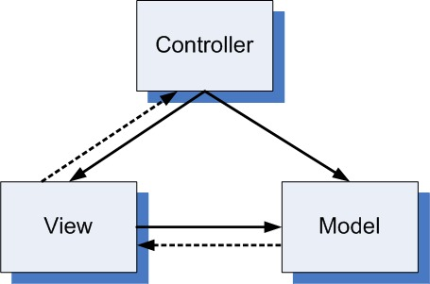

Hình 2‑3 Hình ảnh mô hình MVC

### Các thành phần của MVC

1. Model (Mô hình):
   * Đại diện cho dữ liệu và logic nghiệp vụ (business logic) của ứng dụng.
   * Chịu trách nhiệm lưu trữ trạng thái của ứng dụng. Model là nơi chứa các quy tắc nghiệp vụ, tính toán, và logic truy cập dữ liệu (Data Access Logic).
   * Trong đề tài này, Model là các lớp C# (POCO - Plain Old CLR Object) đại diện cho các bảng trong CSDL (ví dụ: lớp Sach, DonHang, TaiKhoan) và các logic nghiệp vụ (ví dụ: phương thức kiểm tra số lượng tồn kho, phương thức tính tổng tiền đơn hàng).
   * Model không "biết" gì về giao diện (View) hay cách người dùng tương tác (Controller). Khi dữ liệu của Model thay đổi, nó có thể thông báo (sử dụng Events hoặc Data Binding) để các thành phần khác (như View) cập nhật, nhưng nó không trực tiếp cập nhật View.
2. **View (Giao diện):**
   * Chịu trách nhiệm hiển thị dữ liệu (nhận từ Model) cho người dùng và thu thập thông tin đầu vào từ người dùng (ví dụ: các form, nút bấm).
   * Trong ứng dụng ASP.NET MVC, View thường là các tệp .cshtml (sử dụng cú pháp Razor) để tạo ra mã HTML.
   * Một View "tốt" là một View "câm" (Dumb View), tức là nó chỉ nên chứa logic hiển thị (ví dụ: vòng lặp foreach để hiển thị danh sách, câu lệnh if để ẩn/hiện nút), không chứa logic nghiệp vụ.
   * View không tương tác trực tiếp với Model. Nó nhận dữ liệu từ Controller để hiển thị.
3. **Controller (Bộ điều khiển):**
   * Là "bộ não" của ứng dụng, đóng vai trò trung gian, điều phối hoạt động giữa Model và View.
   * Chịu trách nhiệm nhận các yêu cầu (HTTP Request) từ người dùng (ví dụ: người dùng nhấp vào link, gửi form).
   * Xử lý các yêu cầu này: Phân tích yêu cầu, gọi đến các phương thức của Model để lấy hoặc cập nhật dữ liệu.
   * Sau khi xử lý xong, Controller lựa chọn một View thích hợp và "đẩy" dữ liệu (từ Model) vào View đó để trả về cho người dùng.
   * Controller "biết" về Model và View, nhưng Model và View không "biết" về Controller.

### Luồng hoạt động của MVC

Luồng xử lý một yêu cầu trong mô hình MVC thường diễn ra như sau:

* Yêu cầu (Request): Người dùng thực hiện một hành động (ví dụ: truy cập URL /Sach/ChiTiet/1).
* Định tuyến (Routing): Hệ thống Định tuyến (sẽ nói rõ ở mục 2.4) tiếp nhận yêu cầu và xác định rằng yêu cầu này phải được xử lý bởi SachController và phương thức (Action) ChiTiet với tham số id = 1.
* Controller xử lý: SachController được kích hoạt. Nó gọi đến Model (ví dụ: DbContext hoặc một BookService) để thực hiện truy vấn: "Lấy thông tin cuốn sách có ID = 1".
* Model thực thi: Model thực thi logic nghiệp vụ (truy vấn CSDL) và trả về đối tượng Sach cho Controller.
* Controller chọn View: Controller nhận đối tượng Sach và chuyển nó (pass data) cho một View (ví dụ: ChiTiet.cshtml) thông qua một đối tượng ViewModel hoặc ViewBag/ViewData.
* View kết xuất (Render): View (ChiTiet.cshtml) nhận đối tượng Sach và sử dụng cú pháp Razor để "vẽ" ra mã HTML hiển thị thông tin chi tiết của cuốn sách.
* Phản hồi (Response): Mã HTML hoàn chỉnh được gửi về trình duyệt của người dùng.

### Ưu điểm của mô hình MVC

* **Phân tách rõ ràng (Separation of Concerns):** Giúp code dễ đọc, dễ hiểu, dễ quản lý hơn. Lập trình viên biết chính xác cần sửa ở đâu khi có yêu cầu thay đổi (logic ở Model, giao diện ở View, luồng xử lý ở Controller).
* **Khả năng bảo trì cao:** Khi cần thay đổi giao diện (View), lập trình viên không cần sửa logic nghiệp vụ (Model) hoặc Controller, và ngược lại.
* **Thúc đẩy phát triển song song:** Các nhóm khác nhau có thể làm việc độc lập (ví dụ: nhóm Frontend làm View, nhóm Backend làm Model và Controller).
* **Dễ dàng kiểm thử (Testability):** Do Controller và Model không phụ thuộc vào View, chúng có thể được kiểm thử đơn vị (Unit Test) một cách dễ dàng, giúp đảm bảo chất lượng phần mềm.
  1. **Công nghệ ASP .NET MVC**

#### Giới thiệu

ASP.NET là một nền tảng (framework) miễn phí, mã nguồn mở (từ khi có .NET Core) của Microsoft, dùng để xây dựng các ứng dụng web động, website và dịch vụ web.

ASP.NET MVC không phải là một công nghệ thay thế cho ASP.NET mà là một framework phát triển ứng dụng web được xây dựng trên nền tảng ASP.NET, nhằm triển khai kiến trúc MVC một cách chính thống. Nó cung cấp một giải pháp thay thế mạnh mẽ cho mô hình ASP.NET Web Forms (mô hình cũ hơn, dựa trên sự kiện và ViewState).



Hình 2‑4 Hình ảnh logo ASP .Net MVC



#### Vòng đời xử lý yêu cầu (Request Lifecycle) trong ASP.NET MVC

Hiểu rõ vòng đời của một yêu cầu là rất quan trọng:

* Routing (Định tuyến): Khi một yêu cầu HTTP đến, nó đầu tiên đi qua UrlRoutingModule. Module này phân tích URL và dựa vào bảng định tuyến (được cấu hình trong App_Start/RouteConfig.cs) để xác định xem Controller và Action nào sẽ xử lý yêu cầu này.
* Controller Initialization (Khởi tạo Controller): Sau khi xác định được Controller, một ControllerFactory sẽ chịu trách nhiệm tạo ra một thực thể (instance) của Controller đó.
* Action Execution (Thực thi Action):
  + Model Binding: Trước khi Action được gọi, cơ chế Model Binding sẽ cố gắng tự động ánh xạ dữ liệu từ HTTP Request (dữ liệu form, tham số trên URL, query string) vào các tham số của phương thức Action.
  + Filters (Bộ lọc): Các bộ lọc (Filters) sẽ được thực thi. Filters là các thuộc tính (Attributes) cho phép chèn thêm logic vào các giai đoạn khác nhau của vòng đời:
    - Authorization Filters: Chạy trước tiên, dùng để kiểm tra xác thực và phân quyền (ví dụ: [Authorize]).
    - Action Filters: Chạy ngay trước và ngay sau khi Action thực thi (ví dụ: ghi log, cache).
    - Result Filters: Chạy ngay trước và ngay sau khi ActionResult được thực thi.
    - Exception Filters: Chạy nếu có một ngoại lệ (lỗi) xảy ra trong quá trình thực thi.
  + Action Method: Phương thức Action trong Controller được gọi (ví dụ: public ActionResult ChiTiet(int id)). Action này sẽ tương tác với Model và trả về một đối tượng ActionResult (ví dụ: View(), RedirectToAction(), Json()).
* Result Execution (Thực thi Kết quả):
  + Đối tượng ActionResult được thực thi. Nếu là ViewResult (kết quả trả về từ View()), hệ thống sẽ tìm kiếm tệp .cshtml tương ứng.
  + View Engine (Razor): Razor View Engine sẽ xử lý tệp .cshtml, thực thi code C# bên trong (@) và kết xuất (render) nó thành mã HTML thuần túy.
* Response: Mã HTML hoàn chỉnh được gửi về trình duyệt của người dùng.

#### Các đặc điểm chính cảu ASP .NET MVC

Tuân thủ chặt chẽ kiến trúc MVC: Cung cấp các lớp cơ sở (Base Class) cho Controller (System.Web.Mvc.Controller) và View, cùng các cơ chế liên kết dữ liệu với Model.

Hệ thống Định tuyến (Routing): Một thành phần cực kỳ quan trọng, cho phép định nghĩa các URL "thân thiện" (Friendly URLs), dễ đọc và tốt cho SEO (ví dụ: /sach/tieu-thuyet/dac-nhan-tam thay vì /getbook.aspx?id=123&cat=4).

Kiểm soát HTML tuyệt đối: Không giống như Web Forms, ASP.NET MVC không sinh ra các mã HTML tự động và các ViewState cồng kềnh. Lập trình viên có toàn quyền kiểm soát mã HTML, CSS, JavaScript được gửi về trình duyệt, giúp tối ưu hóa frontend.

Razor View Engine: Là một công cụ tạo khuôn mẫu (templating engine) có cú pháp tinh gọn, sạch sẽ (sử dụng ký tự @) để nhúng code C# vào bên trong mã HTML. Razor hỗ trợ Layout (trang mẫu chung), Partial View (View con tái sử dụng) và Sections (vùng nội dung tùy biến).

Model Binding: Cơ chế tự động ánh xạ dữ liệu từ HTTP Request vào các tham số của Action, giúp lập trình viên không cần phải truy xuất Request.Form["ten"] thủ công, giảm thiểu lỗi.

Validation (Kiểm tra hợp lệ): Hỗ trợ mạnh mẽ việc kiểm tra dữ liệu (validation) thông qua các Data Annotations (thuộc tính) ngay trên Model. Ví dụ: [Required], [StringLength(100)], [EmailAddress].



## **Công nghệ truy vấn dữ liệu (Entity Framework)**

* + 1. *ORM là gì?*

ORM (Object-Relational Mapping) là một kỹ thuật lập trình cho phép ánh xạ (mapping) dữ liệu giữa một cơ sở dữ liệu quan hệ (lưu trữ dưới dạng Bảng, Hàng, Cột) và các đối tượng trong một ngôn ngữ lập trình hướng đối tượng (lưu trữ dưới dạng Lớp, Đối tượng, Thuộc tính).

Mục đích của ORM là giúp lập trình viên thao tác với CSDL bằng chính ngôn ngữ lập trình hướng đối tượng (như C#) thay vì phải viết các câu lệnh SQL thủ công. ORM đóng vai trò là một "phiên dịch viên" giữa thế giới hướng đối tượng (Code) và thế giới quan hệ (CSDL).

* + 1. *Giới thiệu Entity Framework (EF)*

Entity Framework (EF) là một framework ORM mã nguồn mở, được Microsoft phát triển và hỗ trợ chính thức cho nền tảng .NET. Nó cho phép các lập trình viên .NET làm việc với cơ sở dữ liệu bằng cách sử dụng các đối tượng .NET (POCO classes), loại bỏ phần lớn nhu cầu viết code truy cập dữ liệu (ADO.NET) thủ công.



### Các phương pháp phát triển (Development Approaches)

Entity Framework hỗ trợ ba phương pháp làm việc chính:

* Database First (CSDL có trước):
  + Đây là phương pháp truyền thống, sử dụng khi đã có sẵn một CSDL.
  + EF cung cấp công cụ (wizard) trong Visual Studio để kết nối CSDL và tự động tạo ra các lớp Model (các file .cs) và DbContext từ cấu trúc của CSDL hiện có (lưu dưới dạng file .edmx).
  + Phù hợp khi làm việc với các hệ thống CSDL cũ. Nhược điểm là khi CSDL thay đổi, lập trình viên phải cập nhật lại file EDMX thủ công.
* Model First (Mô hình có trước):
  + Lập trình viên thiết kế mô hình dữ liệu bằng công cụ trực quan (EDMX Designer) trong Visual Studio.
  + Từ mô hình trực quan này, EF sẽ tự động sinh ra kịch bản SQL (SQL script) để tạo CSDL và đồng thời sinh ra các lớp Model.
  + Phương pháp này hiện nay ít được sử dụng do cồng kềnh và kém linh hoạt.
* Code First (Code có trước):
  + Đây là phương pháp hiện đại và được ưa chuộng nhất hiện nay, được sử dụng trong đề tài này.
  + Lập trình viên bắt đầu bằng việc viết các lớp Model (POCO classes) bằng C# trước. Các lớp này chính là định nghĩa cho CSDL.
  + Sau đó, định nghĩa lớp DbContext (kế thừa từ System Data Entity DbContext).
  + Dựa trên các lớp Model và DbContext này, EF (thông qua tính năng Migrations) có khả năng tự động tạo ra CSDL và các bảng tương ứng, hoặc cập nhật CSDL khi các lớp Model thay đổi.
  + Lý do chọn cho đề tài: Phương pháp này giúp lập trình viên tập trung hoàn toàn vào logic nghiệp vụ và đối tượng (domain logic) bằng C#, CSDL sẽ tự động đồng bộ theo code, giúp quy trình phát triển nhanh và nhất quán.

### Các thành phần chính của EF (Code First)

* POCO Classes (Plain Old CLR Object): Là các lớp C# thông thường, đại diện cho các thực thể (bảng) trong CSDL. Ví dụ:

public class Sach

{

public int IDSach { get; set; }

[Required]

[StringLength(200)]

public string TenSach { get; set; }

public decimal GiaBan { get; set; }

// Khóa ngoại

public int IDDanhMuc { get; set; }

// Thuộc tính điều hướng (Navigation Property)

public virtual DanhMuc DanhMuc { get; set; }

}

* Data Annotations: Các thuộc tính (như [Required], [StringLength], [Key], [ForeignKey]) dùng để cung cấp thêm thông tin cho EF về cách ánh xạ lớp và thuộc tính xuống CSDL (ví dụ: cột này có bắt buộc không, độ dài tối đa, cột nào là khóa chính/khóa ngoại).
* DbContext: Là lớp quan trọng nhất, đại diện cho một phiên làm việc (session) với CSDL. Nó kế thừa từ DbContext và chứa các thuộc tính DbSet<T>:

public class CuaHangSachDbContext : DbContext

{

// "Sach" là tên của Bảng sẽ được tạo ra trong CSDL

public DbSet<Sach> Sach { get; set; }

public DbSet<DanhMuc> DanhMuc { get; set; }

public DbSet<DonHang> DonHang { get; set; }

// Constructor chỉ định chuỗi kết nối

public CuaHangSachDbContext() : base("name=ChuoiKetNoi") { }

}

* DbSet<T>: Đại diện cho một Bảng (Table) trong CSDL. Mọi truy vấn (thêm, sửa, xóa, đọc) đều được thực hiện thông qua DbSet.

### LINQ to Entities và Cơ chế theo dõi thay đổi

* LINQ to Entities: EF cho phép lập trình viên sử dụng LINQ (Language-Integrated Query) để viết các câu truy vấn trực tiếp bằng C#. EF sẽ dịch các câu lệnh LINQ này thành các câu lệnh T-SQL tối ưu và thực thi chúng trên CSDL.

// Thay vì viết: "SELECT * FROM Sach WHERE GiaBan < 100000 ORDER BY TenSach"

// Chúng ta viết bằng C#:

var sachGiaRe = dbContext.Sach

.Where(s => s.GiaBan < 100000)

.OrderBy(s => s.TenSach)

.ToList();

* Change Tracking (Theo dõi thay đổi): Đây là một tính năng cốt lõi của DbContext. Khi một đối tượng được lấy ra từ CSDL (ví dụ: sach = dbContext.Sach.Find(1)), DbContext sẽ "theo dõi" nó. Nếu lập trình viên thay đổi thuộc tính của đối tượng (ví dụ: sach.GiaBan = 120000), DbContext sẽ biết rằng đối tượng này đã bị thay đổi (trạng thái "Modified").
* SaveChanges(): Khi lập trình viên gọi phương thức dbContext.SaveChanges(), DbContext sẽ rà soát tất cả các đối tượng nó đang theo dõi, tự động tạo ra các câu lệnh INSERT, UPDATE, hoặc DELETE tương ứng và thực thi chúng trong một giao dịch (transaction) duy nhất.

// Thêm mới

var danhMucMoi = new DanhMuc { TenDanhMuc = "Sách Mới" };

dbContext.DanhMuc.Add(danhMucMoi);

// Sửa

var sach = dbContext.Sach.Find(1);

sach.GiaBan = 120000;

// Xóa

var sachCanXoa = dbContext.Sach.Find(2);

dbContext.Sach.Remove(sachCanXoa);

// Chỉ 1 lần gọi SaveChanges sẽ thực thi cả 3 thao tác trên

dbContext.SaveChanges();

* + 2. *Code First Migration*

Đây là tính năng cho phép CSDL được cập nhật tự động khi các lớp Model thay đổi.

* Quy trình:

1. Lập trình viên thay đổi lớp Model (ví dụ: thêm thuộc tính MoTa vào lớp Sach).
2. Chạy lệnh Add-Migration TenMigration (ví dụ: Add-Migration ThemMoTaSach) trong Package Manager Console.
3. EF so sánh Model hiện tại với trạng thái CSDL trước đó và tự động tạo ra một file Migration mới (chứa code C#) mô tả các thay đổi (ví dụ: ALTER TABLE Sach ADD MoTa NVARCHAR(MAX)).
4. Lập trình viên kiểm tra file Migration này.
5. Chạy lệnh Update-Database. EF sẽ thực thi file Migration đó để cập nhật CSDL.

Ưu điểm: Giúp CSDL và code luôn đồng bộ, quản lý được lịch sử thay đổi của CSDL, và dễ dàng triển khai (deploy) lên các môi trường khác nhau.

* 1. **Các công cụ hỗ trợ**
     1. *SSMS*

Mục đích sử dụng: SQL Server Managerment Studio được dùng để quản lý, thiết kế, và truy vấn cơ sở dữ liệu SQL Server. Trong đồ án, SSMS giúp tạo các bảng, quan hệ, khóa chính - khóa ngoại, và thực hiện kiểm thử truy vấn dữ liệu.

Điểm mạnh:

* Giao diện trực quan, dễ thao tác với cơ sở dữ liệu.
* Hỗ trợ mạnh mẽ cho việc viết, thực thi và tối ưu truy vấn SQL.
* Có khả năng quản lý nhiều cơ sở dữ liệu cùng lúc.
* Tích hợp tốt với SQL Server và có nhiều công cụ phân tích, kiểm tra dữ liệu.

Điểm yếu:

* Chỉ hỗ trợ cơ sở dữ liệu của Microsoft SQL Server.
* Không thân thiện khi thao tác với người mới bắt đầu.
* Cần cài đặt nặng, chiếm nhiều tài nguyên máy tính.

  
Hình 2‑5 Hình ảnh logo SSMS

* + 1. *Visual studio*

Mục đích sử dụng:Visual Studio là môi trường phát triển tích hợp (IDE) dùng để lập trình và xây dựng giao diện cho hệ thống quản lý phòng trọ. Đồ án sử dụng Visual Studio để phát triển phần mềm bằng ngôn ngữ C# và ASP.NET, đồng thời kết nối với cơ sở dữ liệu SQL Server.

Điểm mạnh:

* Tích hợp nhiều công cụ lập trình, gỡ lỗi, và quản lý dự án trong một môi trường duy nhất.
* Hỗ trợ nhiều ngôn ngữ: C#, ASP.NET, HTML, CSS, JavaScript.
* Có khả năng kết nối trực tiếp với SQL Server, dễ dàng cho việc xử lý dữ liệu.
* Hỗ trợ kéo thả (drag & drop) trong thiết kế giao diện.

Điểm yếu:

* Dung lượng cài đặt lớn, yêu cầu cấu hình máy cao.
* Có nhiều tính năng phức tạp, người mới cần thời gian làm quen.
* Một số tiện ích mở rộng (extensions) chỉ có ở phiên bản trả phí.



Hình 2‑6 Hình ảnh logo visual studio

* + 1. *Visual paradigm*

Mục đích sử dụng:Visual Paradigm là công cụ hỗ trợ thiết kế mô hình UML. Trong đồ án, nó được dùng để vẽ các sơ đồ: Use Case, Class, Sequence, Activity và giúp mô tả trực quan cấu trúc, luồng hoạt động của hệ thống quản lý phòng trọ.

Điểm mạnh:

* Hỗ trợ hầu hết các loại sơ đồ UML chuẩn (Use Case, Class, Sequence, Activity, State,...).

Cho phép xuất sơ đồ ra nhiều định dạng (PNG, PDF, Word,...).Điểm yếu:

* Phiên bản miễn phí bị giới hạn một số tính năng nâng cao.
* Cần thời gian để làm quen với các quy tắc mô hình hóa chuẩn UML.
* Cài đặt tương đối nặng đối với máy cấu hình yếu.



Hình 2‑7 Hình ảnh logo visual paradigm

# . PHÂN TÍCH THIẾT KẾ HỆ THỐNG



## **Sơ đồ use case**

Sơ đồ Use Case được sử dụng để mô tả các chức năng của hệ thống dưới góc nhìn của người dùng (Actors). Nó xác định "ai" có thể làm "gì" với hệ thống.

Hệ thống của chúng ta có 3 actors chính đã được xác định:

* Khách hàng (Guest/Customer): Người dùng truy cập website để tìm kiếm, xem và mua sách.
* Nhân viên (Staff): Người dùng nội bộ chịu trách nhiệm quản lý sản phẩm và xử lý đơn hàng.
* Quản trị viên (Admin): Người dùng cấp cao nhất, quản lý toàn bộ hệ thống, bao gồm cả nhân viên và các cấu hình cốt lõi.

### Sơ đồ use case tổng quan

1. *Sơ đồ use case tổng quan của nhân viên và quản lý*

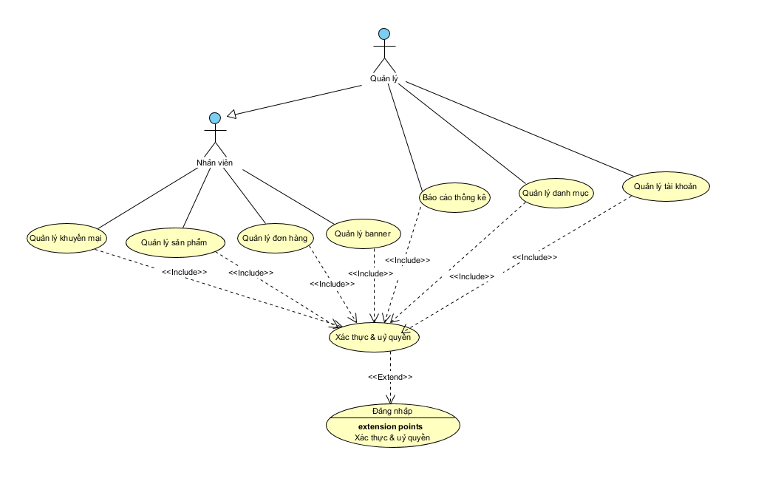

Hình 3‑1 Sơ đồ usecase tổng quan của nhân viên và quản lý

Sơ đồ Use Case trên minh họa các chức năng của hệ thống quản trị, với hai tác nhân (actor) chính là Nhân viên và Quản lý. Theo sơ đồ, tác nhân Quản lý là một trường hợp chuyên biệt hoá (generalization) của tác nhân Nhân viên, điều này có nghĩa là Quản lý kế thừa toàn bộ các chức năng của Nhân viên, đồng thời có thêm các chức năng nâng cao của riêng mình.

Cụ thể, tác nhân Nhân viên có các chức năng cơ bản bao gồm: Quản lý khuyến mãi, Quản lý sản phẩm, Quản lý đơn hàng, và Quản lý banner. Tác nhân Quản lý, ngoài việc thực hiện được tất cả các chức năng của Nhân viên, còn có thêm các chức năng cấp cao hơn như: Báo cáo thống kê, Quản lý danh mục, và Quản lý tài khoản.

Về mặt quy trình và bảo mật, sơ đồ chỉ rõ rằng tất cả các chức năng nghiệp vụ (từ "Quản lý khuyến mãi" đến "Quản lý tài khoản") đều có mối quan hệ <<Include>> (bao gồm) với Use Case Xác thực & uỷ quyền. Điều này có nghĩa là người dùng bắt buộc phải được xác thực và cấp quyền trước khi có thể thực hiện bất kỳ chức năng nào trong số này. Use Case Xác thực & uỷ quyền lại là một phần mở rộng (quan hệ <<Extend>>) của Use Case Đăng nhập, được kích hoạt tại điểm mở rộng (extension point) "Xác thực & uỷ quyền", mô tả rằng việc xác thực và phân quyền là một bước tiếp nối, mở rộng của quá trình đăng nhập cơ bản.

1. *Sơ đồ tổng quan của khách hàng*

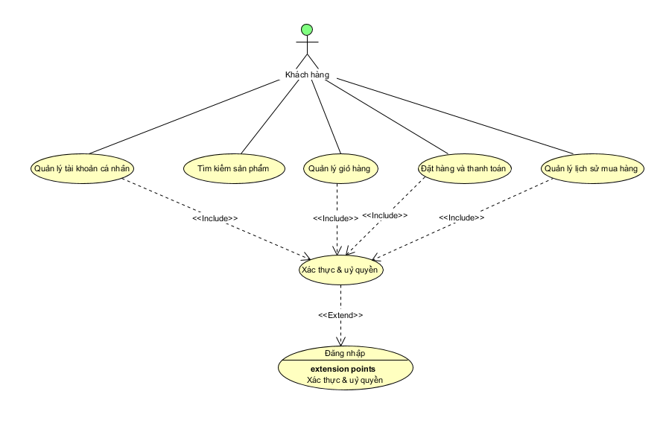

Hình 3‑2 Sơ đồ usecase tổng quan của khách hàng

Sơ đồ trên mô tả các chức năng dành cho tác nhân (actor) Khách hàng khi tương tác với hệ thống.

Tác nhân Khách hàng có thể thực hiện năm chức năng chính: Quản lý tài khoản cá nhân, Tìm kiếm sản phẩm, Quản lý giỏ hàng, Đặt hàng và thanh toán, và Quản lý lịch sử mua hàng.

Trong số các chức năng này, Tìm kiếm sản phẩm là một chức năng công khai, cho phép mọi khách hàng (kể cả khách vãng lai) thực hiện mà không cần đăng nhập.

Tuy nhiên, các chức năng mang tính cá nhân và bảo mật cao hơn, bao gồm Quản lý tài khoản cá nhân, Quản lý giỏ hàng, Đặt hàng và thanh toán, và Quản lý lịch sử mua hàng, đều có mối quan hệ <<Include>> (bao gồm) với Use Case Xác thực & uỷ quyền. Điều này yêu cầu Khách hàng phải đăng nhập và được hệ thống xác thực quyền truy cập trước khi có thể sử. Tương tự như sơ đồ quản trị, Use Case Xác thực & uỷ quyền là một phần mở rộng (<<Extend>>) của Use Case Đăng nhập, được kích hoạt tại điểm mở rộng (extension point) "Xác thực & uỷ quyền" sau khi người dùng thực hiện đăng nhập.

### Sơ đồ use case chi tiết

1. *Sơ đồ usecase chi tiết chức năng quản lý sản phẩm*

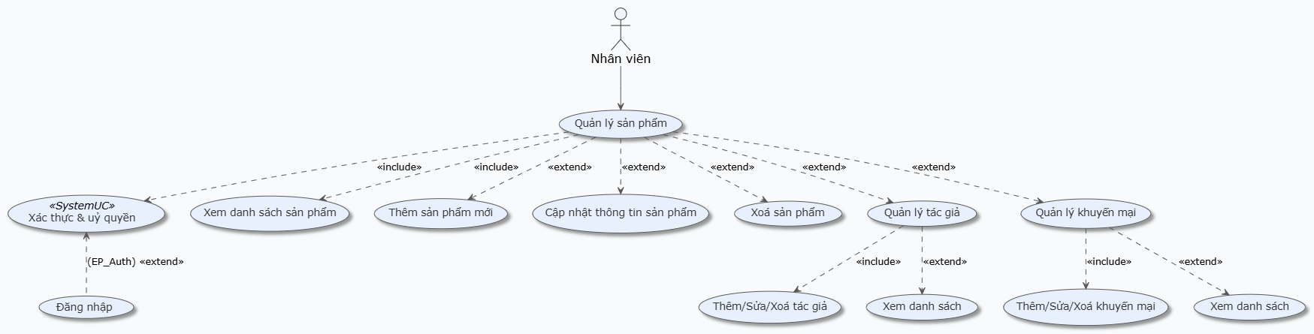

Hình 3‑3 Sơ đồ usecase chức năng quản lý sản phẩm

Sơ đồ Use Case trên mô tả chi tiết các chức năng thuộc phân hệ Quản lý sản phẩm, với tác nhân (actor) chính tham gia tương tác là Nhân viên.

Sơ đồ thể hiện rõ quy trình nghiệp vụ và yêu cầu bảo mật của hệ thống. Để có thể truy cập vào phân hệ này, Nhân viên phải thông qua Use Case chính là Quản lý sản phẩm. Use Case này có một ràng buộc bắt buộc, được thể hiện qua quan hệ <<include>> (bao gồm) với Use Case Xác thực & uỷ quyền. Điều này có nghĩa là việc xác thực và phân quyền là một bước tiên quyết, bắt buộc phải thực hiện thành công trước khi Nhân viên có thể sử dụng bất kỳ chức năng nào của việc quản lý sản phẩm. Về phía quy trình đăng nhập, Use Case Xác thực & uỷ quyền (được định nghĩa là một Use Case hệ thống «SystemUC») lại là một tiến trình mở rộng (quan hệ <<extend>>) của Use Case Đăng nhập cơ bản, và được kích hoạt tại điểm mở rộng (EP_Auth) sau khi đăng nhập.

Về mặt chức năng nghiệp vụ, phân hệ Quản lý sản phẩm cung cấp hai chức năng cốt lõi (quan hệ <<include>>) là Xem danh sách sản phẩm và Thêm sản phẩm mới. Bên cạnh đó, Nhân viên có thể thực hiện các chức năng mở rộng (quan hệ <<extend>>) khác tùy theo nhu cầu công việc, bao gồm: Cập nhật thông tin sản phẩm, Xoá sản phẩm, Quản lý tác giả, và Quản lý khuyến mãi.

Trong đó, các chức năng Quản lý tác giả và Quản lý khuyến mãi cũng được phân rã chi tiết hơn:

* Use Case Quản lý tác giả bao gồm (<<include>>) chức năng cốt lõi là Thêm/Sửa/Xoá tác giả và có thể mở rộng (<<extend>>) thêm chức năng Xem danh sách tác giả.
* Tương tự, Use Case Quản lý khuyến mãi bao gồm (<<include>>) chức năng Thêm/Sửa/Xoá khuyến mãi và cũng có thể mở rộng (<<extend>>) thêm chức năng Xem danh sách khuyến mãi.

1. *Sơ đồ usecase chức năng quản lý đơn hàng*

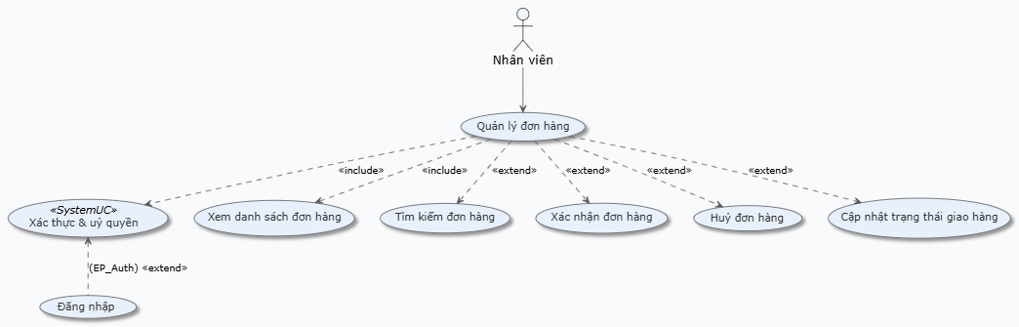

Hình 3‑4 Sơ đồ usecase quản lý đơn hàng

Sơ đồ Use Case trên mô tả chi tiết các chức năng thuộc phân hệ Quản lý đơn hàng. Tác nhân (actor) chính tương tác với phân hệ này là Nhân viên.

Tương tự như các phân hệ quản trị khác, quy trình bảo mật được thể hiện rõ ràng. Use Case chính Quản lý đơn hàng có một ràng buộc bắt buộc (quan hệ <<include>>) với Use Case hệ thống («SystemUC») là Xác thực & uỷ quyền. Điều này đảm bảo Nhân viên phải được xác thực và cấp quyền trước khi có thể thực hiện bất kỳ nghiệp vụ nào liên quan đến đơn hàng. Use Case Xác thực & uỷ quyền này là một tiến trình mở rộng (quan hệ <<extend>>) của Use Case Đăng nhập, và được kích hoạt tại điểm mở rộng (EP_Auth).

Về mặt nghiệp vụ, phân hệ Quản lý đơn hàng bao gồm (<<include>>) hai chức năng cơ bản và cốt lõi là Xem danh sách đơn hàng và Tìm kiếm đơn hàng.

Bên cạnh đó, Nhân viên có thể thực hiện các chức năng mở rộng (quan hệ <<extend>>) tùy theo tình huống nghiệp vụ, bao gồm: Xác nhận đơn hàng (khi có đơn mới), Huỷ đơn hàng (khi có yêu cầu hoặc sự cố), và Cập nhật trạng thái giao hàng (trong quá trình vận chuyển).

1. *Sơ đồ usecase chức năng quản lý tài khoản*

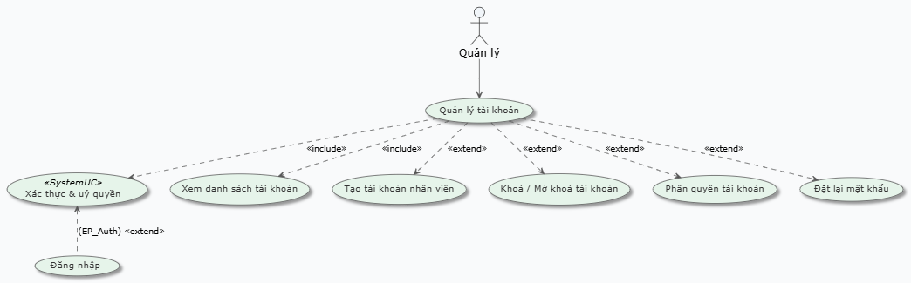

Hình 3‑5 Sơ đồ usecase chức năng quản lý tài khoản

Sơ đồ Use Case trên mô tả chi tiết các chức năng thuộc phân hệ Quản lý tài khoản. Đây là một phân hệ có quyền hạn cao, và tác nhân (actor) duy nhất được phép tương tác là Quản lý.

Về quy trình bảo mật, sơ đồ chỉ rõ rằng Use Case chính Quản lý tài khoản có một ràng buộc bắt buộc (quan hệ <<include>>) với Use Case hệ thống («SystemUC») là Xác thực & uỷ quyền. Điều này có nghĩa là Quản lý phải được xác thực và cấp quyền truy cập trước khi có thể thực hiện bất kỳ thao tác nào trong phân hệ này. Quy trình Xác thực & uỷ quyền này là một bước mở rộng (quan hệ <<extend>>) của Use Case Đăng nhập cơ bản, và được kích hoạt tại điểm mở rộng (EP_Auth).

Về mặt nghiệp vụ, phân hệ Quản lý tài khoản bao gồm (<<include>>) hai chức năng cốt lõi là Xem danh sách tài khoản và Tạo tài khoản nhân viên mới.

Ngoài ra, Use Case Quản lý tài khoản cung cấp các chức năng mở rộng (quan hệ <<extend>>) cho phép Quản lý xử lý các tình huống quản trị cụ thể, bao gồm: Khoá / Mở khoá tài khoản, Phân quyền tài khoản, và Đặt lại mật khẩu.

1. *Sơ đồ usecase quản lý danh mục*

Sơ đồ Use Case trên mô tả chi tiết các chức năng thuộc phân hệ Quản lý danh mục, với tác nhân (actor) chính được phép tương tác là Quản lý.

Quy trình bảo mật của phân hệ được thể hiện rõ ràng: Use Case chính Quản lý danh mục có một ràng buộc bắt buộc (quan hệ <<include>>) với Use Case hệ thống («SystemUC») là Xác thực & uỷ quyền. Điều này đảm bảo Quản lý phải được xác thực và cấp quyền truy cập trước khi có thể thao tác với các danh mục. Quy trình xác thực & uỷ quyền này là một bước mở rộng (quan hệ <<extend>>) của Use Case Đăng nhập cơ bản, và được kích hoạt tại điểm mở rộng (EP_Auth).

Về mặt nghiệp vụ, phân hệ Quản lý danh mục bao gồm (<<include>>) một chức năng cốt lõi là Xem danh sách danh mục.

Bên cạnh đó, Use Case này cung cấp các chức năng mở rộng (quan hệ <<extend>>) cho phép Quản lý thực hiện các thao tác quản trị khác khi cần thiết, bao gồm: Thêm danh mục mới, Cập nhật danh mục, và Xoá danh mục.

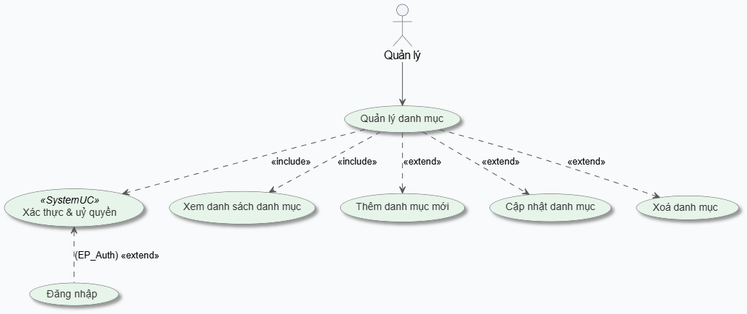

Hình 3‑6 Sơ đồ usecase chức năng quản lý danh mục

1. *Sơ đồ usecase chức năng báo cáo thống kê*

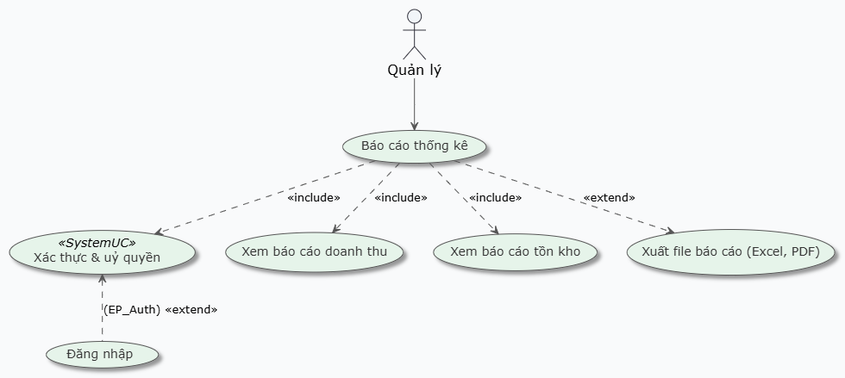

Hình 3‑7 Sơ đồ usecase chức năng báo cáo thống kê

Sơ đồ Use Case trên mô tả chi tiết các chức năng thuộc phân hệ Quản lý danh mục, với tác nhân (actor) chính được phép tương tác là Quản lý.

Quy trình bảo mật của phân hệ được thể hiện rõ ràng: Use Case chính Quản lý danh mục có một ràng buộc bắt buộc (quan hệ <<include>>) với Use Case hệ thống («SystemUC») là Xác thực & uỷ quyền. Điều này đảm bảo Quản lý phải được xác thực và cấp quyền truy cập trước khi có thể thao tác với các danh mục. Quy trình Xác thực & uỷ quyền này là một bước mở rộng (quan hệ <<extend>>) của Use Case Đăng nhập cơ bản, và được kích hoạt tại điểm mở rộng (EP_Auth).

Về mặt nghiệp vụ, phân hệ Quản lý danh mục bao gồm (<<include>>) một chức năng cốt lõi là Xem danh sách danh mục.

Bên cạnh đó, Use Case này cung cấp các chức năng mở rộng (quan hệ <<extend>>) cho phép Quản lý thực hiện các thao tác quản trị khác khi cần thiết, bao gồm: Thêm danh mục mới, Cập nhật danh mục, và Xoá danh mục.

1. *Sơ đồ usecase chức năng quản lý tài khoản cá nhân*

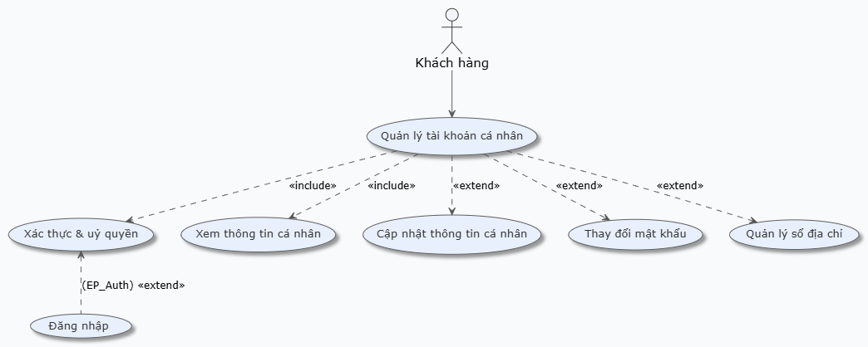

Hình 3‑8 Sơ đồ usecase chức năng quản lý tài khoản cá nhân khách hàng

Sơ đồ Use Case trên mô tả chi tiết các chức năng thuộc phân hệ Quản lý tài khoản cá nhân. Tác nhân (actor) chính tương tác với phân hệ này là Khách hàng.

Sơ đồ thể hiện rõ quy trình bảo mật: Use Case chính Quản lý tài khoản cá nhân có một ràng buộc bắt buộc (quan hệ <<include>>) với Use Case Xác thực & uỷ quyền. Điều này đảm bảo Khách hàng phải đăng nhập và được hệ thống xác thực thành công trước khi có thể truy cập và quản lý thông tin tài khoản của mình. Quy trình Xác thực & uỷ quyền này là một bước mở rộng (quan hệ <<extend>>) của Use Case Đăng nhập cơ bản, và được kích hoạt tại điểm mở rộng (EP_Auth).

Về mặt nghiệp vụ, phân hệ Quản lý tài khoản cá nhân bao gồm (<<include>>) một chức năng cốt lõi, luôn có sẵn là Xem thông tin cá nhân.

Ngoài ra, Use Case này cung cấp các chức năng mở rộng (quan hệ <<extend>>) cho phép Khách hàng thực hiện các thao tác tự quản lý khác khi có nhu cầu, bao gồm: Cập nhật thông tin cá nhân, Thay đổi mật khẩu, và Quản lý sổ địa chỉ.

1. Sơ đồ usecase quản lý giỏ hàng

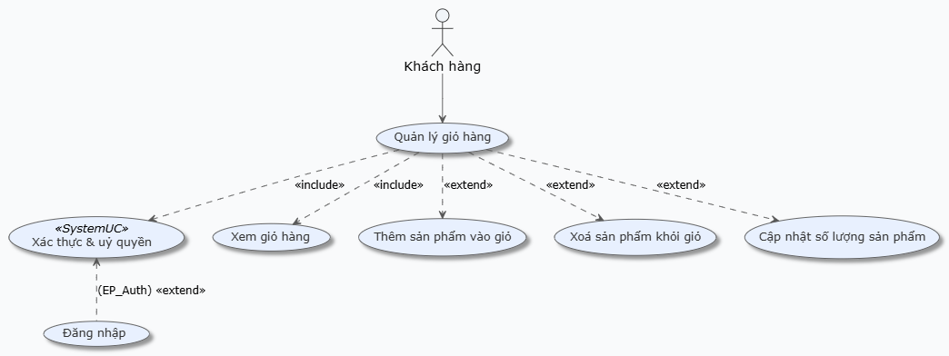

Hình 3‑9 Sơ đồ usecase chức năng quản lý giỏ hàng

Sơ đồ Use Case trên mô tả chi tiết các chức năng thuộc phân hệ Quản lý giỏ hàng, được thực hiện bởi tác nhân (actor) là Khách hàng.

Tương tự các chức năng mang tính cá nhân khác, Use Case chính Quản lý giỏ hàng có một ràng buộc bắt buộc (quan hệ <<include>>) với Use Case hệ thống («SystemUC») là Xác thực & uỷ quyền. Điều này yêu cầu Khách hàng phải đăng nhập và được xác thực thành công trước khi có thể thực hiện bất kỳ thao tác nào với giỏ hàng của mình. Quy trình Xác thực & uỷ quyền này là một bước mở rộng (quan hệ <<extend>>) của Use Case Đăng nhập cơ bản, và được kích hoạt tại điểm mở rộng (EP_Auth).

Về mặt nghiệp vụ, phân hệ Quản lý giỏ hàng bao gồm (<<include>>) hai chức năng cốt lõi là Xem giỏ hàng và Thêm sản phẩm vào giỏ.

Ngoài ra, Use Case này cung cấp các chức năng mở rộng (quan hệ <<extend>>) cho phép Khách hàng thực hiện các thao tác điều chỉnh giỏ hàng khi có nhu cầu.

1. Sơ đồ usecase chức năng đặt hàng và thanh toán

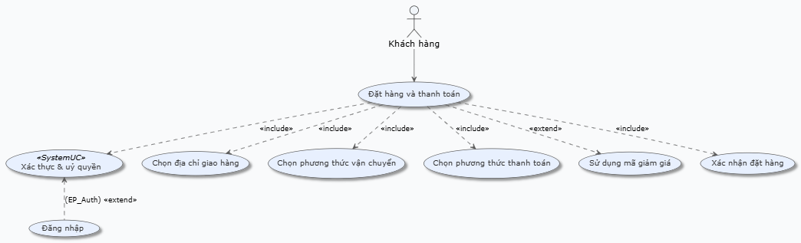

Hình 3‑10 Sơ đồ usecase chức năng đặt hàng và thanh toán

Sơ đồ Use Case trên mô tả chi tiết quy trình nghiệp vụ Đặt hàng và thanh toán, với tác nhân (actor) chính tham gia là Khách hàng.

Quy trình này có một yêu cầu bắt buộc về bảo mật: Use Case chính Đặt hàng và thanh toán có một ràng buộc (<<include>>) với Use Case hệ thống («SystemUC») là Xác thực & uỷ quyền. Điều này đảm bảo chỉ những khách hàng đã đăng nhập và được xác thực mới có thể thực hiện việc mua hàng. Use Case Xác thực & uỷ quyền này là một tiến trình mở rộng (quan hệ <<extend>>) của Use Case Đăng nhập cơ bản, và được kích hoạt tại điểm mở rộng (EP_Auth).

Về mặt nghiệp vụ, quy trình đặt hàng là một chuỗi các bước bắt buộc, được thể hiện qua quan hệ <<include>>. Khách hàng phải lần lượt thực hiện: Chọn địa chỉ giao hàng, Chọn phương thức vận chuyển, và Chọn phương thức thanh toán. Sau khi hoàn tất các lựa chọn này, bước cuối cùng để hoàn tất đơn hàng là Xác nhận đặt hàng.

1. Sơ đồ usecase chức năng xem lịch sử mua hàng

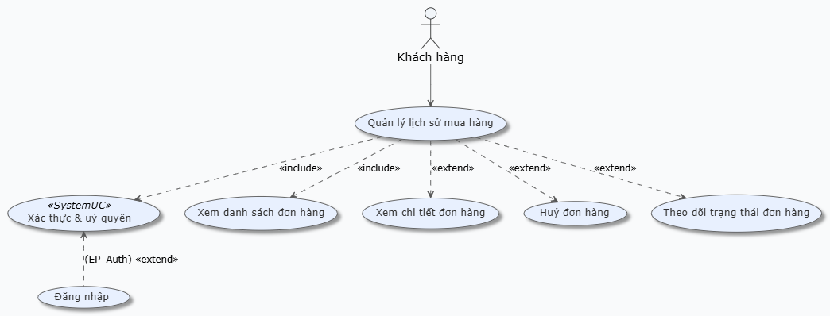

Hình 3‑11 Sơ đồ usecase chức năng quản lý lịch sử mua hàng

Sơ đồ Use Case trên mô tả chi tiết các chức năng thuộc phân hệ Quản lý lịch sử mua hàng, với tác nhân (actor) chính tham gia tương tác là Khách hàng.

Để đảm bảo tính riêng tư và bảo mật, Use Case chính Quản lý lịch sử mua hàng có một ràng buộc bắt buộc (quan hệ <<include>>) với Use Case hệ thống («SystemUC») là Xác thực & uỷ quyền. Điều này yêu cầu Khách hàng phải đăng nhập và được xác thực thành công trước khi có thể xem lại lịch sử các đơn hàng của mình. Quy trình Xác thực & uỷ quyền này là một bước mở rộng (quan hệ <<extend>>) của Use Case Đăng nhập cơ bản, và được kích hoạt tại điểm mở rộng (EP_Auth).

Về mặt nghiệp vụ, phân hệ Quản lý lịch sử mua hàng bao gồm (<<include>>) một chức năng cốt lõi, luôn có sẵn là Xem danh sách đơn hàng.

Sau khi xem danh sách, Khách hàng có thể thực hiện các chức năng mở rộng (quan hệ <<extend>>) khác tùy theo nhu cầu và trạng thái của từng đơn hàng, bao gồm: Xem chi tiết đơn hàng, Huỷ đơn hàng, và Theo dõi trạng thái đơn hàng.

* 1. **Sơ đồ trình tự**

1. Sơ đồ trình tự chức năng đăng nhập

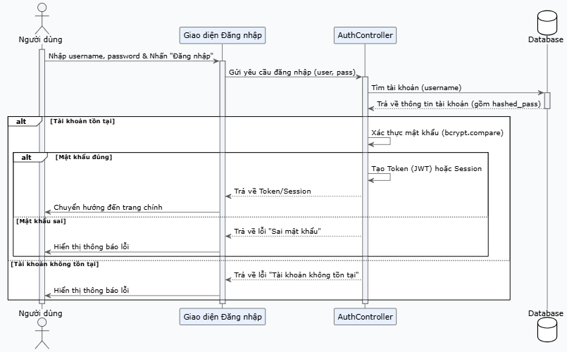

Hình 3‑12 Sơ đồ trình tự chức năng đăng nhập

Sơ đồ tuần tự trên mô tả chi tiết quy trình "Đăng nhập (Có xử lý lỗi)" của Người dùng. Luồng bắt đầu khi Người dùng nhập username, password và nhấn "Đăng nhập" trên Giao diện Đăng nhập. Giao diện này gửi yêu cầu đến AuthController, nơi nó "Tìm tài khoản" trong Database. Tại đây, luồng xử lý được chia (alt) theo trường hợp "Tài khoản tồn tại": Nếu tài khoản không tồn tại, AuthController trả về lỗi "Tài khoản không tồn tại" và Giao diện Đăng nhập hiển thị thông báo này. Nếu tài khoản tồn tại, AuthController tiếp tục "Xác thực mật khẩu". Trong khối này lại được chia (alt) một lần nữa: Nếu "Mật khẩu đúng", AuthController "Tạo Token/Session" và trả về cho Giao diện Đăng nhập để "Chuyển hướng đến trang chính"; nếu "Mật khẩu sai", AuthController trả về lỗi "Sai mật khẩu" và Giao diện Đăng nhập sẽ "Hiển thị thông báo lỗi" cho Người dùng.

1. Sơ đồ tuần tự thêm vào giỏ hàng

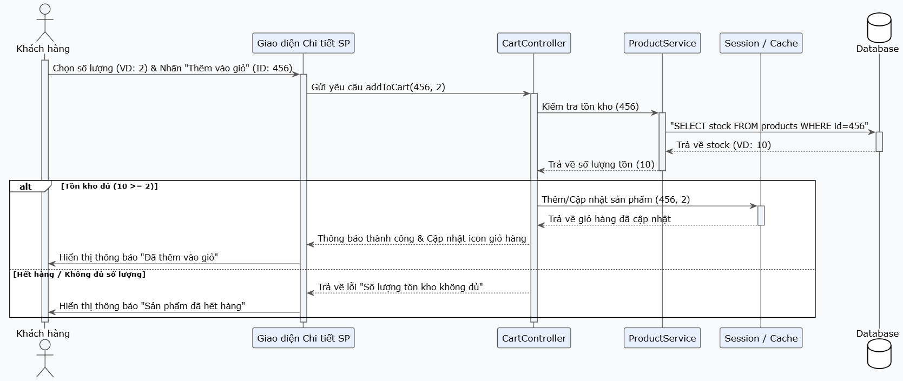

Hình 3‑13 Sơ đồ trình tự chức năng thêm sản phẩm vào giỏ hàng

Sơ đồ tuần tự trên mô tả luồng sự kiện khi Khách hàng "Thêm sản phẩm vào giỏ".Luồng bắt đầu khi Khách hàng chọn số lượng (ví dụ: 2) cho một sản phẩm (ID: 456) và nhấn "Thêm vào giỏ" trên Giao diện Chi tiết SP. Giao diện này gửi yêu cầu addToCart đến CartController. CartController liền gọi ProductService để "Kiểm tra tồn kho". ProductService truy vấn (SELECT stock...) đến Database và nhận về số lượng tồn (ví dụ: 10). Dựa trên kết quả này, một khối "alt" (lựa chọn) được thực thi: Nếu "Tồn kho đủ" (ví dụ: 10 >= 2), CartController sẽ yêu cầu Session / Cache "Thêm/Cập nhật sản phẩm" vào giỏ hàng, sau đó trả về thông báo thành công cho Giao diện để "Hiển thị 'Đã thêm vào giỏ'". Ngược lại, nếu "Không đủ số lượng", CartController sẽ trả về một thông báo lỗi và Giao diện sẽ "Hiển thị thông báo 'Sản phẩm đã hết hàng'" cho Khách hàng.

1. Sơ đồ tuần tự: đặt hàng và thanh toán

Sơ đồ tuần tự dưới dây mô tả luồng sự kiện Khách hàng "Xác nhận Thanh toán".Luồng bắt đầu khi Khách hàng nhấn "Xác nhận Thanh toán" trên Giao diện Thanh toán. Giao diện gửi yêu cầu createOrder (chứa dữ liệu giỏ hàng và thông tin người dùng)đến OrderController. OrderController gọi ProductService để "Kiểm tra tồn kho". ProductService truy vấn Database và báo cáo lại tình trạng. Tại đây, luồng xử lý được chia (alt) theo "Hàng còn đủ": Nếu "Hàng không đủ", OrderController trả về lỗi "hết hàng" và Giao diện "Hiển thị lỗi".Nếu "Hàng còn đủ", OrderController tiếp tục "Tạo đơn hàng" (status: 'Pending') trong Database và nhận về orderId. Sau đó, nó gọi PaymentService để "Xử lý thanh toán". Tại đây, luồng lại được chia (alt) theo "Thanh toán": Nếu "Thanh toán thất bại", OrderController "Cập nhật trạng thái đơn hàng" (status: 'Failed') và trả về lỗi, Giao diện sẽ "Hiển thị lỗi". Nếu "Thanh toán thành công", OrderController "Cập nhật trạng thái đơn hàng" (status: 'Paid') và gọi ProductService để "Cập nhật (giảm) tồn kho" trong Database. Cuối cùng, OrderController gửi "Thông báo đặt hàng thành công" về Giao diện, nơi nó "Chuyển hướng đến trang cảm ơn" cho Khách hàng.

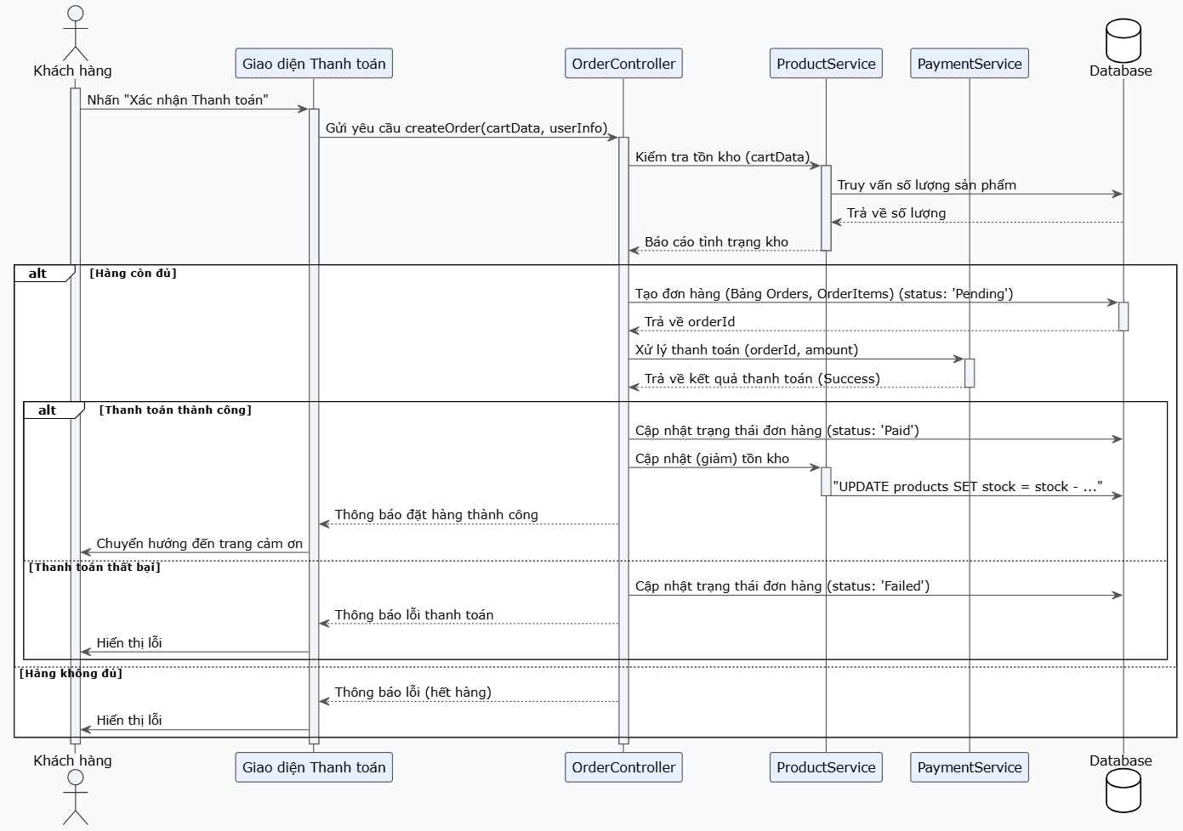

Hình 3‑14 Sơ đồ trình tự chức năng đặt hàng và thanh toán

1. Sơ đồ tuần tự: cập nhật thông tin cá nhân

Sơ đồ tuần tự này mô tả luồng sự kiện Khách hàng "Xem và Cập nhật thông tin tài khoản".Luồng bắt đầu khi Khách hàng "Yêu cầu xem thông tin" trên Giao diện Tài khoản. Giao diện này gọi getUserProfile() đến UserController, nơi nó truy vấn (SELECT * FROM users...) Database để lấy userInfo. UserController trả dữ liệu về cho Giao diện để "Hiển thị form thông tin". Sau đó, Khách hàng "Sửa thông tin & Nhấn 'Lưu thay đổi'". Giao diện gửi yêu cầu updateUser() (với newData) đến UserController. UserController tự "Xác thực dữ liệu" (kiểm tra SĐT, Email). Tại đây, luồng được chia (alt): Nếu "Dữ liệu hợp lệ", UserController gửi lệnh UPDATE users SET... đến Database và trả về "Thông báo thành công" cho Giao diện để "Hiển thị 'Cập nhật thành công'". Nếu "Dữ liệu không hợp lệ" (ví dụ: Email đã tồn tại), UserController trả về lỗi, và Giao diện sẽ "Hiển thị thông báo lỗi" cho Khách hàng.

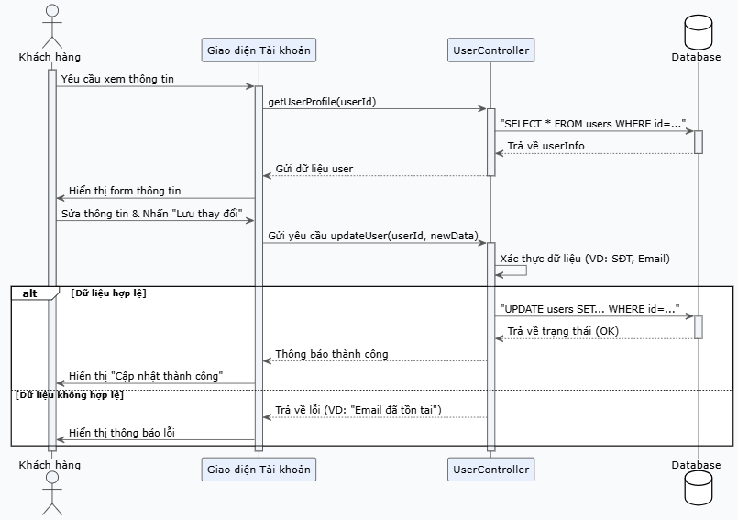

Hình 3‑15 Sơ đồ trình tự chức năng cập nhật thông tin cá nhân

1. Sơ đồ tuần tự: huỷ đơn hàng (khách hàng)

Sơ đồ tuần tự dưới đây mô tả luồng sự kiện Khách hàng "Huỷ đơn hàng". Luồng bắt đầu khi Khách hàng nhấn nút "Huỷ đơn" (cho một OrderID cụ thể, ví dụ: 500) trên Giao diện Lịch sử ĐH. Giao diện này gửi yêu cầu đến OrderController xử lý nghiệp vụ bằng cách "Lấy thông tin đơn hàng" từ Database để kiểm tra trạng thái. Tại đây, luồng xử lý được chia (alt): Nếu "Đơn hàng được phép huỷ" (ví dụ: status là'Pending'), OrderController sẽ thực hiện câu truy vấn update đến Database và trả về "Thông báo huỷ thành công" cho Giao diện, nơi nó "Hiển thị 'Đã huỷ đơn hàng'" và cập nhật trạng thái. Nếu "Đơn hàng không thể huỷ" (ví dụ: status == 'Shipping'), OrderController trả về lỗi "Không thể huỷ", và Giao diện sẽ "Hiển thị 'Đơn hàng đang được giao...'" cho Khách hàng.

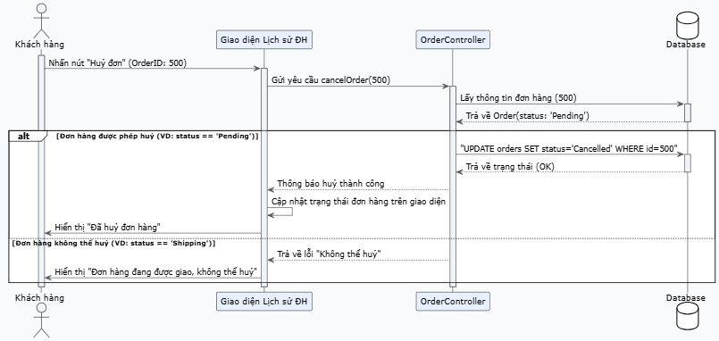

Hình 3‑16 Sơ đồ trình tự chức năng huỷ đơn hàng của khách hàng

1. Sơ đồ tuần tự: thêm sản phẩm mới

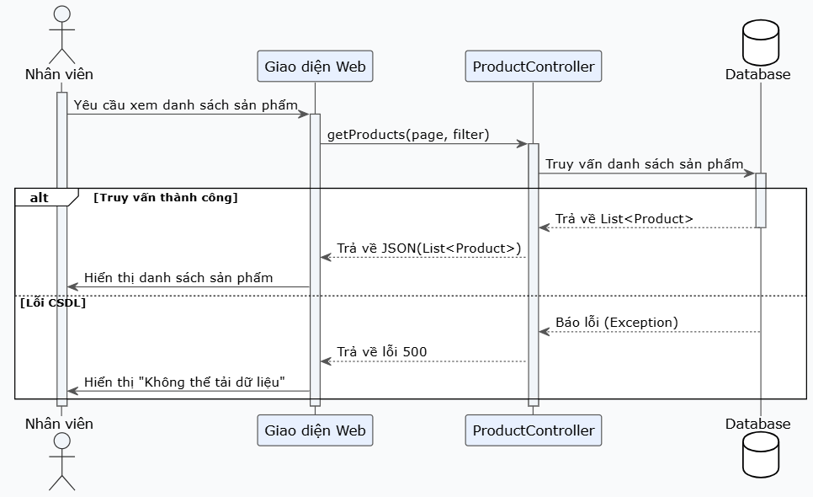

Hình 3‑17 Sơ đồ trình tự chức năng thêm mới sản phẩm

Sơ đồ tuần tự này mô tả luồng sự kiện khi Nhân viên (quản trị) "Xem danh sách sản phẩm".Luồng bắt đầu khi Nhân viên "Yêu cầu xem danh sách sản phẩm" trên Giao diện Web. Giao diện này gọi hàm GetPaged() (với các tham số như trang, bộ lọc) đến ProductController. ProductController xử lý nghiệp vụ bằng cách "Truy vấn danh sách sản phẩm" từ Database. Tại đây, luồng xử lý được chia (alt): Nếu "Truy vấn thành công", Database trả về một List<Product> cho ProductController, nơi nó được chuyển đổi (thành JSON) và gửi về Giao diện Web để "Hiển thị danh sách sản phẩm". Nếu "Lỗi CSDL" (ví dụ: mất kết nối), Database trả về một Exception, ProductController "Báo lỗi" và trả về lỗi 500 cho Giao diện Web để "Hiển thị 'Không thể tải dữ liệu'" cho Nhân viên.

1. Sơ đồ tuần tự: cập nhật sản phẩm

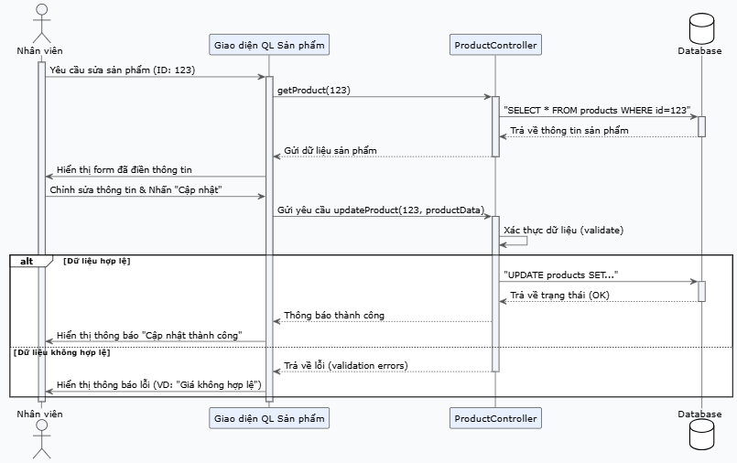

Hình 3‑18 Sơ đồ trình tự chức năng cập nhật thông tin sản phẩm

Sơ đồ tuần tự trên mô tả luồng sự kiện khi Nhân viên (quản trị) "Cập nhật sản phẩm".Luồng bắt đầu khi Nhân viên "Yêu cầu sửa sản phẩm" (với ID: 123) trên Giao diện QL Sản phẩm. Giao diện gọi getProduct(123) đến ProductController, nơi nó truy vấn (SELECT *...) Database để lấy thông tin sản phẩm. Dữ liệu này được trả về cho Giao diện để "Hiển thị form đã điền thông tin". Sau đó, Nhân viên "Chỉnh sửa thông tin & Nhấn 'Cập nhật'". Giao diện gửi yêu cầu updateProduct(123, productData) đến ProductController. ProductController tự "Xác thực dữ liệu" (validate). Tại đây, luồng được chia (alt): Nếu "Dữ liệu hợp lệ", ProductController gửi lệnh UPDATE products SET... đến Database và trả về "Thông báo thành công" cho Giao diện để "Hiển thị 'Cập nhật thành công'". Nếu "Dữ liệu không hợp lệ" (ví dụ: "Giá không hợp lệ"), ProductController trả về lỗi, và Giao diện sẽ "Hiển thị thông báo lỗi" cho Nhân viên.

1. Sơ đồ tuần tự: xoá sản phẩm

Sơ đồ tuần tự dưới đây mô tả luồng sự kiện khi Nhân viên (quản trị) "Xoá sản phẩm".Luồng bắt đầu khi Nhân viên nhấn nút "Xoá" cho một sản phẩm (ID: 123) trên Giao diện QL Sản phẩm. Giao diện này gửi yêu cầu deleteProduct(123) đến ProductController. ProductController xử lý nghiệp vụ, và tại đây luồng được chia (alt): Nếu "Cho phép xoá" (không có ràng buộc), ProductController gửi lệnh DELETE FROM products... đến Database. Database trả về trạng thái (OK), và ProductController gửi "Thông báo thành công" về Giao diện để "Hiển thị 'Xoá thành công'" (đồng thời xoá sản phẩm khỏi danh sách). Nếu "Không thể xoá" (ví dụ: sản phẩm còn tồn tại trong đơn hàng), Database sẽ trả về lỗi (Foreign Key constraint failed), ProductController sẽ gửi "Trả về lỗi 'không thể xoá'", và Giao diện sẽ "Hiển thị thông báo lỗi" chi tiết cho Nhân viên.

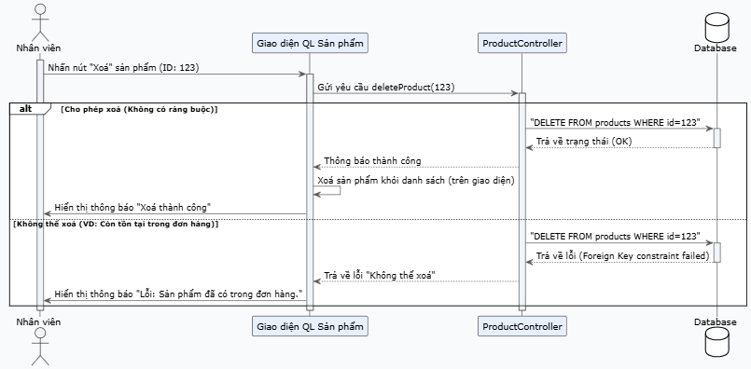

Hình 3‑19 Sơ đồ trình tự chức năng xoá sản phẩm

1. Sơ đồ tuần tự: xác nhận đơn hàng (nhân viên)

Sơ đồ tuần tự dưới đây mô tả luồng sự kiện khi Nhân viên (quản trị) "Xác nhận đơn hàng".Luồng bắt đầu khi Nhân viên nhấn nút "Xác nhận" cho một đơn hàng (OrderID: 501) trên Giao diện QL Đơn hàng. Giao diện này gửi yêu cầu confirmOrder(501) đến OrderController. OrderController xử lý nghiệp vụ bằng cách "Lấy thông tin đơn hàng" từ Database để kiểm tra trạng thái. Tại đây, luồng xử lý được chia (alt): Nếu "Đơn hàng hợp lệ" (ví dụ: status == 'Paid'), OrderController sẽ gửi lệnh update đến Database và gọi EmailService để "Gửi mail xác nhận cho khách". Sau khi cả hai tác vụ hoàn tất, OrderController gửi "Thông báo xác nhận thành công" về Giao diện để "Hiển thị 'Đã xác nhận đơn hàng'". Nếu "Đơn hàng không hợp lệ", OrderController trả về lỗi "không thể xác nhận", và Giao diện sẽ "Hiển thị thông báo lỗi" cho Nhân viên.

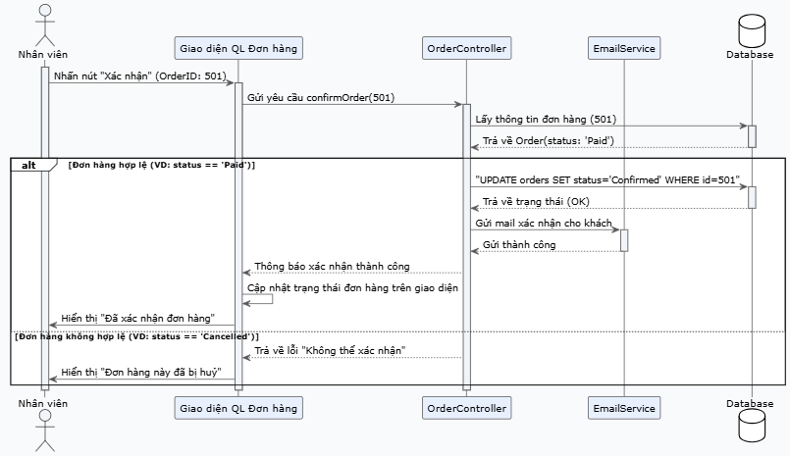

Hình 3‑20 Sơ đồ trình tự chức năng xác nhận đơn hàng

1. Sơ đồ Tuần tự: Báo cáo Thống kê

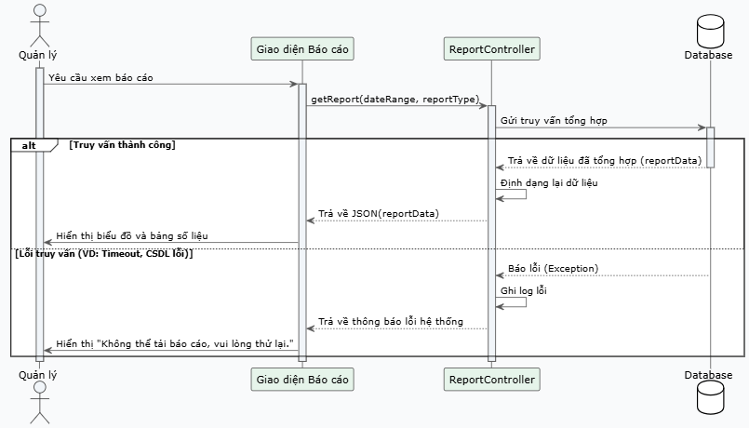

Hình 3‑21 Sơ đồ trình tự chức năng báo cáo thống kê

Sơ đồ tuần tự trên mô tả luồng sự kiện khi Quản lý (quản trị) "Xem báo cáo".Luồng bắt đầu khi Quản lý "Yêu cầu xem báo cáo" (có thể kèm theo khoảng thời gian, loại báo cáo) trên Giao diện Báo cáo. Giao diện này gọi hàm getReport() đến ReportController xử lý nghiệp vụ bằng cách "Gửi truy vấn tổng hợp" đến Database. Tại đây, luồng xử lý được chia (alt): Nếu "Truy vấn thành công", Database trả về reportData, ReportController "Định dạng lại dữ liệu" và trả về (dưới dạng JSON) cho Giao diện Báo cáo để "Hiển thị biểu đồ và bảng số liệu". Nếu "Lỗi truy vấn", Database trả về Exception, ReportController sẽ "Ghi log" lỗi và trả về "Thông báo lỗi hệ thống" cho Giao diện để "Hiển thị 'Không thể tải báo cáo...'" cho Quản lý.

1. Sơ đồ tuần tự tạo tài khoản Nhân viên

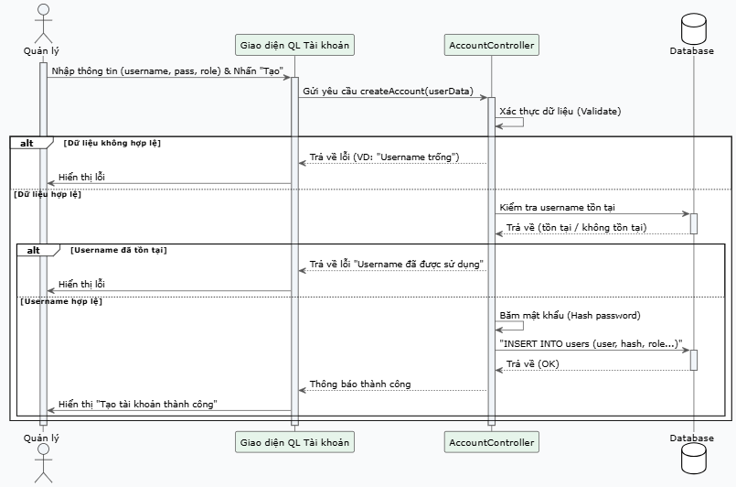

Hình 3‑22 Sơ đồ trình tự chức năng tạo tài khoản nhân viên

Sơ đồ tuần tự trên mô tả luồng sự kiện khi Quản lý "Tạo tài khoản" mới (cho nhân viên).Luồng bắt đầu khi Quản lý nhập thông tin (username, pass, role) và nhấn "Tạo" trên Giao diện QL Tài khoản. Giao diện này gửi yêu cầu createAccount(userData) đến AccountController. AccountController bắt đầu bằng việc "Xác thực dữ liệu" (Validate). Luồng được chia (alt) ngay tại đây: Nếu "Dữ liệu không hợp lệ" (ví dụ: "Username trống"), AccountController trả về lỗi và Giao diện "Hiển thị lỗi".Nếu "Dữ liệu hợp lệ", AccountController tiếp tục "Kiểm tra username tồn tại" (có thể gọi Database, dù sơ đồ không vẽ rõ). Luồng lại được chia (alt) một lần nữa: Nếu "Username đã tồn tại", AccountController trả về lỗi "Username đã được sử dụng" và Giao diện "Hiển thị lỗi". Nếu "Username hợp lệ" (chưa tồn tại), AccountController sẽ "Băm mật khẩu" (Hash password) và gửi lệnh INSERT INTO users... đến Database. Database trả về (OK), và AccountController gửi "Thông báo thành công" về Giao diện để "Hiển thị 'Tạo tài khoản thành công'" cho Quản lý.

* 1. **Sơ đồ hoạt động**

1. Sơ đồ hoạt động luồng luồng mua hàng và thanh toán

Sơ đồ dưới đây mô tả quy trình "Thanh toán" (Checkout), được chia thành hai làn (swimlane) là Khách hàng và Hệ thống.Quy trình bắt đầu khi Khách hàng "Thêm sản phẩm vào giỏ", "Vào trang Giỏ hàng" và nhấn "Tiến hành Thanh toán". Hệ thống sẽ "Kiểm tra đăng nhập". Nếu [Chưa], Khách hàng phải "Đăng nhập / Đăng ký", sau đó Hệ thống "Xác thực thành công". Nếu [Rồi] (hoặc sau khi đăng nhập), Hệ thống "Hiển thị trang Thanh toán" (yêu cầu địa chỉ, PTVC, PTTT). Khách hàng tiếp tục "Chọn địa chỉ giao hàng", "Chọn phương thức vận chuyển", "Chọn phương thức thanh toán" và nhấn "Xác nhận Đặt hàng".Tại đây, Hệ thống thực hiện song song hai việc: "Xử lý thanh toán (Nếu online)" và "Kiểm tra tồn kho". Nếu [Sai] (Thanh toán VÀ Tồn kho không hợp lệ, ví dụ: hết hàng, thẻ bị từ chối), Hệ thống "Hiển thị thông báo lỗi" và Khách hàng phải "Quay lại trang thanh toán". Nếu [Đúng], Hệ thống sẽ "Lưu đơn hàng vào CSDL", "Giảm số lượng tồn kho", "Gửi email xác nhận cho khách" và "Hiển thị trang 'Đặt hàng thành công'", sau đó quy trình kết thúc.

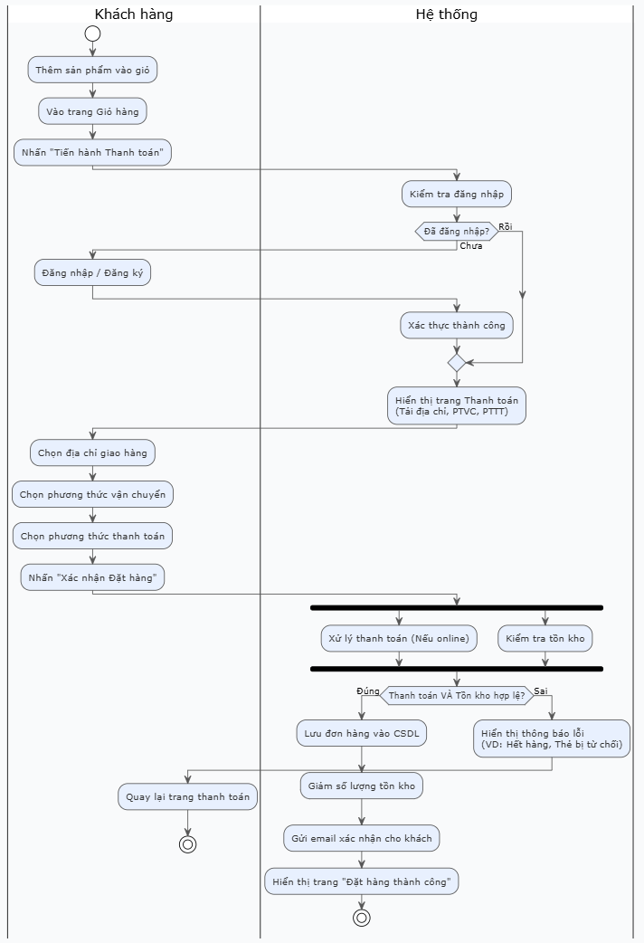

Hình 3‑23 Sơ đồ hoạt động mua hàng và thanh toán

1. Sơ đồ Hoạt động: Quy trình Xử lý Đơn hàng

Sơ đồ dưới mô tả quy trình "Xử lý đơn hàng" từ góc nhìn của Hệ thống và Nhân viên.

Quy trình bắt đầu khi Hệ thống "Ghi nhận đơn hàng mới" với trạng thái "Chờ xác nhận". Nhân viên sau đó "Đăng nhập vào trang quản trị", "Vào mục 'Quản lý Đơn hàng'", "Chọn đơn hàng 'Chờ xác nhận'" và "Kiểm tra thông tin đơn hàng". Tại đây, luồng rẽ nhánh: Nếu "Thông tin không hợp lệ", Nhân viên nhấn "Huỷ đơn hàng". Hệ thống sẽ "Cập nhật trạng thái -> 'Đã huỷ'" và "Gửi email thông báo huỷ đơn", sau đó quy trình kết thúc.

Nếu "Thông tin hợp lệ", Nhân viên nhấn "Xác nhận đơn hàng". Hệ thống sẽ "Cập nhật trạng thái -> 'Đã xác nhận'.

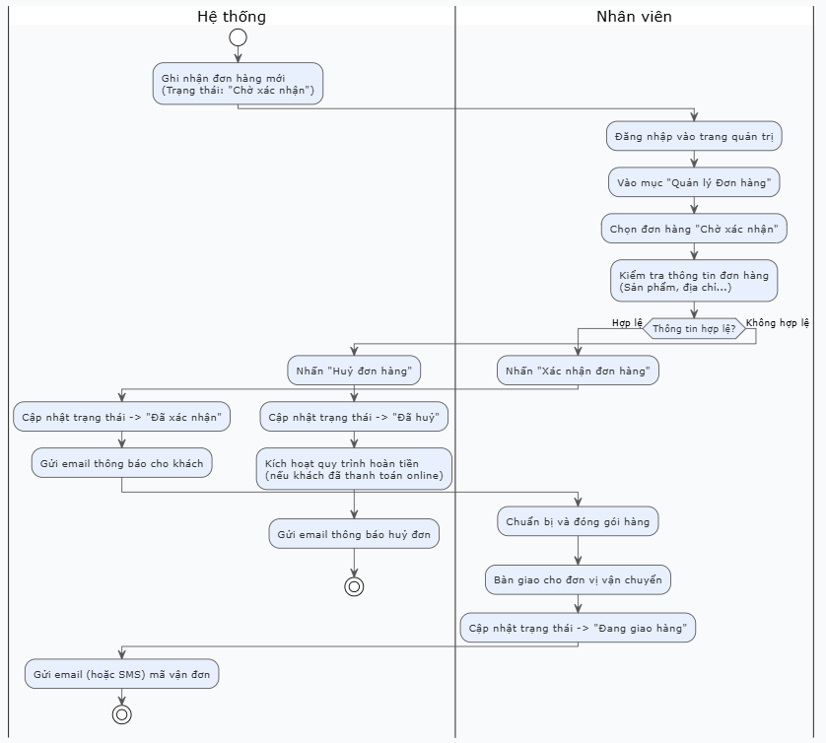

Hình 3‑24 Sơ đồ hoạt động luồng xử lý đơn hàng

1. Sơ đồ Hoạt động: Đăng nhập

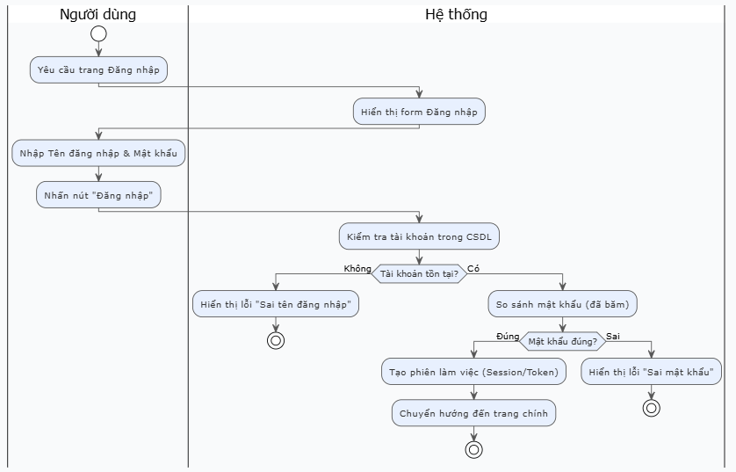

Hình 3‑25 Sơ đồ hoạt động luồng đăng nhập

Sơ đồ này trên mô tả quy trình "Đăng nhập", được chia thành hai làn (swimlane) là Người dùng và Hệ thống.

Quy trình bắt đầu khi Người dùng "Yêu cầu trang Đăng nhập". Hệ thống "Hiển thị form Đăng nhập". Người dùng tiếp tục "Nhập Tên đăng nhập & Mật khẩu" và "Nhấn nút 'Đăng nhập'". Hệ thống sẽ "Kiểm tra tài khoản trong CSDL" để xem "Tài khoản tồn tại?". Nếu [Không], Hệ thống "Hiển thị lỗi 'Sai tên đăng nhập'" và kết thúc. Nếu [Có], Hệ thống tiếp tục "So sánh mật khẩu (đã băm)" để xem "Mật khẩu đúng?". Nếu [Sai], Hệ thống "Hiển thị lỗi 'Sai mật khẩu'" và kết thúc. Nếu [Đúng], Hệ thống sẽ "Tạo phiên làm việc (Session/Token)" và "Chuyển hướng đến trang chính", sau đó quy trình kết thúc thành công.

1. Sơ đồ Hoạt động: Đăng ký Tài khoản

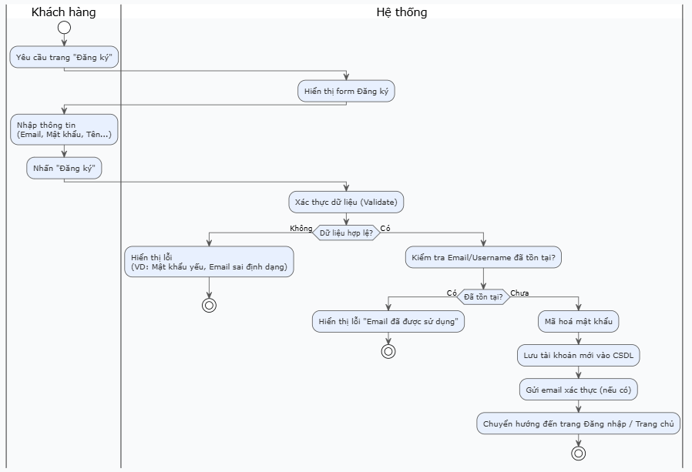

Hình 3‑26 Sơ đồ hoạt động luồng đăng ký tài khoản

Sơ đồ trên mô tả quy trình "Đăng ký" tài khoản, được chia thành hai làn (swimlane) là Khách hàng và Hệ thống.

Quy trình bắt đầu khi Khách hàng "Yêu cầu trang 'Đăng ký'". Hệ thống "Hiển thị form Đăng ký". Khách hàng "Nhập thông tin" (Email, Mật khẩu, Tên...) và "Nhấn 'Đăng ký'". Hệ thống sẽ "Xác thực dữ liệu" (Validate). Nếu [Không] hợp lệ (ví dụ: Mật khẩu yếu, Email sai định dạng), Hệ thống "Hiển thị lỗi" và kết thúc.

Nếu [Có] (dữ liệu hợp lệ), Hệ thống tiếp tục "Kiểm tra Email/Username đã tồn tại?". Nếu [Có, Đã tồn tại], Hệ thống "Hiển thị lỗi 'Email đã được sử dụng'" và kết thúc. Nếu [Chưa] (dữ liệu hợp lệ và duy nhất), Hệ thống sẽ "Mã hoá mật khẩu", "Lưu tài khoản mới vào CSDL", "Gửi email xác thực (nếu có)", và "Chuyển hướng đến trang Đăng nhập / Trang chủ", sau đó quy trình kết thúc thành công.

1. Sơ đồ Hoạt động: Thêm Sản phẩm mới

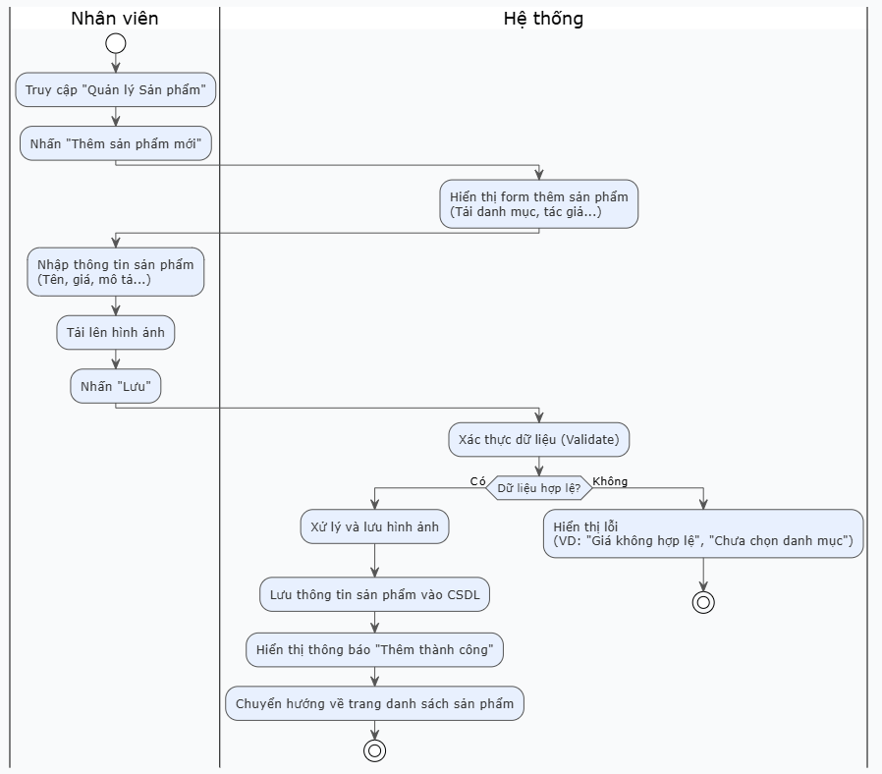

Hình 3‑27 Sơ đồ hoạt động luồng thêm mới sản phẩm

Sơ đồ trên mô tả quy trình "Thêm sản phẩm mới", được chia thành hai làn (swimlane) là Nhân viên và Hệ thống.

Quy trình bắt đầu khi Nhân viên "Truy cập 'Quản lý Sản phẩm'" và "Nhấn 'Thêm sản phẩm mới'". Hệ thống "Hiển thị form thêm sản phẩm" (tải các dữ liệu phụ như danh mục, tác giả...). Nhân viên tiếp tục "Nhập thông tin sản phẩm", "Tải lên hình ảnh", và "Nhấn 'Lưu'". Hệ thống sẽ "Xác thực dữ liệu" (Validate). Nếu [Không] hợp lệ (ví dụ: "Giá không hợp lệ"), Hệ thống "Hiển thị lỗi" và kết thúc. Nếu [Có] (dữ liệu hợp lệ), Hệ thống sẽ "Xử lý và lưu hình ảnh", "Lưu thông tin sản phẩm vào CSDL", "Hiển thị thông báo 'Thêm thành công'", và "Chuyển hướng về trang danh sách sản phẩm", sau đó quy trình kết thúc thành công.

1. Sơ đồ Hoạt động: Xem Báo cáo Thống kê

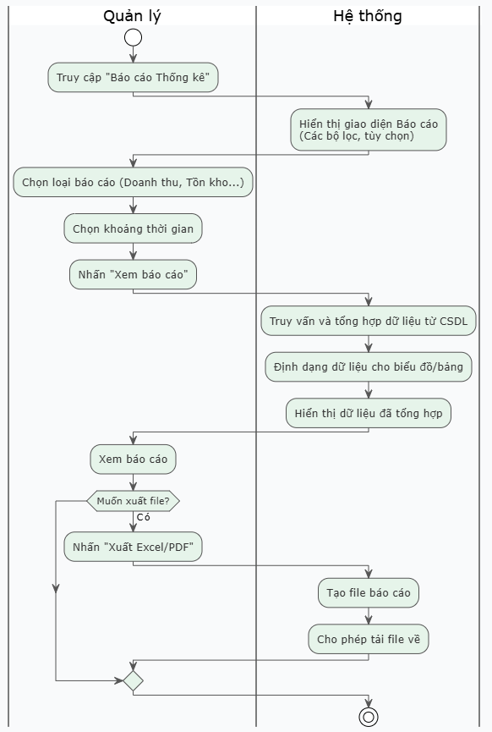

Hình 3‑28 Sơ đồ hoạt động luồng xem báo cáo thống kê

Sơ đồ trên mô tả quy trình "Xem và Xuất báo cáo", được chia thành hai làn (swimlane) là Quản lý và Hệ thống.

Quy trình bắt đầu khi Quản lý "Truy cập 'Báo cáo Thống kê'". Hệ thống "Hiển thị giao diện Báo cáo" (với các bộ lọc, tùy chọn). Quản lý tiếp tục "Chọn loại báo cáo" (Doanh thu, Tồn kho...), "Chọn khoảng thời gian", và "Nhấn 'Xem báo cáo'". Hệ thống sẽ "Truy vấn và tổng hợp dữ liệu từ CSDL", "Định dạng dữ liệu cho biểu đồ/bảng", và "Hiển thị dữ liệu đã tổng hợp". Quản lý "Xem báo cáo" và có thể đưa ra quyết định "Muốn xuất file?". Nếu [Không] (hoặc không làm gì thêm), quy trình hội tụ và kết thúc. Nếu [Có], Quản lý "Nhấn 'Xuất Excel/PDF'". Hệ thống sẽ "Tạo file báo cáo" và "Cho phép tải file về". Sau khi tải file, quy trình kết thúc.

1. Sơ đồ Hoạt động: Khách hàng Huỷ Đơn hàng

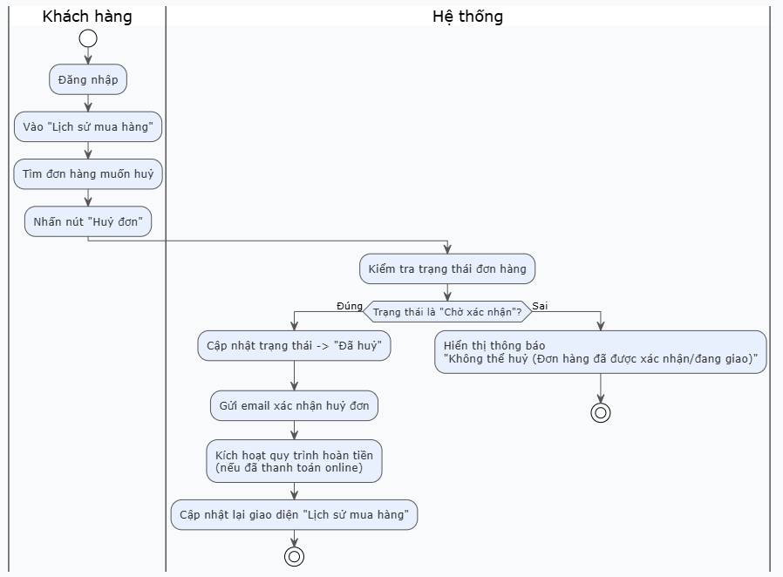

Hình 3‑29 Sơ đồ hoạt động luồng khách hàng huỷ đơn hàng

Sơ đồ trên mô tả quy trình "Khách hàng huỷ đơn", được chia thành hai làn (swimlane) là Khách hàng và Hệ thống.

Quy trình bắt đầu khi Khách hàng "Đăng nhập", "Vào 'Lịch sử mua hàng'", "Tìm đơn hàng muốn huỷ", và "Nhấn nút 'Huỷ đơn'". Hệ thống sẽ "Kiểm tra trạng thái đơn hàng" để xem có phải là "Chờ xác nhận"? Nếu [Sai] (ví dụ: đơn đã giao), Hệ thống "Hiển thị thông báo 'Không thể huỷ'" và kết thúc.

Nếu [Đúng] (đơn ở trạng thái "Chờ xác nhận"), Hệ thống sẽ "Cập nhật trạng thái -> 'Đã huỷ'", "Gửi email xác nhận huỷ đơn", "Kích hoạt quy trình hoàn tiền (nếu đã thanh toán online)", và "Cập nhật lại giao diện 'Lịch sử mua hàng'" (để khách hàng thấy trạng thái mới), sau đó quy trình kết thúc thành công.

* 1. **Sơ đồ lớp**

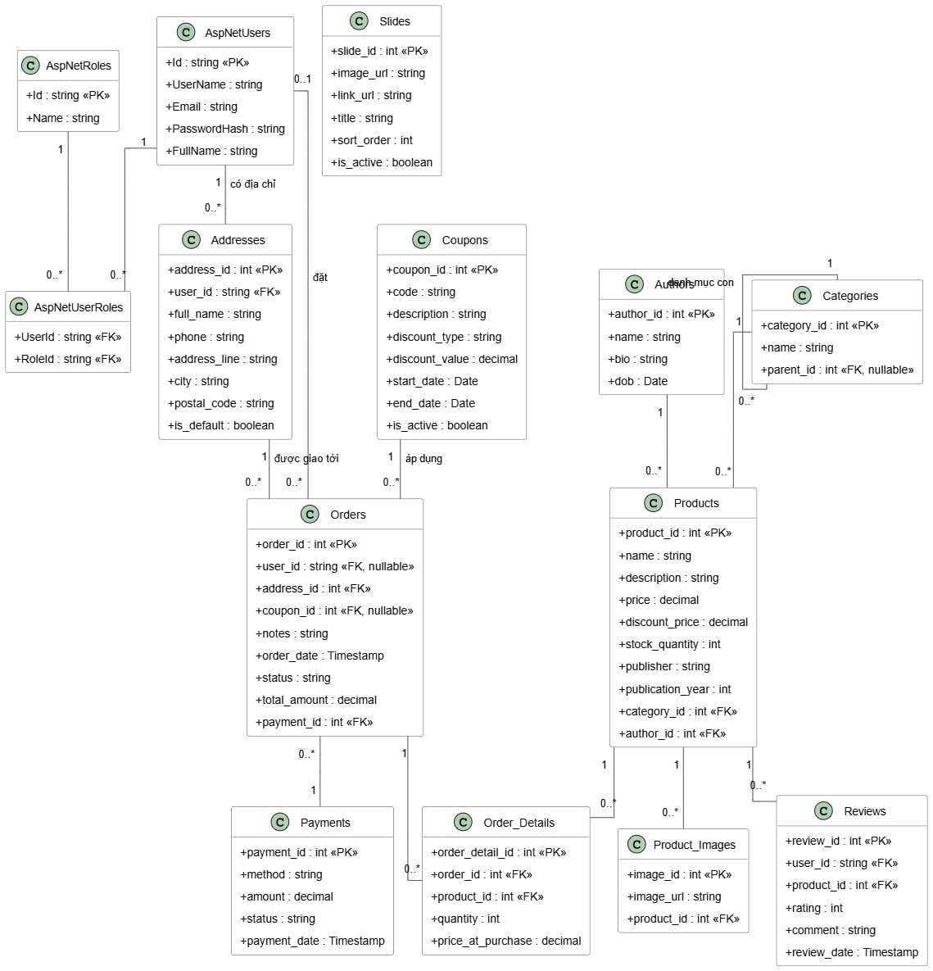

Hình 3‑30 Sơ đồ lớp của hệ thống

Sơ đồ trên mô tả cấu trúc cơ sở dữ liệu của một hệ thống thương mại điện tử (cụ thể là cửa hàng bán sách, dựa trên các bảng Products và Authors).

Trung tâm của hệ thống là AspNetUsers (người dùng), có thể có nhiều Addresses (địa chỉ) và được phân quyền qua AspNetRoles (vai trò) thông qua bảng AspNetUserRoles.Bảng Products (Sản phẩm) là cốt lõi, mỗi sản phẩm thuộc về một Categories (Danh mục) và một Authors (Tác giả). Categories có thể được phân cấp (tự tham chiếu qua parent_id). Mỗi sản phẩm có thể có nhiều Product_Images (Ảnh sản phẩm) và nhiều Reviews (Đánh giá).Khi người dùng mua hàng, một Orders (Đơn hàng) được tạo ra. Mỗi Orders liên kết với một AspNetUsers, một Addresses (địa chỉ giao hàng), và có thể áp dụng một Coupons (Mã giảm giá). Mỗi đơn hàng cũng liên kết với một Payments (Thanh toán) duy nhất. Chi tiết của đơn hàng (sản phẩm và số lượng) được lưu trong Order_Details, bảng này nối Orders và Products.Ngoài ra, hệ thống còn có bảng Slides để quản lý các slide trình chiếu (ví dụ: trên trang chủ).

* 1. **Sơ đồ thành phần**

Sơ đồ trên mô tả kiến trúc tổng quan của hệ thống, cho thấy luồng dữ liệu từ người dùng đến cơ sở dữ liệu.Quy trình bắt đầu khi Người dùng sử dụng Trình duyệt để gửi một "HTTP Request". Yêu cầu này được tiếp nhận bởi lớp Controllers ở phía máy chủ (backend). Controllers sau đó gọi xử lý nghiệp vụ thông qua Dịch vụ nghiệp vụ (Services - DI). Lớp dịch vụ này chịu trách nhiệm cho các logic phức tạp, bao gồm "Truy vấn/ghi dữ liệu" bằng cách tương tác với lớp Truy cập Dữ liệu (EF Core DbContext). Lớp này sẽ "Thực thi SQL" xuống Cơ sở dữ liệu để lưu trữ hoặc truy xuất thông tin. Ngoài ra, Dịch vụ nghiệp vụ cũng có thể tương tác với các dịch vụ bên ngoài khác, như "Gửi yêu cầu thanh toán" đến Cổng Thanh toán hoặc "Đẩy đơn hàng và địa chỉ giao" cho Dịch vụ Giao hàng.

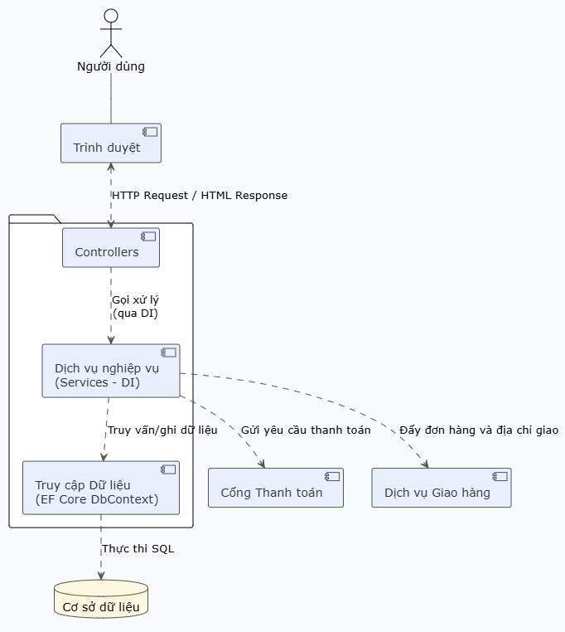

Hình 3‑31 Sơ đồ thành phần của hệ thống

# . XÂY DỰNG CHƯƠNG TRÌNH



## **Các giao diện chính của chương trình**



### Giao diện trang chủ và xem sản phẩm (Client)

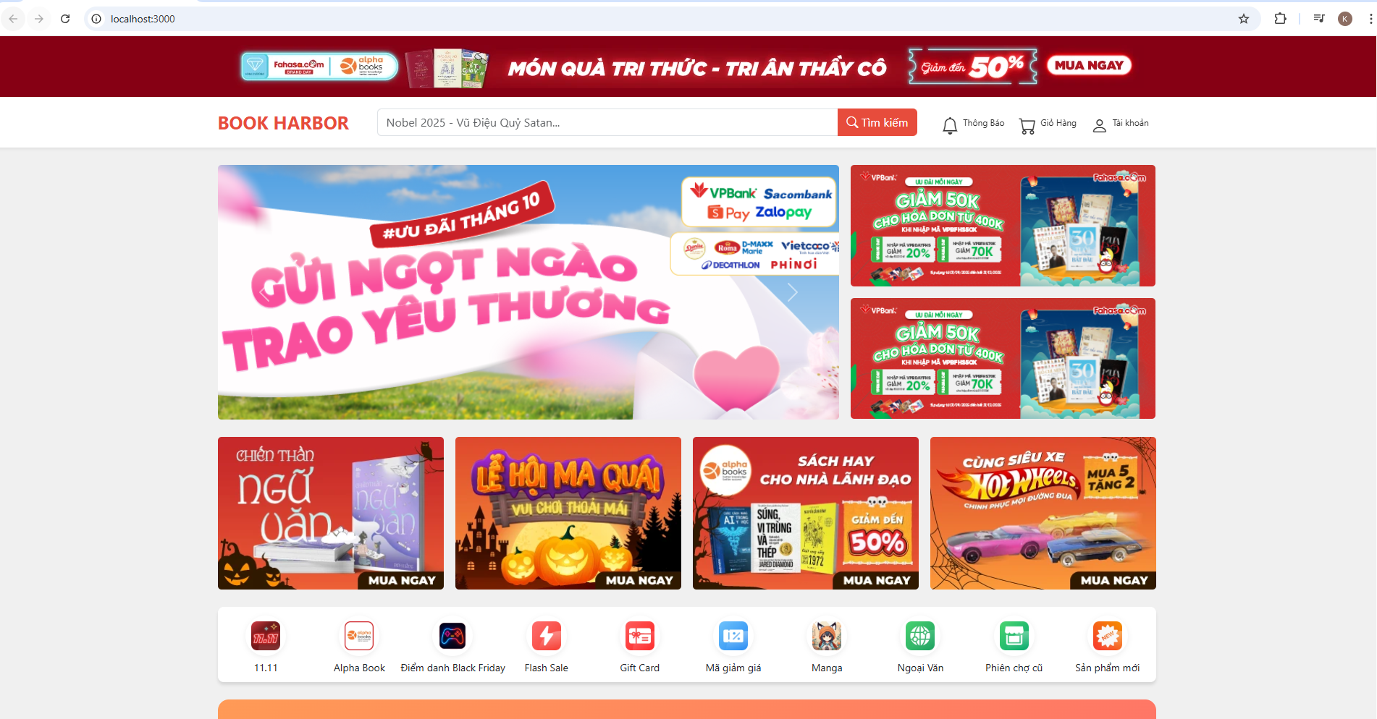

Hình 4‑1 Giao diện trang chủ

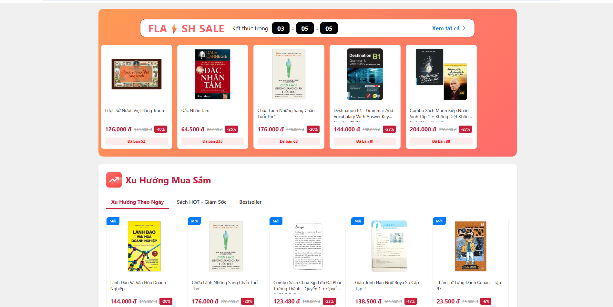

Hình 4‑2 Giao diện flash sale ở trang chủ

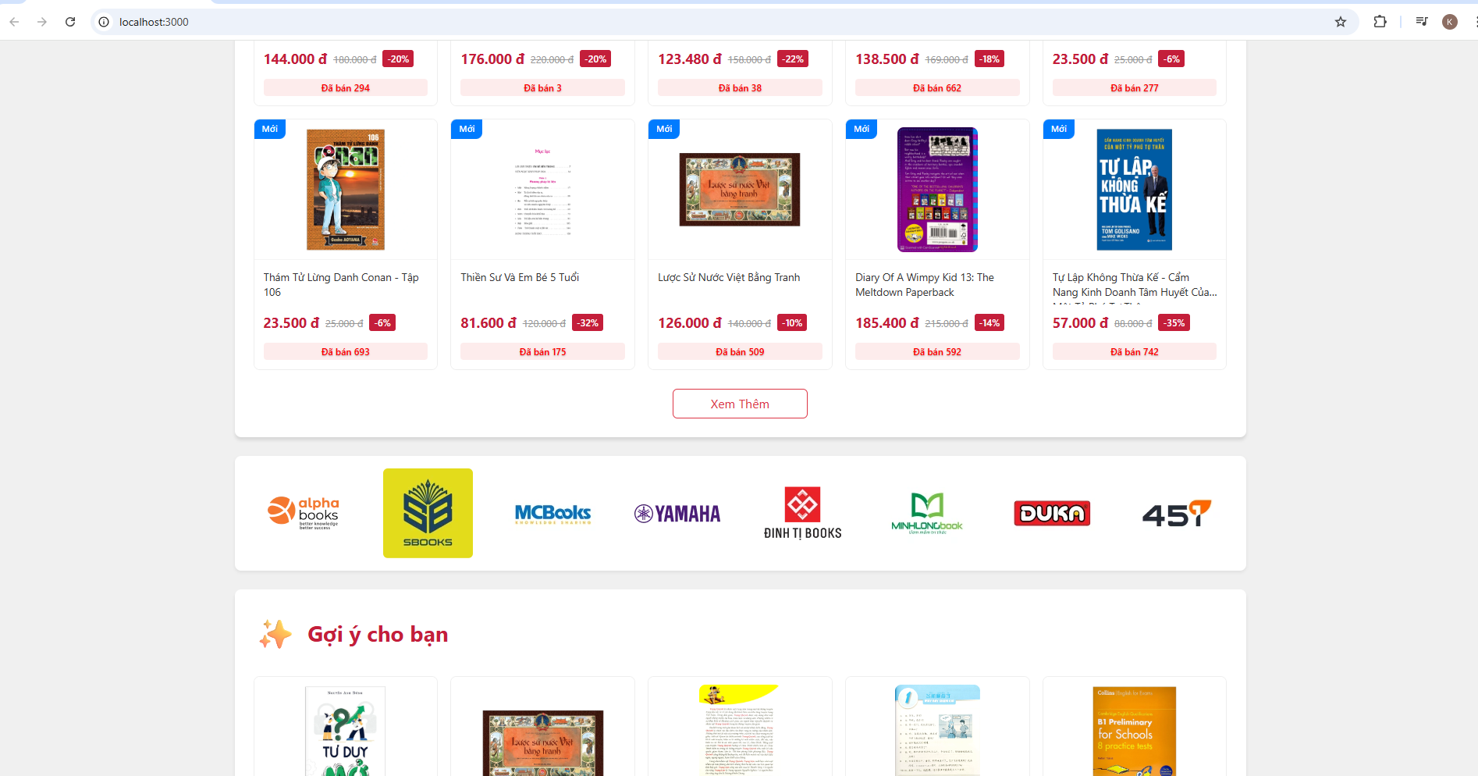

Hình 4‑3 Giao diện danh sách nhà cung cấp và sản phẩm ở trang chủ

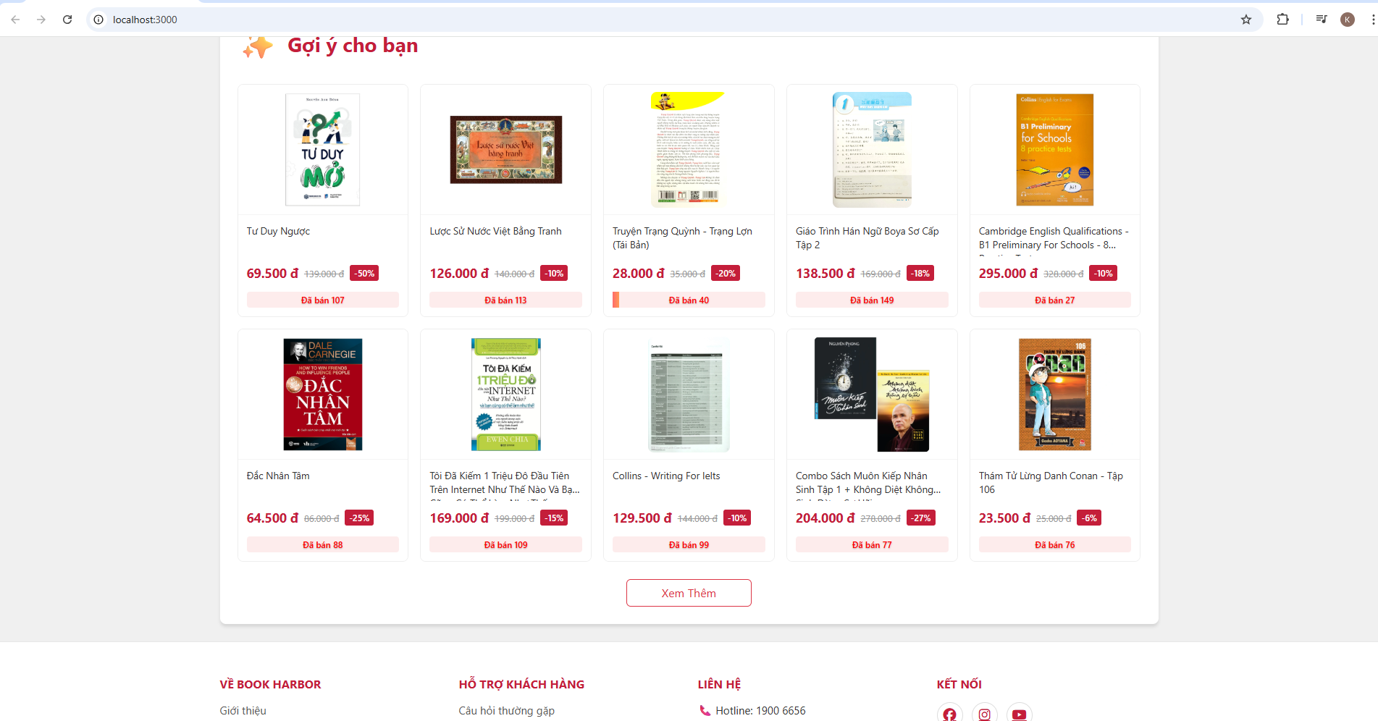

Hình 4‑4 Giao diện danh sách sản phẩm gợi ý ở trang chủ

### Giao diện chi tiết sản phẩm(Client)

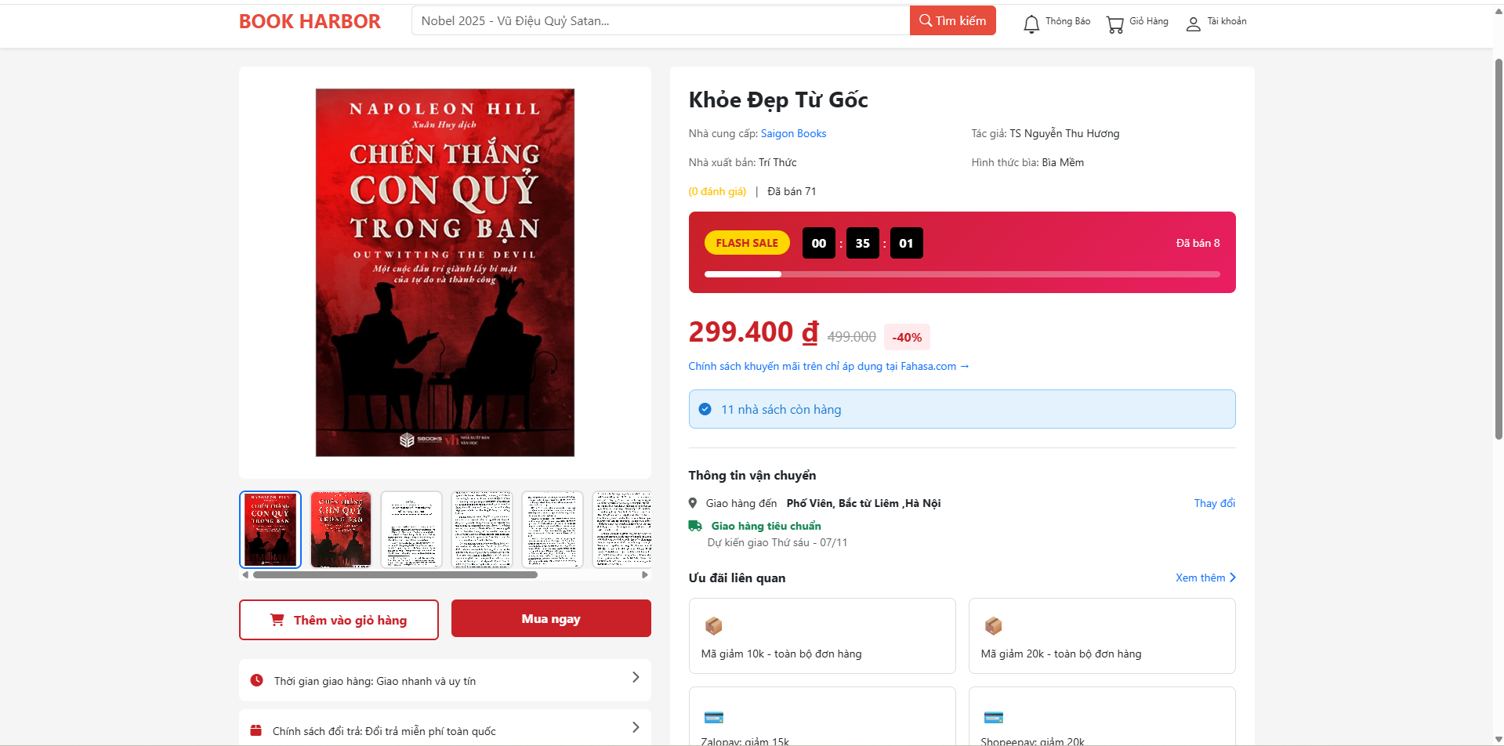

Hình 4‑5 Giao diện chi tiết sản phẩm

### Giao diện giỏ hàng và thanh toán(Client)

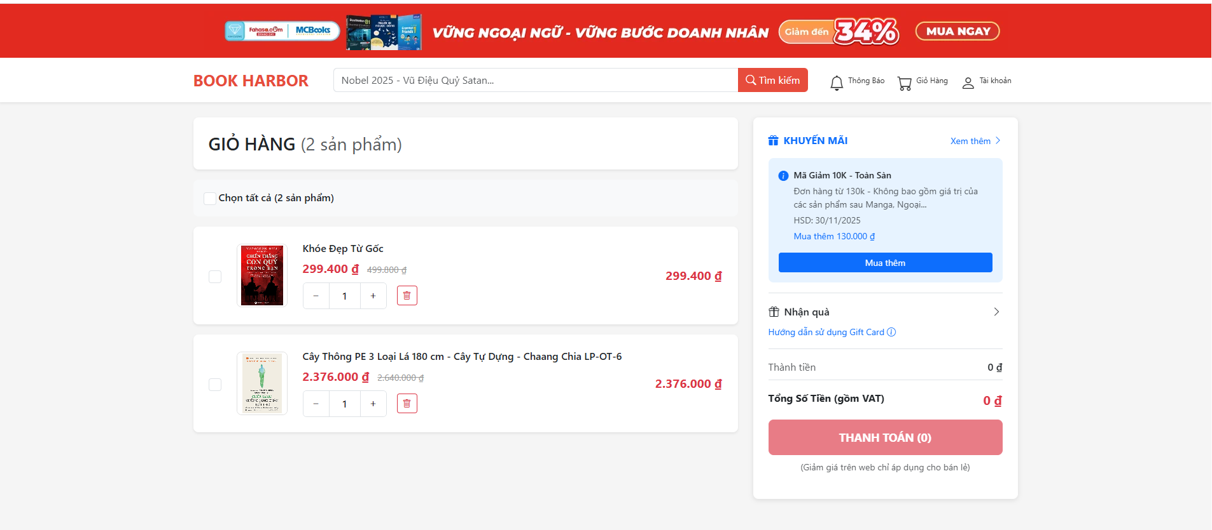

Hình 4‑6 Giao diện giỏ hàng

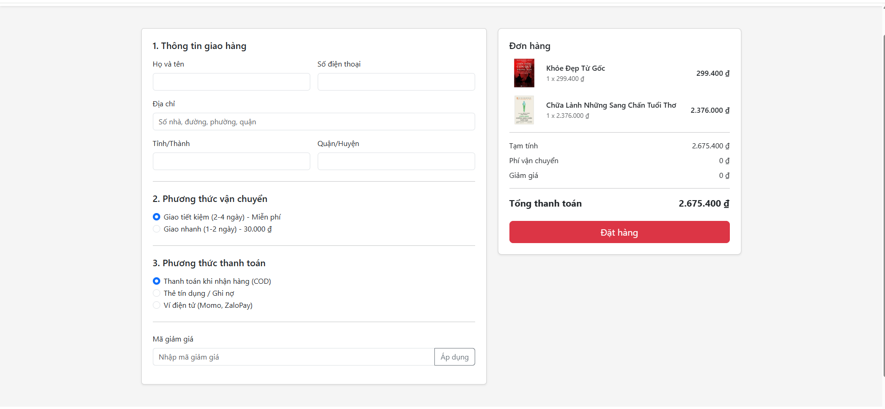

Hình 4‑7 Giao diện thanh toán

### Giao diện đăng nhập/ đăng ký

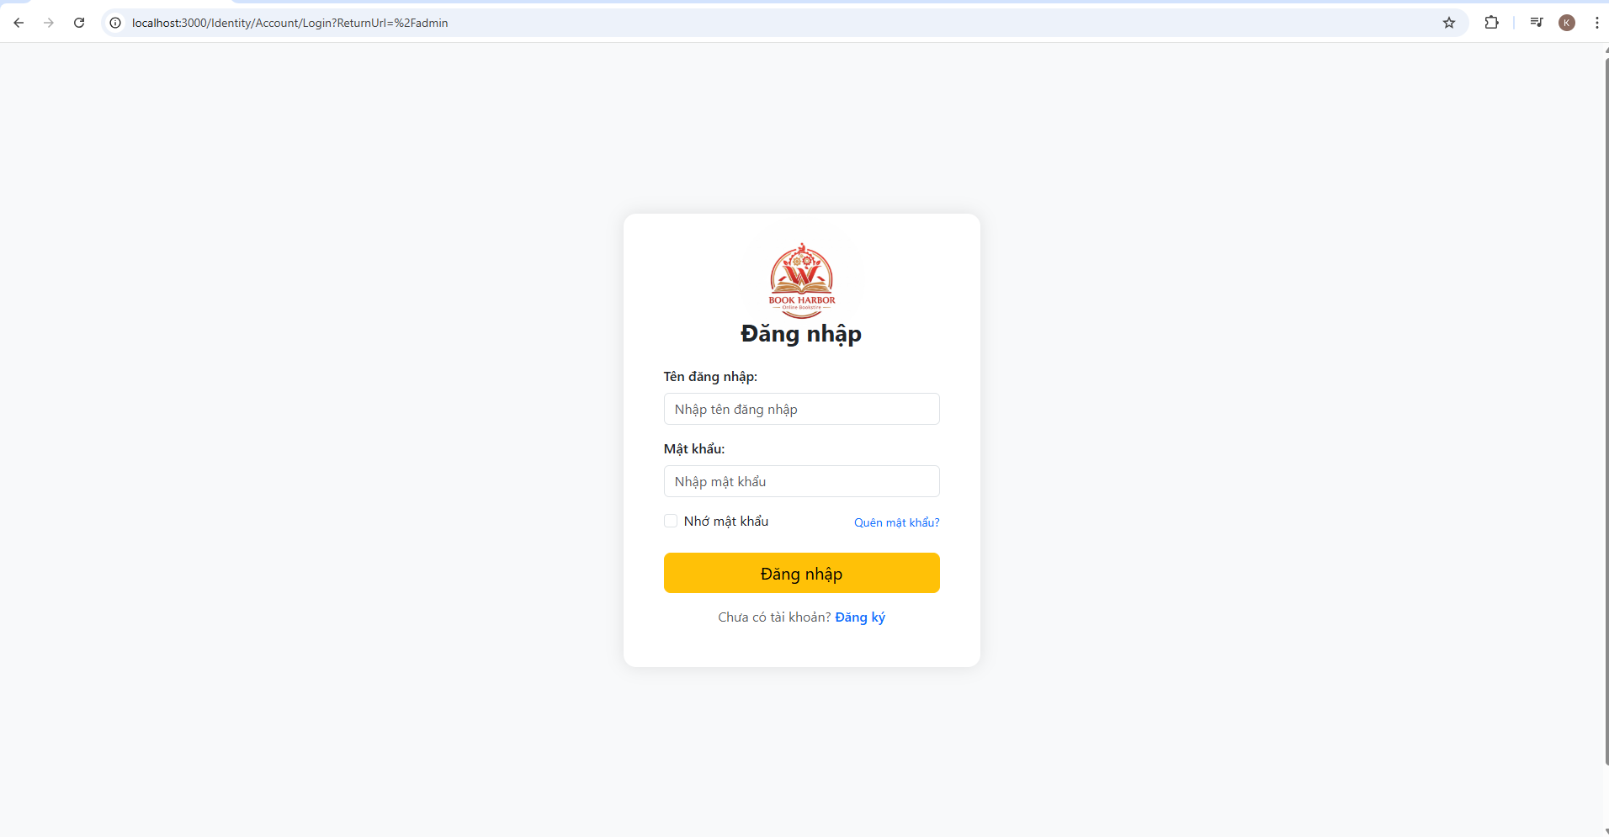

Hình 4‑8 Giao diện trang đăng nhập

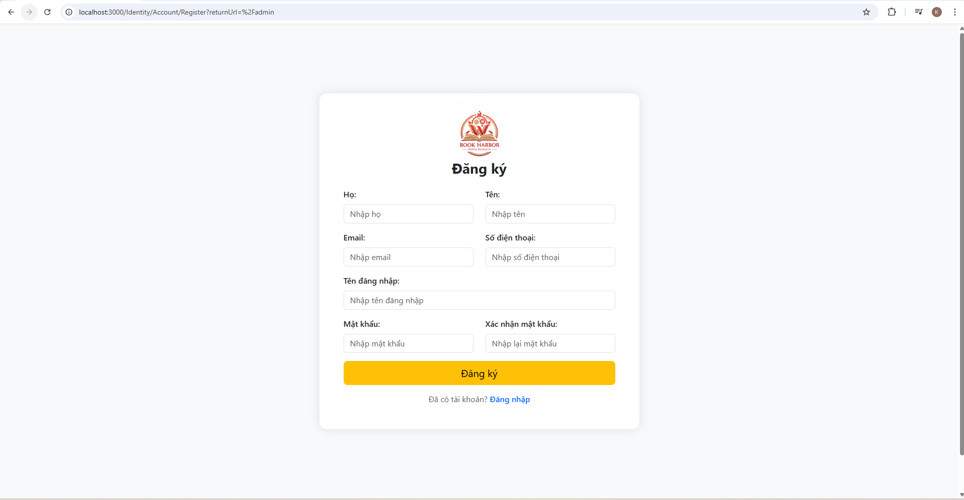

Hình 4‑9 Giao diện trang đăng ký

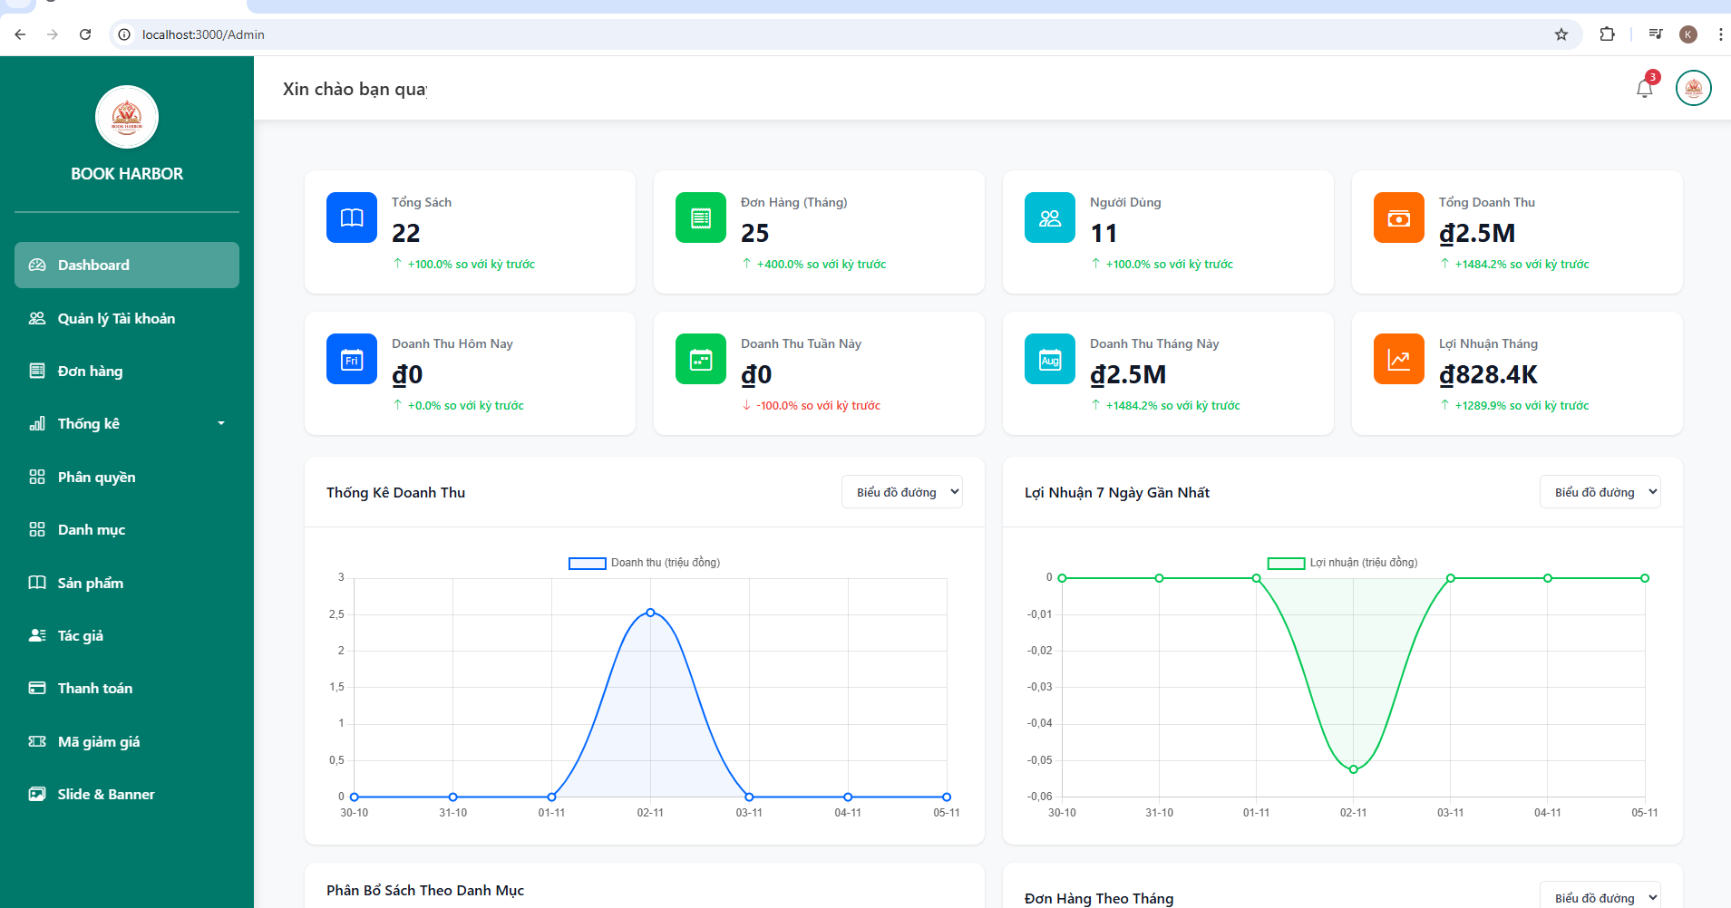

Hình 4‑10 Giao diện trang chủ admin

### Giao diện quản lý sản phẩm(Quản trị)

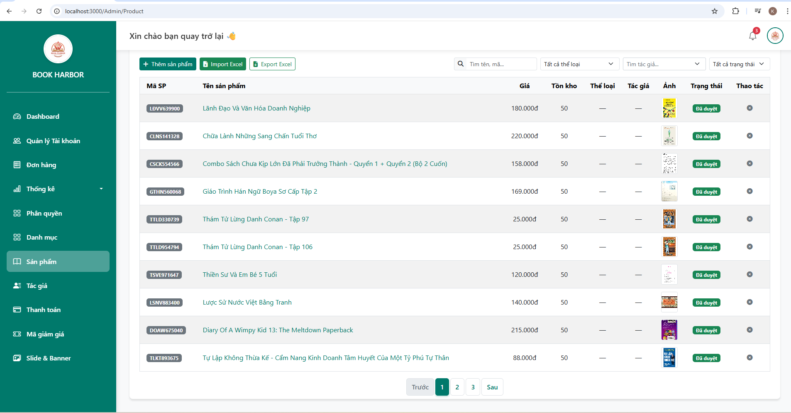

Hình 4‑11 Giao diện danh sách sản phẩm

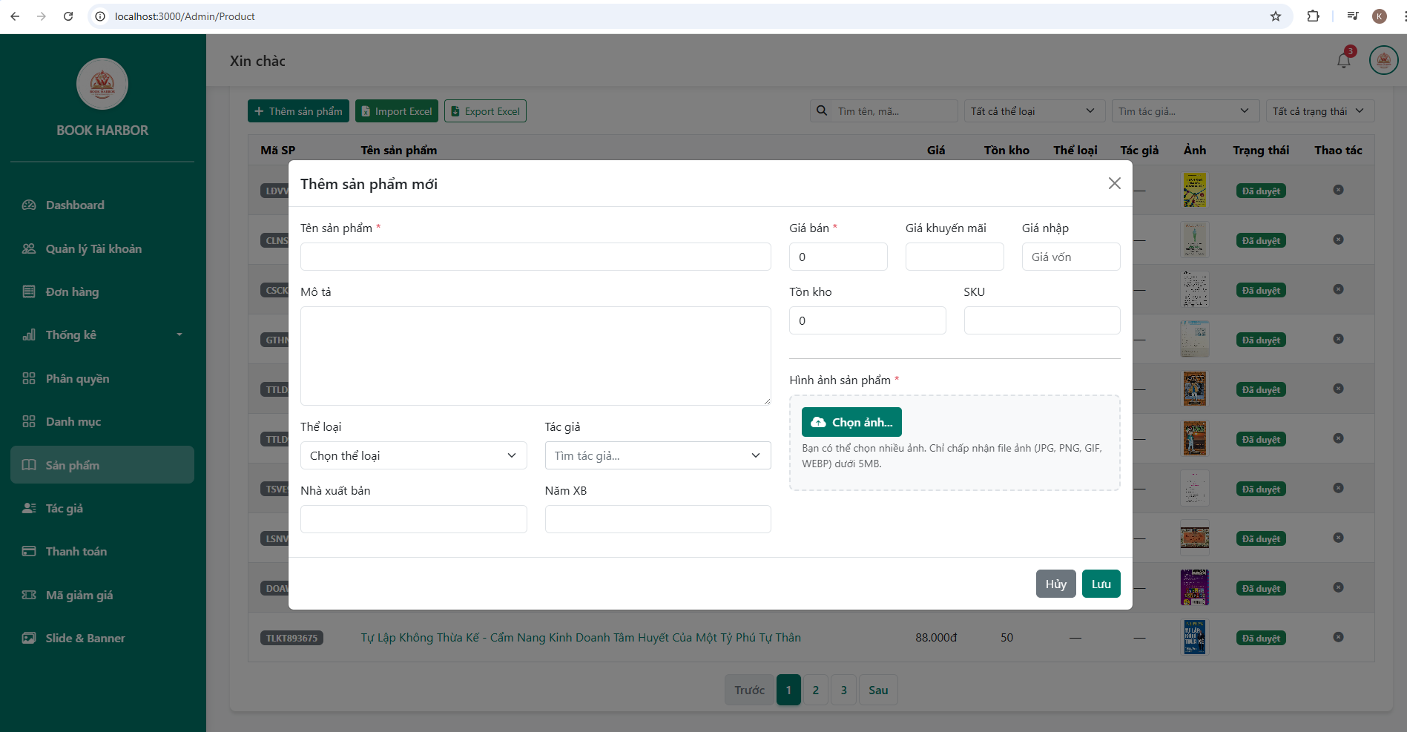

Hình 4‑12 Giao diện thêm mới sản phẩm

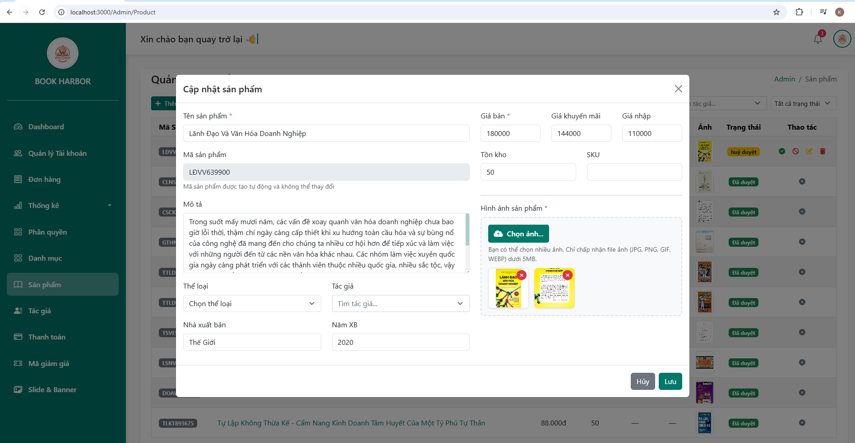

Hình 4‑13 Giao diện cập nhật thông tin sản phẩm

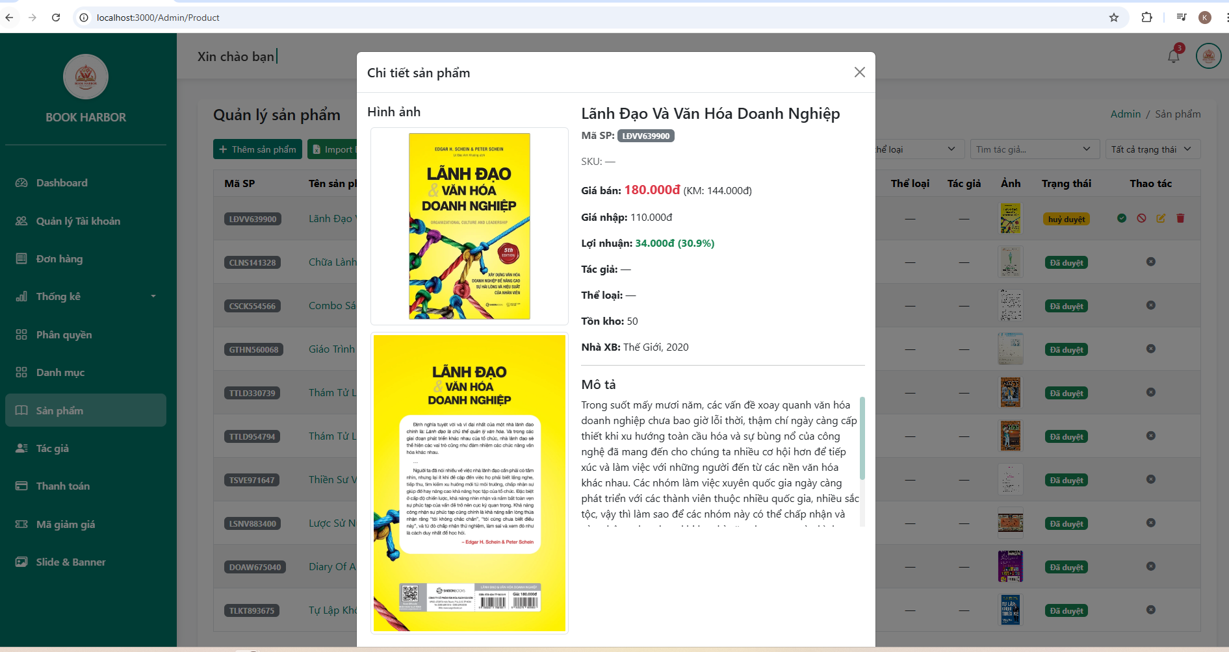

Hình 4‑14 Giao diện chi tiết sản phẩm ở quản trị

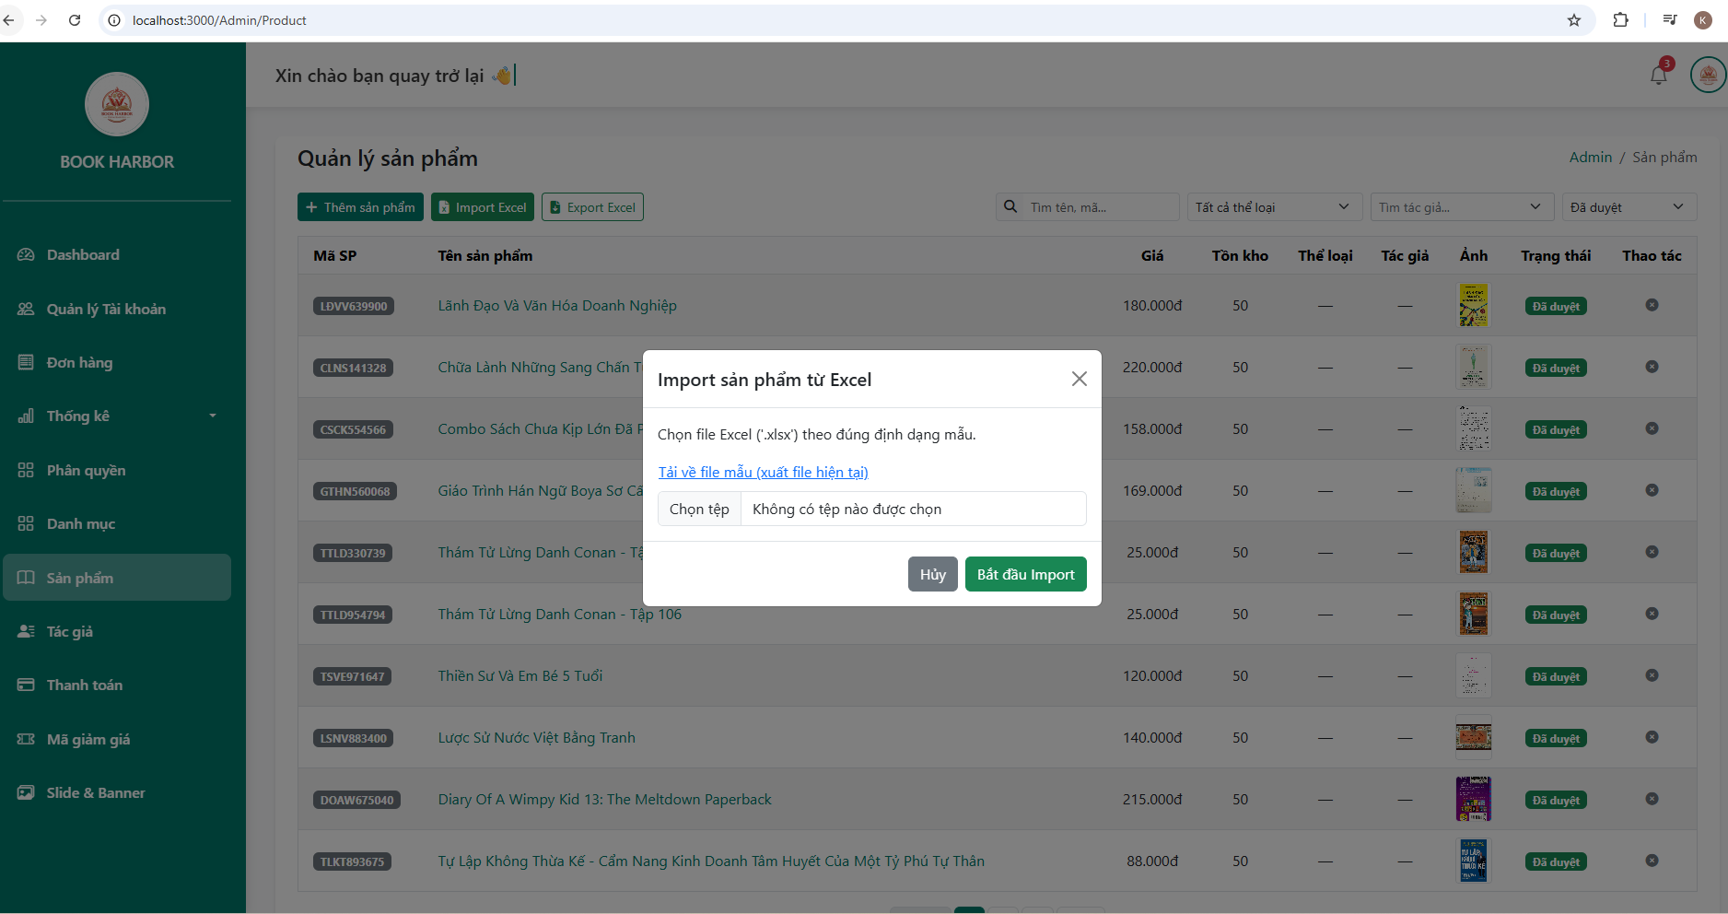

Hình 4‑15 Giao diện import sản phẩm bằng excel

### Giao diện quản lý đơn hàng

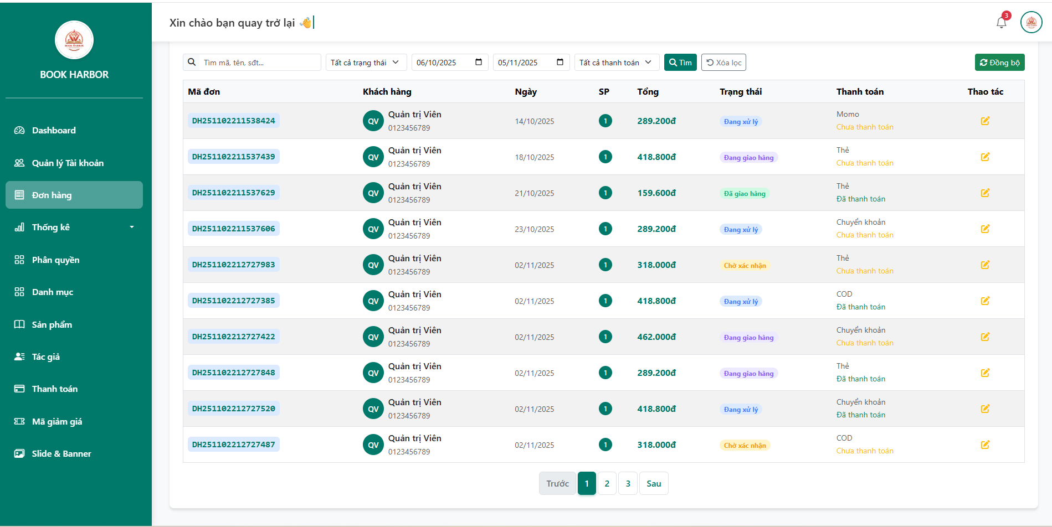

Hình 4‑16 Giao diện danh sách đơn hàng

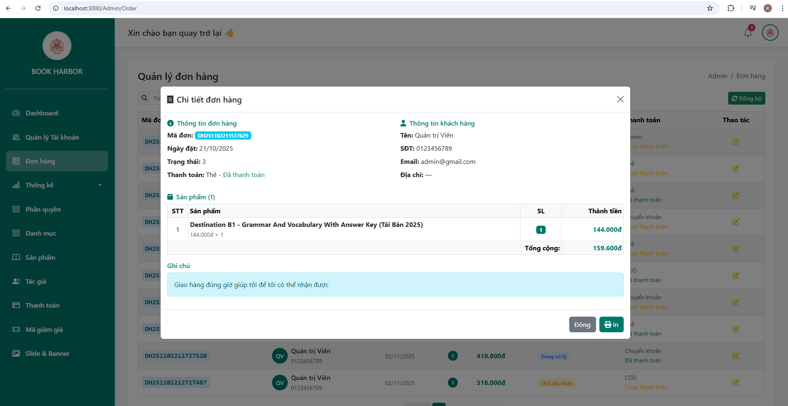

Hình 4‑17 Giao diện chi tiết đơn hàng

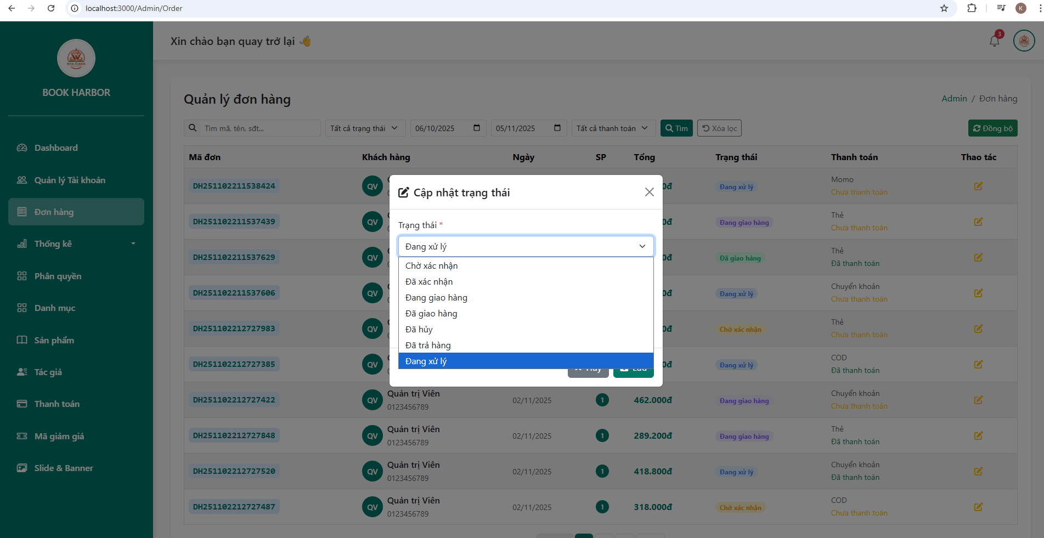

Hình 4‑18 Giao diện cập nhật trạng thái đơn hàng

### Giao diện quản lý danh mục

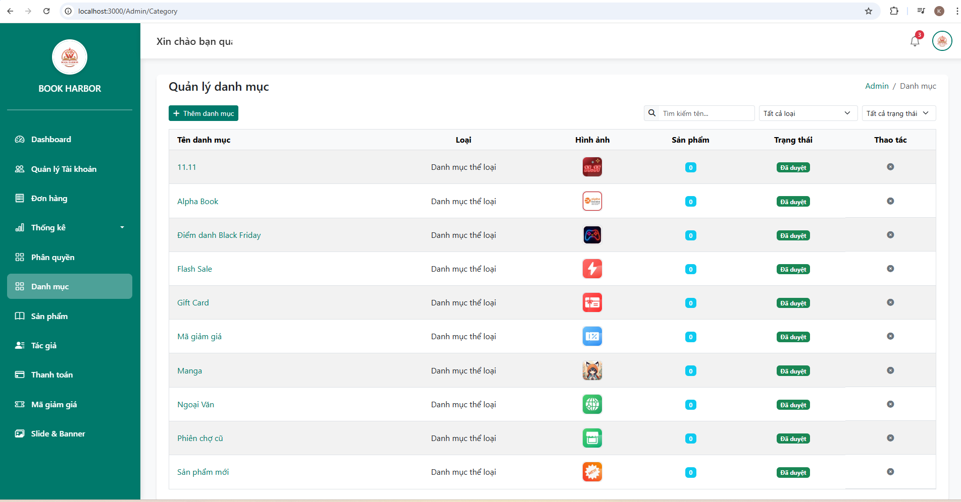

Hình 4‑19 Giao diện danh sách danh mục

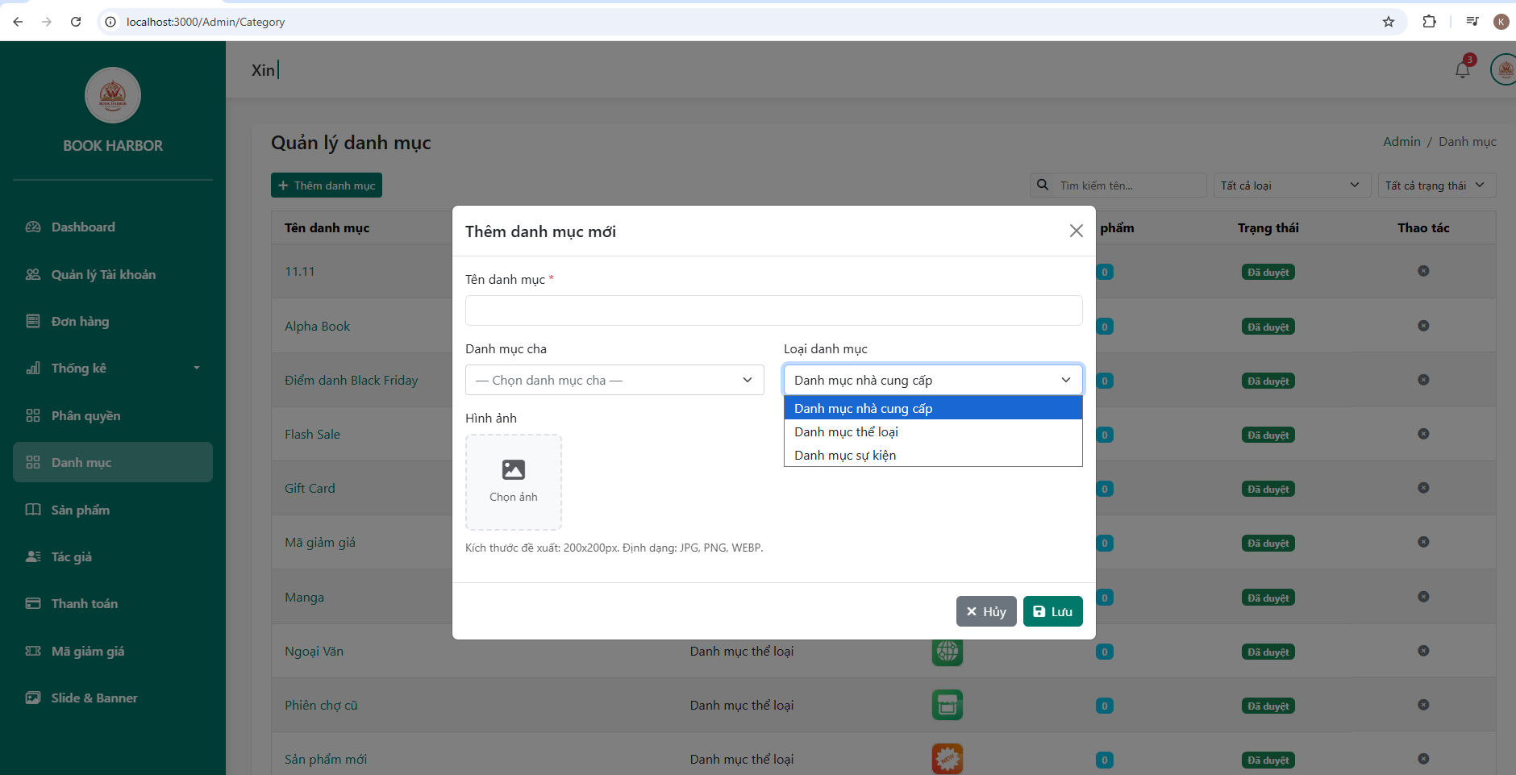

Hình 4‑20 Giao diện thêm mới danh mục

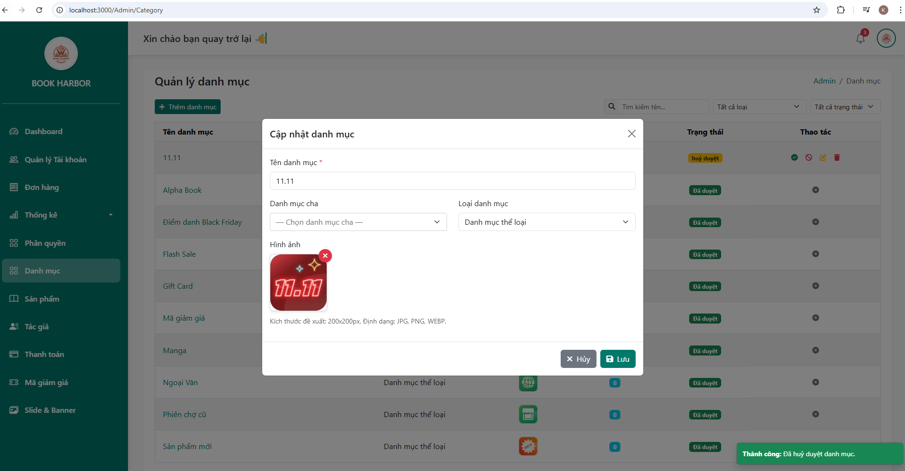

Hình 4‑21 Giao diện cập nhật thông tin danh mục

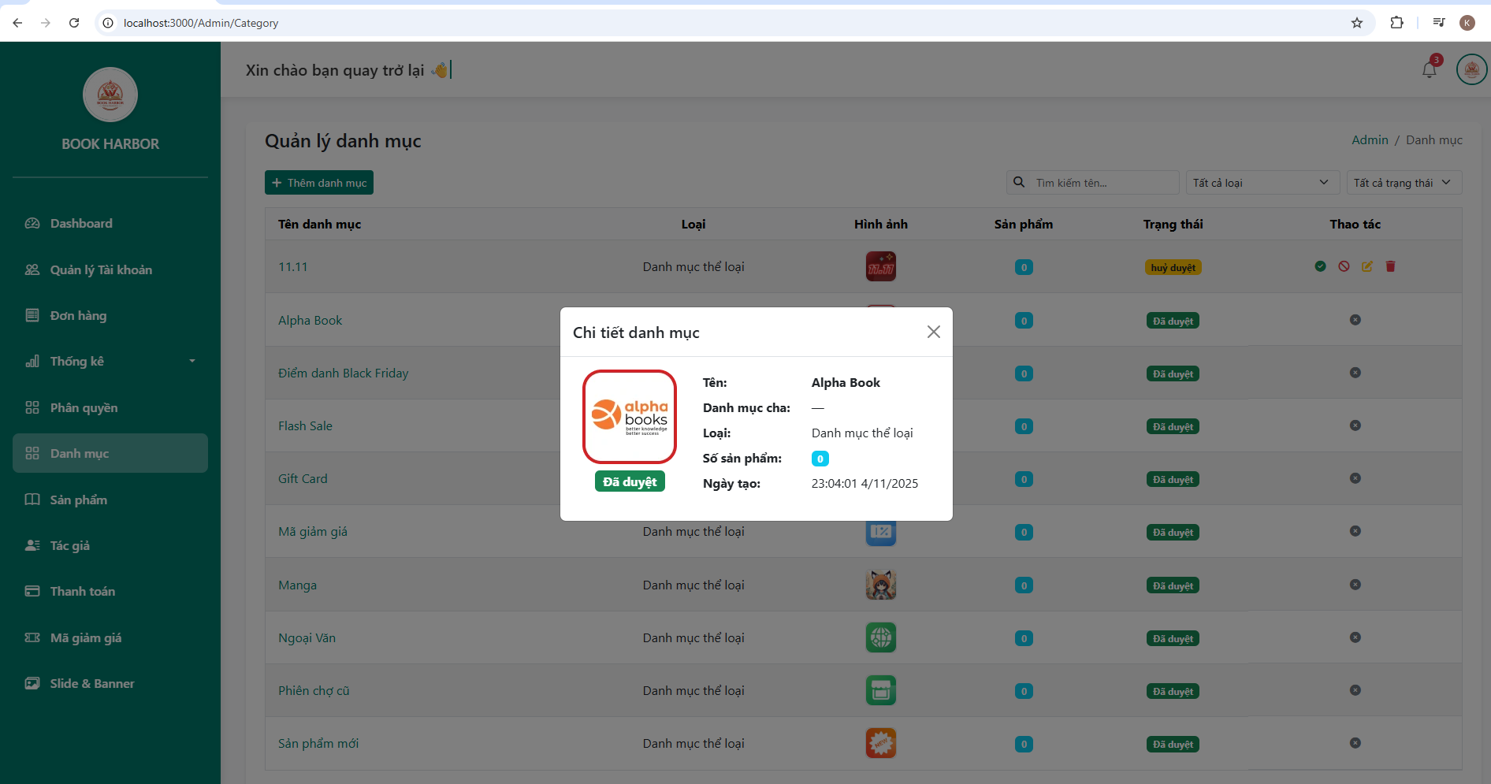

Hình 4‑22 Giao diện chi tiết danh mục

### Giao diện quản lý tài khoản

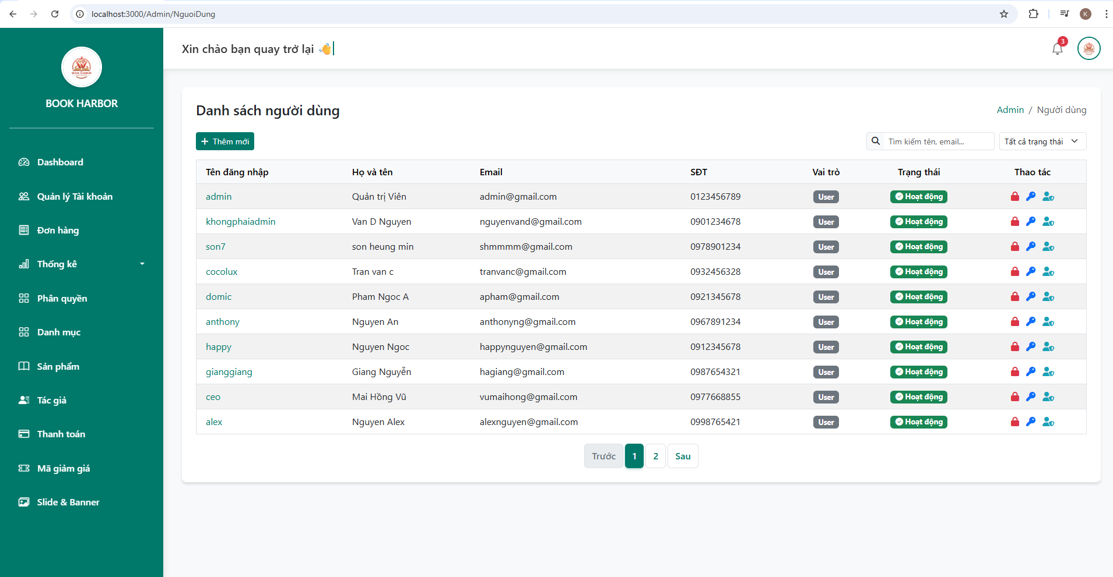

Hình 4‑23 Giao diện danh sách người dùng trong hệ thống

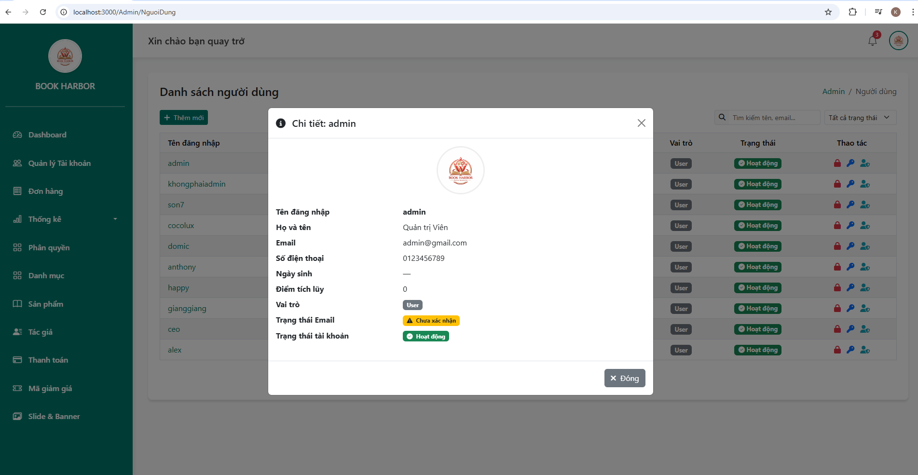

Hình 4‑24 Giao diện chi tiết người dùng

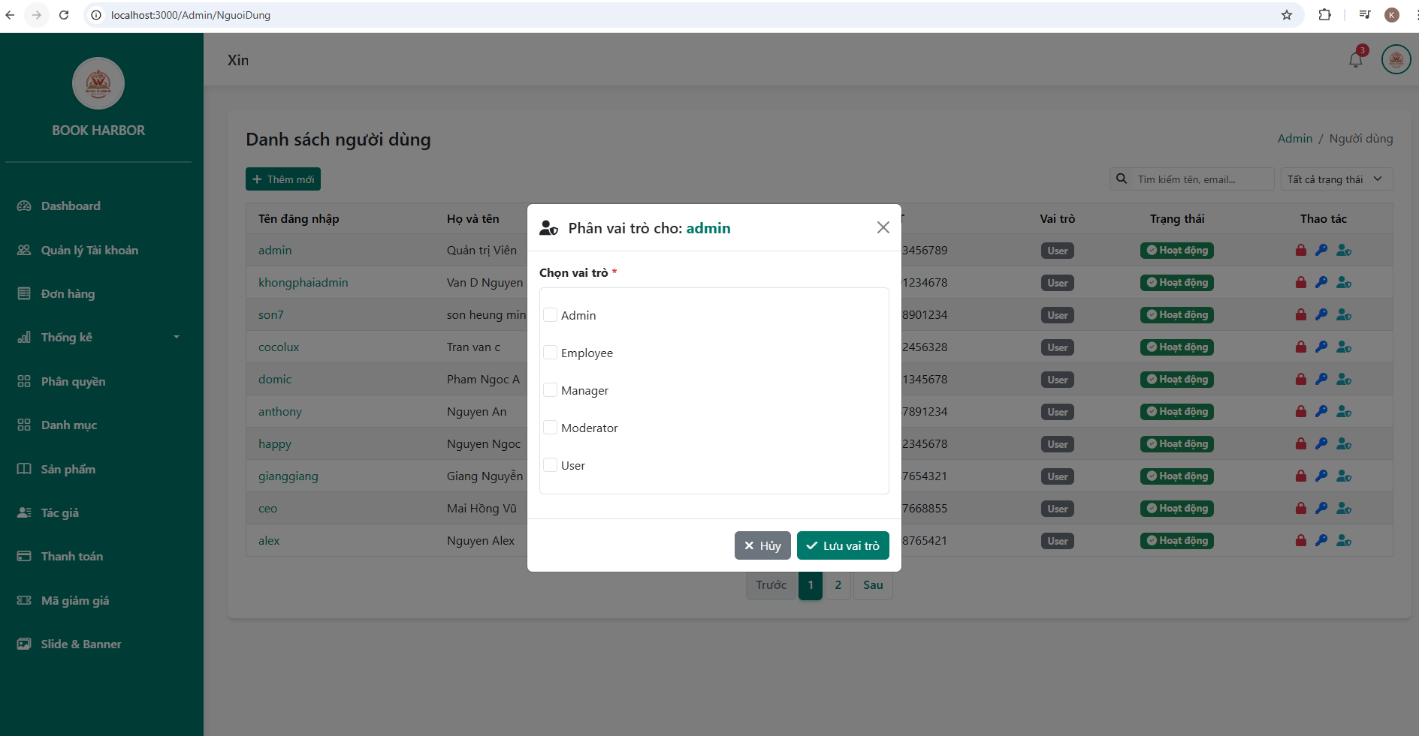

Hình 4‑25 Giao diện phân vai trò người dùng

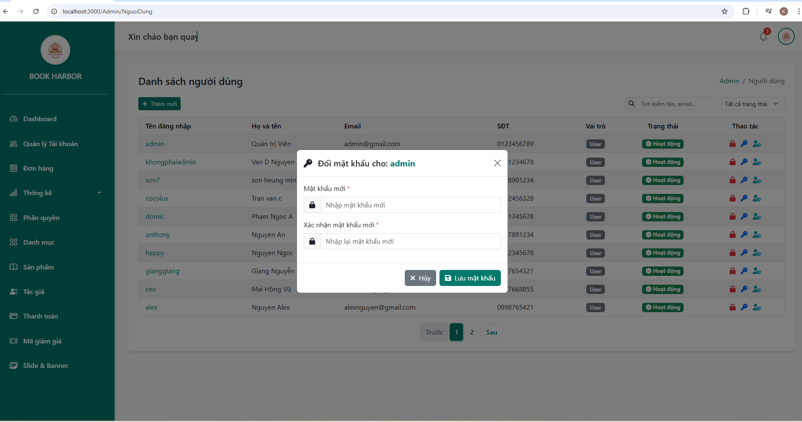

Hình 4‑26 Giao diện đổi mật khẩu người dùng dành cho admin

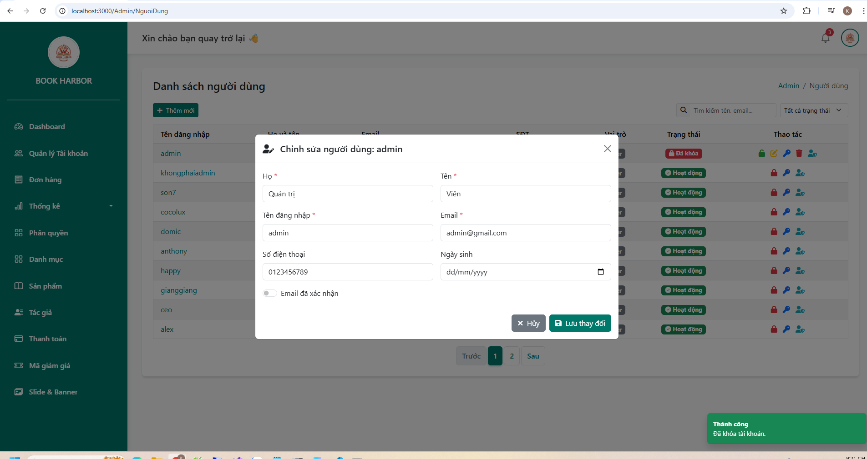

Hình 4‑27 Giao diện chỉnh sửa thông tin người dùng

### Giao diện báo cáo thống kê

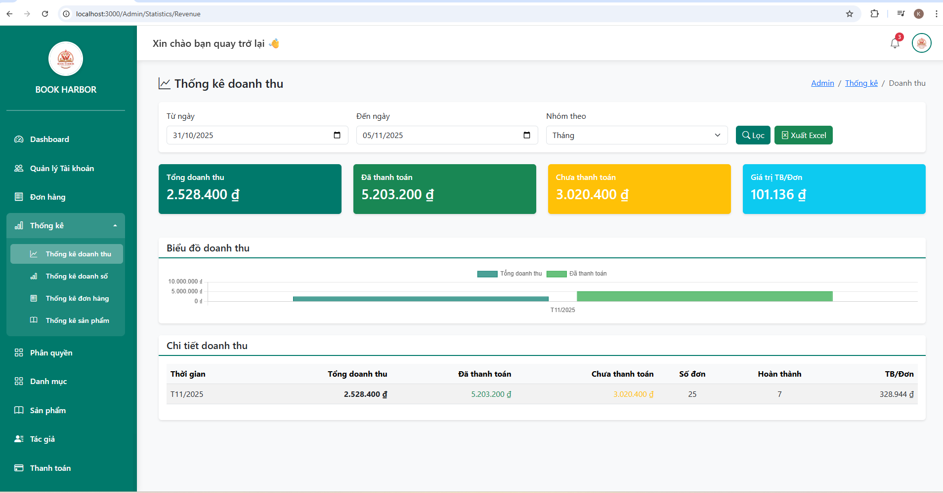

Hình 4‑28 Giao diện báo cáo thống kê doanh thu

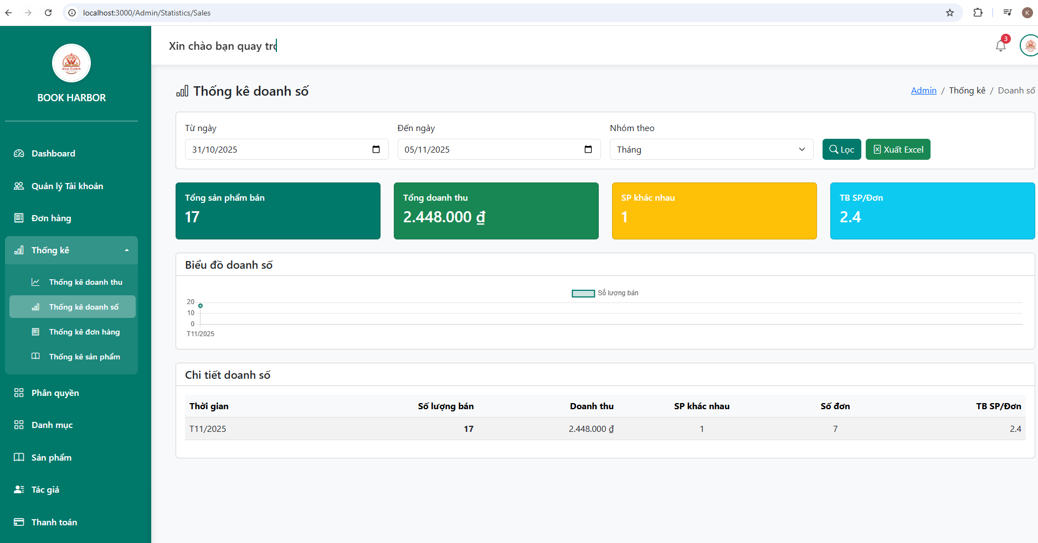

Hình 4‑29 Giao diện báo cáo thống kê doanh số

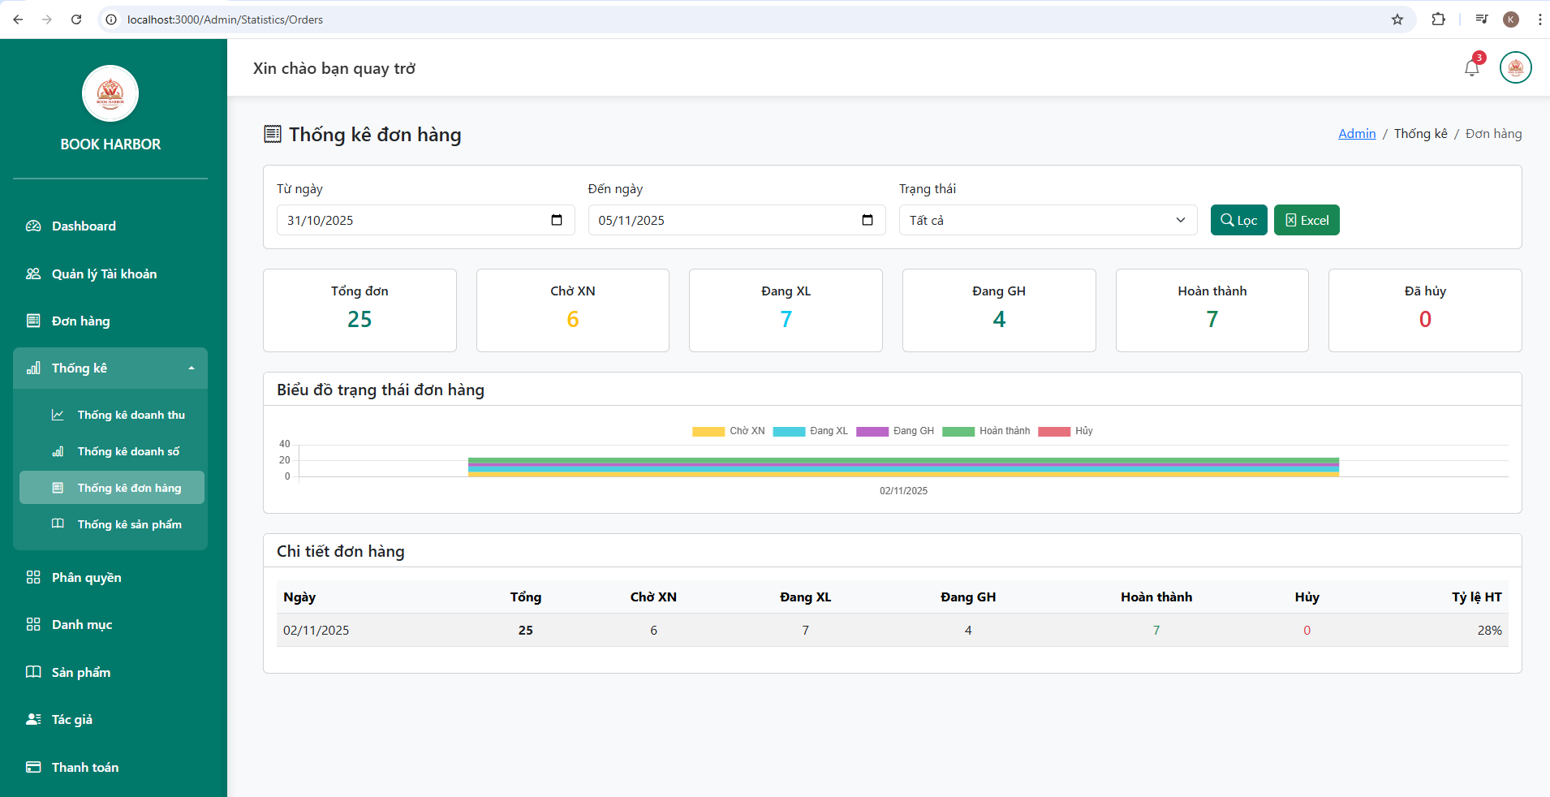

Hình 4‑30 Giao diện thống kê đơn hàng

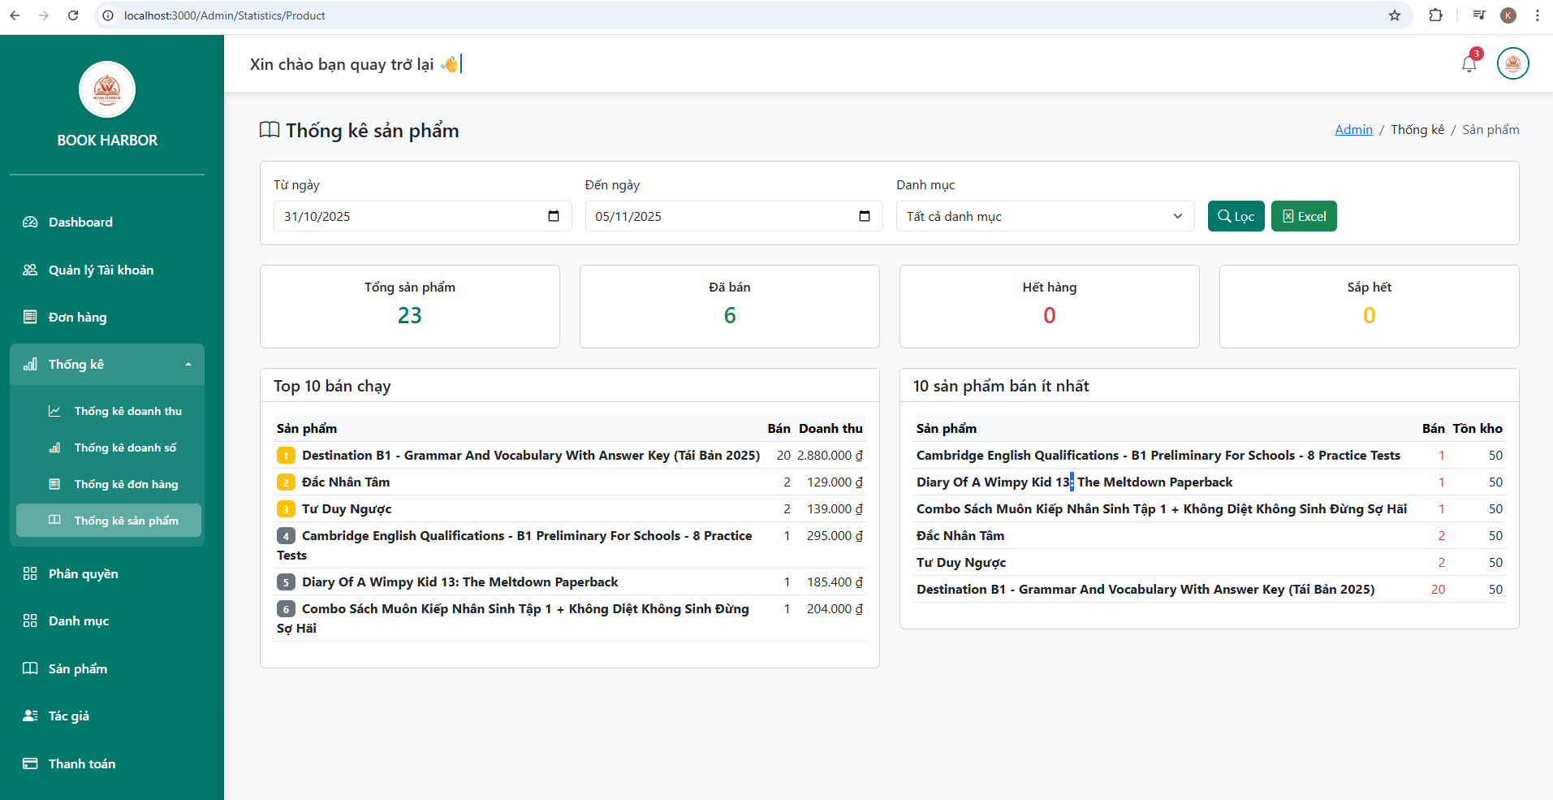

Hình 4‑31 Giao diện thống kê sản phẩm

# KẾT LUẬN

Trên đây là toàn bộ nội dung báo cáo đồ án, trình bày quá trình từ việc khảo sát yêu cầu, phân tích nghiệp vụ, thiết kế hệ thống cho đến triển khai xây dựng "Phần mềm quản lý cửa hàng bán sách trực tuyến". Dựa trên mục tiêu và phạm vi đã đặt ra, dự án đã đạt được những thành tựu quan trọng và tạo ra một nền tảng vững chắc cho hệ thống.

1. Những chức năng đã hoàn thành

Các chức năng đã được xây dựng một cách hoàn chỉnh và ổn định, tạo nên một hệ thống thương mại điện tử có khả năng hoạt động độc lập và đáp ứng các yêu cầu cơ bản của một cửa hàng bán sách trực tuyến:

* Quản lý Đơn hàng và Bán hàng: Đã xây dựng đầy đủ các chức năng cho phép nhân viên xử lý đơn hàng, xác nhận thanh toán, cập nhật trạng thái đơn hàng (đang xử lý, đang giao, đã giao) và quản lý thông tin khách hàng. Hệ thống có khả năng xuất hóa đơn và cho phép khách hàng theo dõi lịch sử mua hàng.
* Quản lý Người dùng: Các chức năng quản lý người dùng cơ bản đã được triển khai, cho phép quản trị viên xem, thêm, sửa, xóa thông tin người dùng và phân quyền truy cập theo vai trò (Khách hàng, Nhân viên, Quản trị viên), đảm bảo tính bảo mật và kiểm soát.
* Quản lý Danh mục: Hệ thống có khả năng quản lý các danh mục phân cấp (đa cấp), giúp việc tổ chức dữ liệu một cách khoa học. Các danh mục này được sử dụng để phân loại sản phẩm (theo thể loại, tác giả, nhà xuất bản), tạo tiền đề cho các chức năng tìm kiếm và lọc sản phẩm hiệu quả.
* Quản lý Sản phẩm (Sách): Chức năng này đã được phát triển với các tính năng thêm mới, sửa, xóa, quản lý hình ảnh, mô tả chi tiết, giá bán và số lượng tồn kho. Đây là thành phần "trái tim" của hệ thống, cung cấp dữ liệu cho toàn bộ hoạt động bán hàng và hiển thị trên website.
* Quản lý Khuyến mãi: Chức năng quản lý các chương trình giảm giá đã được triển khai, cho phép quản trị viên tạo và cấu hình các mã giảm giá (voucher), thiết lập giảm giá theo phần trăm hoặc số tiền cố định, áp dụng cho các sản phẩm hoặc danh mục cụ thể, giúp thúc đẩy hoạt động kinh doanh.
* Báo cáo và Thống kê: Hệ thống đã tích hợp chức năng báo cáo doanh thu cơ bản (theo ngày, tháng), thống kê các sản phẩm bán chạy và cảnh báo tồn kho, giúp người quản trị dễ dàng kiểm soát tình hình kinh doanh và đưa ra quyết định kịp thời.

Những chức năng này đã chứng minh rằng dự án đã đáp ứng được các yêu cầu cốt lõi về quản lý và vận hành một cửa hàng sách trực tuyến, tạo ra một sản phẩm có tính ứng dụng cao.

2. Những chức năng cần phát triển thêm

Bên cạnh những thành tựu đã đạt được, một số tính năng nâng cao vẫn còn nằm ngoài phạm vi của đồ án tốt nghiệp do giới hạn về thời gian và nguồn lực. Việc bổ sung các chức năng này sẽ giúp hệ thống trở nên toàn diện và mạnh mẽ hơn trong tương lai:

* Tích hợp Đăng nhập bằng Mạng xã hội (Social Login): Hiện tại, hệ thống sử dụng tài khoản đăng ký truyền thống. Việc tích hợp xác thực qua Google hoặc Facebook sẽ giúp người dùng tiện lợi hơn trong việc đăng nhập và giảm thiểu các bước đăng ký phức tạp.
* Thông báo tự động qua Email/Zalo: Chức năng tự động gửi thông báo cho người dùng, chẳng hạn như xác nhận đơn hàng, thông báo tình trạng vận chuyển, hoặc thông tin về các chương trình khuyến mãi mới, sẽ giúp cải thiện đáng kể khả năng tương tác và chăm sóc khách hàng.
* Hệ thống gợi ý sản phẩm (Recommendation System): Để tăng cường trải nghiệm mua sắm và thúc đẩy doanh số, hệ thống cần bổ sung cơ chế phân tích hành vi người dùng. Chức năng này có thể gợi ý các sản phẩm liên quan (ví dụ: "Sản phẩm cùng tác giả", "Người mua sách này cũng mua...") dựa trên lịch sử xem và mua hàng.

Việc bổ sung những chức năng trên trong các giai đoạn phát triển tiếp theo sẽ không chỉ hoàn thiện hệ thống mà còn nâng cao tính chuyên nghiệp, an toàn và thân thiện với người dùng.

3. Tổng kết và Hướng phát triển

Dự án đã hoàn thành các mục tiêu chính của một đồ án tốt nghiệp, từ việc nghiên cứu, phân tích đến thiết kế và phát triển một hệ thống website thương mại điện tử bán sách có khả năng hoạt động đầy đủ. Hệ thống không chỉ giải quyết được các vấn đề cơ bản của việc quản lý bán hàng thủ công mà còn tạo ra một nền tảng kinh doanh trực tuyến hiệu quả, khắc phục được các hạn chế về quy trình và quản lý tồn kho.

Kết quả của đề tài là một sản phẩm có tính ứng dụng cao, có thể được triển khai và sử dụng trong môi trường kinh doanh thực tế. Hướng phát triển trong tương lai có thể tập trung vào việc bổ sung các tính năng nâng cao đã được đề cập, đồng thời nghiên cứu tích hợp các công nghệ mới như AI (Machine Learning) để cá nhân hóa trải nghiệm người dùng và tối ưu hóa hệ thống gợi ý, biến sản phẩm trở thành một giải pháp toàn diện cho kinh doanh sách trực tuyến.

# TÀI LIỆU THAM KHẢO

1. Nguyễn Văn Ba. (2018). Phân tích và Thiết kế Hệ thống Thông tin. NXB Giáo dục Việt Nam.
2. Trần Quốc Long. (2019). Giáo trình Cơ sở dữ liệu. NXB Đại học Quốc gia TP. HCM.
3. Đỗ Bá Lâm. (2017). Giáo trình Kỹ thuật phần mềm. NXB Khoa học và Kỹ thuật.
4. Nguyễn Văn A. (2020). Lập trình C# và .NET Framework. NXB Khoa học Tự nhiên và Công nghệ.
5. Nguyễn Văn Ngợi. (2015). Quản lý dự án phần mềm. NXB Đại học Quốc gia Hà Nội.
6. Lê Quang Dũng. (2018). Cơ sở dữ liệu Oracle và SQL. NXB Bách khoa Hà Nội.
7. Whitten, S.A. & Bentley, L.D. (2007). Systems Analysis and Design Methods. McGraw-Hill/Irwin.
8. Kleppmann, M. (2017). Designing Data-Intensive Applications. O'Reilly Media.
9. Fowler, M. (1999). Refactoring: Improving the Design of Existing Code. Addison-Wesley.
10. Martin, R.C. (2008). Clean Code: A Handbook of Agile Software Craftsmanship. Prentice Hall.
11. Brooks, F.P., Jr. (1995). The Mythical Man-Month: Essays on Software Engineering. Addison-Wesley.